Informatīvais ziņojums

Jūras plānojuma Latvijas Republikas iekšējiem jūras ūdeņiem, teritoriālajai jūrai un ekskluzīvās ekonomiskās zonas ūdeņiem līdz 2030. gadam 2019. - 2023. gada starpposma novērtējums

Rīga, 2024
SATURS

IEVADS 3
1. Baltijas jūras vides stāvoklis 5
1.1. Jūras vides stāvokļa raksturojums 5
1.2. Bioloģiskā daudzveidība 6
1.2.1. Biotopi 6
1.2.2. Sugu daudzveidība 8
1.3. Ekosistēmu pakalpojumi 11
1.3.1. Apgādes pakalpojumi 12
1.3.2. Vidi regulējošie pakalpojumi 14
1.3.3. Kultūras pakalpojumi 15
1.3.4. Antropogēno slodžu ietekme uz ekosistēmu pakalpojumu nodrošinājumu 17
2. Izmaiņas jūras telpas izmantošanā nozaru griezumā 19
2.1. Bioloģiskās daudzveidības izpēte un saglabāšana 19
2.2. Jūras transports 21
2.2.1. Ostas 21
2.2.2. Jūras satiksme 25
2.3. Enerģētika 29
2.3.1. Nozares raksturojums un tendences 29
2.3.2. Atjaunīgās enerģijas ieguves iespējas jūrā 31
2.4. Valsts aizsardzības intereses 35
2.5. Zivsaimniecība 36
2.5.1. Zveja aiz piekrastes ūdeņiem 37
2.5.2. Piekrastes zveja 40
2.6. Jūras akvakultūra 41
2.6.1. Baltijas jūrā īstenojamie akvakultūru veidi 41
2.6.2. Akvakultūrām piemērotu areālu apzināšana Latvijas jūras teritorijā 43
2.7. Tūrisms 46
2.8. Derīgie izrakteņi 48
2.9. Grunts novietnes 50
2.10. Inovāciju izpētes teritorija 50
3. Jūrā atļauto darbību administrēšana un pārraudzība 53
4. Jūras plānojuma īstenošanas uzraudzība 55
4.1. Pasākuma plāna izpildes analīze 55
4.2. Kvalitatīvs JP ieviešanas rādītāju novērtējums 66
4.3. JP noteikto jūras izmantošanas darbību ietekmes uz vidi, ekonomiku un sociālajiem aspektiem novērtējums 68
5. Priekšlikumi turpmākai rīcībai 69
5.1. Priekšlikumi normatīvā regulējuma pilnveidei 69
5.2. Priekšlikumi Jūras plānojuma aktualizēšanai 69

IEVADS
Informatīvais ziņojums “Jūras plānojuma Latvijas Republikas iekšējiem jūras ūdeņiem, teritoriālajai jūrai un ekskluzīvās ekonomiskās zonas ūdeņiem līdz 2030. gadam 2019. - 2023. gada starpposma novērtējums” (turpmāk – Ziņojums) sagatavots saskaņā ar Ministru kabineta 2019. gada 21. maija rīkojuma Nr. 232 “Par Jūras plānojumu Latvijas Republikas iekšējiem jūras ūdeņiem, teritoriālajai jūrai un ekskluzīvās ekonomiskās zonas ūdeņiem līdz 2030. gadam” (turpmāk – Rīkojums) 5. punktu. Tas nosaka, ka Vides aizsardzības un reģionālās attīstības ministrija (VARAM) līdz 2023. gada 30. decembrim iesniedz Ministru kabinetā starpposma novērtējumu par Jūras plānojuma Latvijas Republikas iekšējiem jūras ūdeņiem, teritoriālajai jūrai un ekskluzīvās ekonomiskās zonas ūdeņiem līdz 2030. gadam (turpmāk – Jūras plānojums) īstenošanu un priekšlikumus plānojuma aktualizēšanai.
Lai nodrošinātu valsts institūciju, plānošanas reģionu, piekrastes pašvaldību un sabiedrības pārstāvju iesaisti, veicinot nozaru politikas mērķu, attīstības virzienu interešu saskaņošanu un informācijas apmaiņu, Jūras plānojuma starpposma novērtējuma ziņojuma sagatavošanas procesā aktīvi iesaistīti Jūras un piekrastes telpiskās plānošanas koordinācijas grupas pārstāvji, dažādu jomu eksperti un citi interesenti, kas koordinācijas grupas ietvaros sniedza aktuālo informāciju par nozaru politikas mērķiem, attīstības virzieniem un diskutēja par interešu saskaņošanu jūras telpā. Ziņojumā atspoguļota saņemtā informācija no Aizsardzības ministrijas, AS “Augstprieguma tīkls”, Ārlietu ministrijas, Dabas aizsardzības pārvaldes, Ekonomikas ministrijas, Klimata un enerģētikas ministrijas, Kultūras ministrijas, Latvijas investīciju attīstības aģentūras, Nacionālās kultūras mantojuma pārvaldes, Satiksmes ministrijas, VSIA “Latvijas Jūras administrācija” un “Latvijas Vides, ģeoloģijas un meteoroloģijas centrs”, Valsts vides dienesta, Zemkopības ministrijas, zinātniskajiem institūtiem “BIOR” un “Latvijas Hidroekoloģijas institūts”, kā arī no Rīgas, Vidzemes un Kurzemes plānošanas reģioniem. Minētās institūcijas ir atbildīgas par konkrēto nozaru attīstītību un sniegtajiem datiem, ko tās sniegušas un kas ietverti šajā ziņojumā.
Ziņojumā izmantoti ar jūras plānošanu saistīto īstenoto projektu (“Pan BalticSCOPE”, “Land Sea Act”, “MAREA”) rezultāti, kā arī izstrādes procesā esošo projektu (“SELINA”, “Baltic Sea2Land”, “MSP GREEN” un “LIFE REEF”) dati, starprezultāti un gūtās atziņas.
Ziņojuma izstrādē izvērtēti Eiropas Savienības (ES) politikas vadošā dokumenta “Eiropas zaļais kurss” mērķi (The European Green Deal, 2019). Eiropas Zaļais kurss ir vērsts uz klimatneitralitātes sasniegšanu, samazinot siltumnīcefekta gāzu emisijas, palielinot atjaunīgo energoresursu izmantošanu, tajā pašā laikā nodrošinot vides aizsardzību un aizsargājot bioloģisko daudzveidību. Ekosistēmu atjaunošana un bioloģiskās daudzveidības veicināšana ir Eiropas Zaļā kursa stūrakmens. Eiropas Zaļā kursa prioritātes vides, tai skaitā jūras vides aizsardzības jomā ir aizsargāt bioloģisko daudzveidību un ekosistēmas, samazināt gaisa, ūdens un augsnes piesārņojumu, pāriet uz aprites ekonomiku, nodrošināt zilās ekonomikas nozaru ilgtspēju.
Ziņojuma 1. un 2. nodaļā atbilstoši atbildīgo institūciju sniegtajai informācijai, atspoguļotas nozaru aktualitātes un normatīvā regulējuma izmaiņas, kas saistās ar jūras telpas izmantošanu. 3. nodaļā ir analizēta jūrā atļauto darbību administrēšana un licencēšanas process, savukārt 4. nodaļā analizēta jūras plānojuma pasākumu plāna izpilde un raksturoti ieviešanas rādītāji. Noslēdzošā sadaļā iekļauti priekšlikumi normatīvā regulējuma pilnveidei un Jūras plānojuma aktualizēšanai, ņemot vērā ziņojumā atspoguļoto informāciju, starptautisko politikas dokumentu uzstādījumus par integrētu skatījumu uz procesiem un resursu pārvaldību jūrā un piekrastē un ekosistēmu pakalpojumu pieeju.

Baltijas jūras vides stāvoklis

Jūras vides stāvokli nosaka dažādi savstarpēji cieši saistīti faktori un to mainība laikā. Lai nodrošinātu ekosistēmu pieejā balstītu jūras telpas plānošanu un izmantošanu, nepieciešams ņemt vērā aktuālo informāciju un tendences, kas raksturo jūras vides kopējo stāvokli:
- Abiotiskie jeb ūdens kvalitātes rādītāji (sāļums, temperatūra, skābums (pH līmenis), piesārņojums, eitrofikācija, ūdens caurredzamība, viļņošanās, straumes u.c.);
- Biotiskie jeb sugu un bioloģiskās daudzveidības rādītāji (sugas, dzīvotnes, barības ķēdes, ekosistēmas, to stāvoklis);
- Klimata pārmaiņu ietekme uz vispārējiem fizikāli ģeogrāfiskiem (vētras, sasilšana, ledus apstākļi, gultnes izmaiņas, krastu erozija u.c.) un biotiskajiem rādītājiem;
- Ekosistēmas nestspēja un noturība attiecībā uz nozaru radītajām slodzēm (zvejniecība, akvakultūras, enerģētika, transports, zemes dzīļu izmantošana, tūrisms u.c.) un ar to saistīto ekosistēmu pakalpojumu nodrošinājums.
Nozīmīgs dokuments, kurā vērsta uzmanība uz jūras vides stāvokli, ir Baltijas jūras rīcības plāns (The Baltic Sea Action Plan (BSAP) - HELCOM stratēģisko pasākumu un rīcību plāns laba jūras vides stāvokļa sasniegšanai, kas 2007. gadā apstiprināts HELCOM un aktualizēts starpposma ziņojuma pārskata periodā 2021. gadā. Plāns nosaka reģionālā, starptautiskā un nacionālā līmenī nepieciešamās rīcības laba jūras vides stāvokļa panākšanai Baltijas jūras videi nozīmīgākajos segmentos: eitrofikācija, bīstamās vielas un atkritumi, bioloģiskā daudzveidība un ilgtspējīga darbība jūrā (kuģošana, zvejniecība, reaģēšana uz avārijām). Papildus četriem galvenajiem segmentiem, Baltijas jūras rīcības plāna horizontālo jautājumu sadaļa ietver tēmas par klimata pārmaiņām, jūras telpisko plānošanu, jūras vides monitoringu, ekonomisko un sociālo analīzi, piesārņojuma "karstajiem punktiem", zināšanu apmaiņu un zinātības celšanu.

Jūras vides stāvokļa raksturojums
VARAM ir izstrādājusi plānu "Pasākumu programma laba jūras vides stāvokļa panākšanai 2022.-2027. gadā" (turpmāk - Pasākumu programma). Pasākumu programmas mērķis ir noteikt nepieciešamos pasākumus stratēģiskā mērķa - laba jūras vides stāvokļa panākšanai un saglabāšanai Latvijas jurisdikcijā esošajos jūras ūdeņos atbilstoši normatīvo aktu prasībām. Pasākumu programmā ir norādīti 11 jūras vides stāvokli raksturojošie kvalitatīvie raksturlielumi.
Seši no vienpadsmit jūras vidi raksturojošiem kvalitatīviem raksturlielumiem neatbilst labam jūras vides stāvoklim. Trīs no raksturlielumiem nav vērtēti, bet tikai divi no vienpadsmit raksturlielumiem vērtēti kā atbilstoši labam jūras vides stāvoklim- hidrogrāfiskā stāvokļa izmaiņas un kaitīgās vielas zivīs (sk. 1.1. tab.).
Pasākumu programmas ietvaros secināts, ka no visiem analizētajiem raksturlielumiem lielākais risks nesasniegt labu jūras vides stāvokli līdz 2027. gadam pastāv attiecībā uz: D1 “Bioloģiskā daudzveidība”, D2 “Svešās sugas”, D5 “Eitrofikācija”, D8 “Piesārņojošas vielas” un D10 “Jūru piesārņojošie atkritumi”. Riska novērtējums neaptvēra zivis, pieņemot, ka kvalitatīvajiem raksturlielumiem saistībā ar zivīm (D1 un D3) labs jūras vides stāvoklis tiks sasniegts, īstenojot pasākumus zivsaimniecības politikas ietvaros.
Minētajiem kvalitatīvajiem raksturlielumiem ir pasākumu programmā ir noteikti nepieciešamie papildu pasākumi, lai panāktu labu jūras vides stāvokli.
1.1. tabula
Latvijas jūras ūdeņu atbilstība labam jūras vides stāvoklim
(Avots: LHEI, 2023)
Kvalitatīvais raksturlielums* | Statuss
D1 (bioloģiskā daudzveidība) | Neatbilst
D2 (svešzemju sugas) | Neatbilst
D3 (komerciālās zivju sugas) | Neatbilst
D4 (barības ķēdes) | Nav vērtēts
D5 (eitrofikācija) | Neatbilst
D6 (jūras gultnes integritāte) | Nav vērtēts
D7 (hidrogrāfiskā stāvokļa izmaiņas) | Atbilst
D8 (piesārņotāju koncentrācija) | Neatbilst
D9 (kaitīgās vielas zivīs) | Atbilst
D10 (cietie atkritumi) | Neatbilst
D11 (trokšņa piesārņojums) | Nav vērtēts
*Vērtēto raksturlielumu novērtējums ir summārs un balstās uz vairākiem kritērijiem, kas, savukārt, balstās uz indikatoriem.
Pēc Daugavpils Universitātes aģentūras “Latvijas Hidroekoloģijas institūta” (LHEI) sniegtās informācijas jūras ūdens caurredzamība samazinās. Lielākās izmaiņas ir vērojamas piekrastē, sevišķi Rīgas līcī. Secināts, ka eitrofikācija un tās radītie efekti joprojām ir aktuāli Baltijas jūrai. Vienlaikus tiek norādīts, ka klimata izmaiņu radītie efekti piekrastes ekosistēmām kļūst tikpat nozīmīgi (vai pat nozīmīgāki) kā eitrofikācijas radītie efekti.
Kā nozīmīgi jautājumi vides stāvokļa uzlabošanai joprojām ir lauksaimnieciskās darbības rezultātā radušā piesārņojuma noplūdes ūdenstecēs, kas sevišķi ietekmē piekrastes ūdeņu kvalitāti. Attiecībā uz piekrastes ūdeņu kvalitāti ir jāievēro, ka piekrastes ūdeņi ir piederīgi kā jūrai, tā sauszemei, un ne vienmēr kvalitātes rādītāji upes lejtecē raksturo situāciju piekrastes ūdeņos. Laba iekšzemes ūdeņu kvalitāte uzreiz neuzlabo jūras vides stāvokli, veikto pasākumu pozitīvā ietekme novērtējama ilgākā laika griezumā, tas ir 30-50 gadi.
Baltijas jūrā ietekme sagaidāma ietekme arī no citiem klimata pārmaiņu radītiem efektiem: vidējās gaisa un ūdens temperatūras paaugstināšanās, ūdens skābekļa satura samazināšanās jūras ūdens vidē, ledus klātās ūdens daļas platības, apledojuma ilguma un ledus kārtas biezuma samazināšanās, ūdens līmeņa paaugstināšanās, vējuzplūdi un krasta erozijas pastiprināšanās.

Bioloģiskā daudzveidība

1.2.1. Biotopi
Baltijas jūra ir dzīves vieta daudzveidīgai florai un faunai, kas kopumā veido bioloģiski vērtīgu ekosistēmu, kas apzināta salīdzinoši maz. Nozīmīgu informāciju Jūras plānojuma aktualizēšanā un bioloģiskās daudzveidības raksturojumā nodrošinās Dabas aizsardzības pārvaldes vadītais projekts “Jūras aizsargājamo biotopu izpēte un nepieciešamā aizsardzības statusa noteikšana Latvijas ekskluzīvajā ekonomiskajā zonā” (LIFE REEF), kura galvenais mērķis ir jūras biotopu un sugu izpēte un visaptverošas aizsardzības sistēmas izveide aizsargājamām jūras teritorijām Latvijas ekskluzīvajā ekonomiskajā zonā.
“LIFE REEF” projekta ietvaros notiek ES nozīmes īpaši aizsargājamo jūras biotopu: 1110 (Smilts sēkļi jūrā) un 1170 (Akmeņu sēkļi jūrā) kartēšana un izpēte aptuveni 4116 kvadrātkilometru plašā Baltijas jūras akvatorijā , kā arī potenciālo jūras aizsargājamo teritoriju izvērtēšana un iekļaušana Natura 2000 tīklā. Projekta laikā īstenotie biotopu aizsardzības pasākumi vienlaikus uzlabos gan zivju populācijas apjomus, gan putnu dzīvotņu stāvokli.
“LIFE REEF” projekta ietvaros ir atjaunināta informācija par grunts nogulumiem jūras teritorijā, kas ir ļoti nozīmīga plānojot dažādas saimnieciskās darbības jūras teritorijā. Lielāko Latvijas jūras teritorijas daļu klāj smilšaini nogulumi, Rīgas līcī un atklātās jūras dziļākās teritorijās tālāk no krasta raksturīgi dūņu nogulumi (sk.1.1. att.). Piekrastes teritorijās un izteikti jūras dienvidu daļā raksturīgi akmeņaini nogulumi, kas ir piemērots ES nozīmes aizsargājamam biotopam 1170 (Akmeņu sēkļi jūrā).
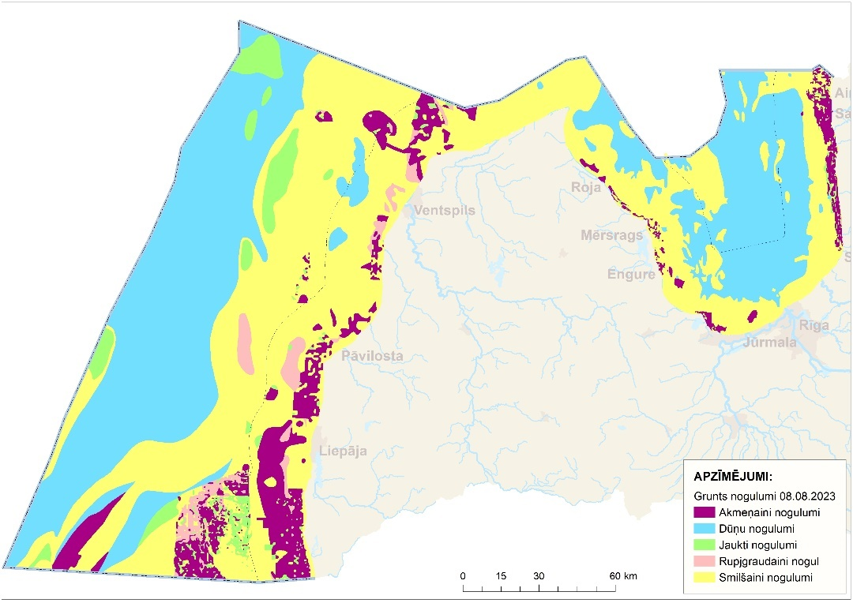
1.1. attēls. Jūras grunts nogulumi
(Avots: Daugavpils Universitātes aģentūra "Latvijas Hidroekoloģijas institūts" sniegtie dati)
Jūras plānojuma izstrādes laikā nebija pieejama pietiekoša informācija par ES nozīmes biotopa – 1110 (Smilts sēkļi jūrā) izplatību Rīgas līcī un Baltijas jūras daļā. “LIFE REEF” projektā veiktā biotopu kartēšanas rezultātā ir apzinātas arī šo biotopu sastopamības areāli projekta izpētes teritorijās (sk. 1.2. att.).
Balstoties uz “LIFE REEF” projekta pētījumos iegūto informāciju, Dabas aizsardzības pārvalde plāno izstrādāt visaptverošu aizsardzības sistēmu aizsargājamām jūras teritorijām Latvijas jurisdikcijā esošos ūdeņos (skatīt 2.1. nodaļā).

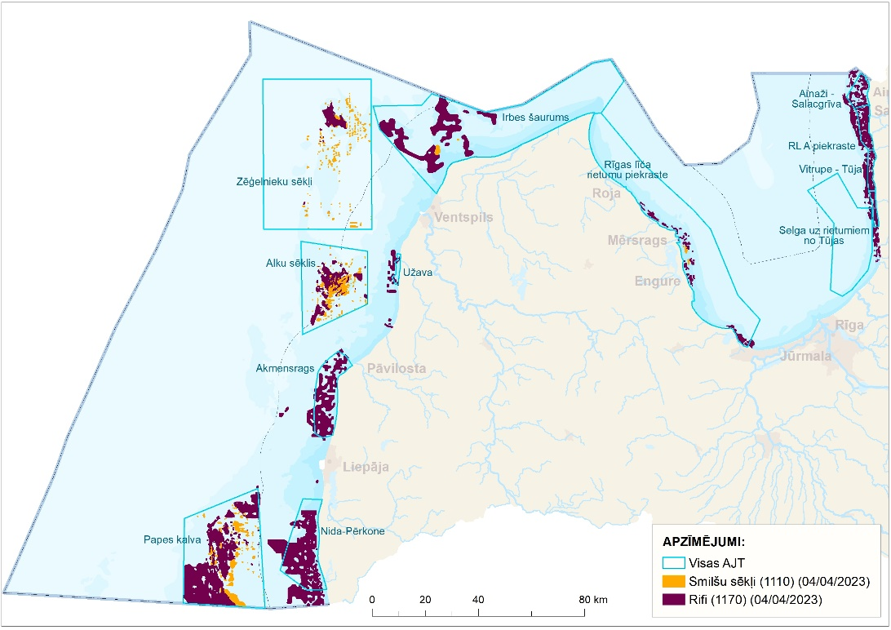
1.2. attēls. ES nozīmes aizsargājamo biotopu izplatība
(Avots: Daugavpils Universitātes aģentūra "Latvijas Hidroekoloģijas institūts" sniegtie dati)
Pašlaik Jūras plānojumā izteikts pieņēmums, ka klimata pārmaiņām līdz 2030. gadam kopumā varētu būt salīdzinoši neliela negatīva ietekme, jo pārmaiņu ietekmē samazināsies jūras ekosistēmas stabilitāte, kā arī iespējamas izmaiņas sugu un biotopu izplatībā, kā rezultātā var rasties nepieciešamība pārskatīt esošo un plānoto aizsargājamo jūras teritoriju tīklu.
Savukārt projekta “Jūras telpiskā plānošana kā Zaļā kursa ieviesējs” (MSP-GREEN) gaitā secināts, ka Jūras plānojumā nav veikts klimata pārmaiņu radīto ietekmju telpiskais izvērtējams un nav vēl identificēti risinājumi, kā tiem pielāgoties, kā arī sagaidāmā klimata pārmaiņu ietekme uz bioloģisko daudzveidību līdz šim nav tikusi prognozēta. Pašreizējā Jūras plānojuma redakcijā nav izvērtēta jūras un piekrastes mijiedarbība, tai skaitā zaļās infrastruktūras un dabā balstītu risinājumu, piemēram, mitrāju un piejūras pļavu loma un nozīme bioloģiskās daudzveidības saglabāšanā un ekosistēmas pakalpojumu nodrošināšanā. Lai rastu plānošanas risinājumus, kas ļautu pielāgoties klimata pārmaiņām jūrā, nepieciešams izvērtēt jūras un piekrastes mijiedarbību un identificēt zili-zaļās infrastruktūras tīklojumu (vai vismaz tā galvenos elementus jeb dabas vērtību koncentrēšanās “kodolus” un būtiskos “koridorus”) un plānot dabā balstītus risinājumus kā elementus, kas samazinātu klimata un cilvēku darbības radītos riskus un paaugstinātu ekosistēmu un tajās esošo īpaši aizsargājamo sugu spēju pielāgoties mainīgiem apstākļiem.

1.2.2. Sugu daudzveidība
No HELCOM 2021. gada novērtējuma ziņojuma izriet, ka Baltijas jūrā klimata pārmaiņu ietekmē prognozējama bioloģiskās daudzveidības mainība un invazīvu sugu ieviešanās, tiek ietekmētas vietai raksturīgās sugas, piemēram, zivju sugu populācijas, kas ir nozīmīgs dabas resurss piekrastes ekonomikā. Izteiktas prognozes, ka mainoties klimatam, sagaidāms piekrastes tūrisma pieaugums, kā rezultātā pieaugs antropogēnā slodze piekrastes teritorijās. Tas radīs kāpu apauguma nobradājuma palielināšanās risku, piekrastē mītošo sugu, tajā ligzdojošo putnu traucēšanu, piesārņojuma palielināšanos u.c.

Komerciāli izmantojamām zivīm nozīmīgas teritorijas
Informācija par potenciālām nārsta vietām ir apkopota projekta “Jūras telpiskā plānošana” (Pan Baltic Scope) ietvaros, un par vairākām komerciāli nozīmīgām sugām (reņģe, brētliņa, menca, plekste) Pārtikas drošības, dzīvnieku veselības vides zinātniskais institūts “BIOR” (BIOR) veicis izpēti 2023. gadā.
Balstoties uz informāciju par reņģes, brētliņas, mencas un plekstes nārsta un mazuļu uzturēšanās rajoniem Baltijas jūrā, redzams, ka sugām nozīmīgākās teritorijas Latvijas jūras ūdeņos atrodas piekrastes daļā (sk. 1.3. att.).
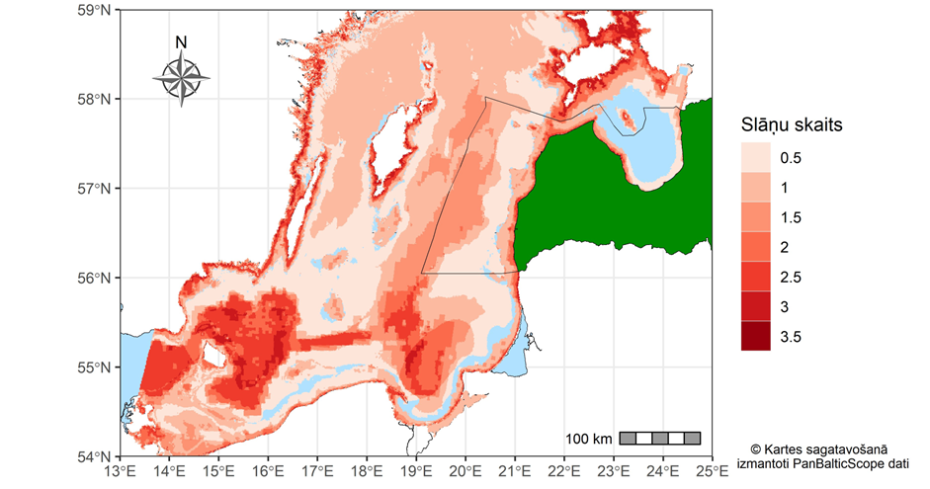
1.3. attēls. Zivju nārsta vietu un mazuļu uzturēšanās rajoni Baltijas jūrā.
Ietverti datu slāņi par reņģi, brētliņu, mencu un pleksti - lielāks slāņu skaits norāda uz teritoriju, kas ir nozīmīga vairākām sugām
(Avots: Pārtikas drošības, dzīvnieku veselības vides zinātniskais institūts “BIOR”; HELCOM sniegtie dati)
Kopumā piekrastes zona līdz 10 metru dziļumam gan Baltijas jūras, gan Rīga līča piekrastē ir nozīmīgs nārsta un mazuļu uzturēšanās rajons daudzām zivju sugām. Galvenokārt tas ir saistīts ar vairāku sugu nārstam piemērotiem apstākļiem piekrastē (rifi u.c. dzīvotnes, veģetācijas klātbūtne, augstāka ūdens temperatūra, mazāks plēsēju daudzums) un augstāku produktivitāti, kas uzlabo zivju mazuļu barošanās un augšanas apstākļus.
Latvijas jūras ūdeņos reņģe nārsto piekrastes rajonos un sēkļos atklātā jūrā. Brētliņas Baltijas jūrā nārsto plašos rajonos, taču galvenie nārsta rajoni atrodas jūras centrālajā daļā virs dziļūdens ieplakām, Rīgas līcī brētliņai nav potenciālu nārsta vietu. Mencai raksturīgā nārsta vieta Baltijas jūrā ir Gotlandes ieplaka, kas daļēji atrodas arī Latvijas EEZ jūras ūdeņos, tomēr sekmīgs nārsts Gotlandes ieplakā pēdējos gados ir ierobežots, jo tam nepieciešami noteikti hidroloģiskie parametri, kā viens no tiem ir skābekļa koncentrācija, kas kopumā samazinās. Savukārt Baltijas plekstes galvenā nārsta vieta ir Irbes jūras šaurumā un jūras atklātās daļas piekrastē.
Baltijas jūrā aizvien vairāk sastopamas arī no citiem pasaules reģioniem ienākušās zivju sugas. Galvenā Latvijas ūdeņos sastopamā invazīvā zivju suga ir apaļais jūrasgrundulis (Neogobius melanostomus) - tipiska piekrastes zivju suga. Tā savairošanās apdraud vietējo zivju sugu pastāvēšanu, izjauc dabisko līdzsvaru, konkurējot gan barošanās, gan dzīvotņu ziņā.

Putniem nozīmīgas teritorijas
Jūra ir nozīmīga teritorija dažādām putnu sugām. Lielākā daļa no šobrīd noteiktajām aizsargājamām jūras teritorijām norādītas kā putniem nozīmīgas vietas. Irbes šaurums ir putniem nozīmīga pārrobežu teritorija - svarīga ziemošanas un atpūtas vieta ceļošanas laikā, un tā saucamā migrāciju „pudeles kakla vieta”, savukārt, Akmensrags, Nida - Pērkone, Rīgas līča rietumu piekraste un Selga uz rietumiem no Tūjas aizsargājamas jūras teritorijas ir izveidotas putnu sugu aizsardzībai, kuru populācijas lielumi jūras teritorijā sasniedz starptautiski nozīmīgas vietas kritēriju.
Lai novērtētu jūras putnu skaitu, ik gadu tiek veiktas ziemojošo jūras putnu uzskaites no krasta un aviouzskaitēs. Reizi četros gados aviouzskaites nosedz visus Latvijas jurisdikcijā esošos ūdeņus, savukārt, “LIFE REEF” projekta izpētes teritorijās aviouzskaites tiek veiktas arī vasarā. Pēc 2022. gadā veiktajām aviouzskaitēm Dabas aizsardzības pārvaldes informācija ļauj izdarīt secinājumus attiecībā uz vairākām putnu sugām (sk.1.4. att.):
- Iegūtas liecības par globāli apdraudētā kākauļa (Clangula hyemalis) sastopamību Latvijas jūras ūdeņos, t.sk. projekta teritorijās arī vasaras sezonā. Esošās jūras aizsargājamās teritorijas visumā labi nosedz kākauļa koncentrēšanās vietas, tomēr augsta kākauļu koncentrācija konstatēta arī pašlaik neaizsargātajās piekrastes zonās starp esošajām teritorijām “Akmensrags” un “Nida – Pērkone” un Jūrmalas piekrastē uz austrumiem no teritorijas “Rīgas līča rietumu piekraste”. Vēl viena neaizsargāta koncentrēšanās vieta iezīmējas selgā uz DR no Ventspils un Bezimjannij sēkļa apkārtnē. Abas pēdējās vietas iekļautas “LIFE REEF” projekta izpētes teritorijās.
- Iegūti jauni dati par mazā ķīra (Larus minutus) sastopamību Latvijas jūras ūdeņos vasarā pēcligzdošanas periodā, kas liecina, ka suga mūsu ūdeņos sastopama lielā skaitā.
Lielais šīs sugas indivīdu skaits liecina, ka vismaz Alku sēklī un Papes kalvā potenciāli sasniegti kritēriji, lai šīs teritorijas nodalītu sugas aizsardzībai saskaņā ar Putnu direktīvas prasībām. Lai iegūtu apstiprinājumu šo teritoriju nozīmībai, nepieciešamas periodiski atkārtotas uzskaites vasaras sezonā arī citos gados.
- Uzskaitēs iegūtie dati liecina, ka reņģu kaijas (Larus fuscus fuscus) sastopamība projekta teritorijās varētu būt lielāka nekā tā reģistrēta citviet Latvijas jūras ūdeņos.
- Iegūti dati par alku (Alca torda) sastopamību Latvijas jūras ūdeņos vasarā pēcligzdošanas periodā, kas liecina, ka šīs sugas mūsu ūdeņos sastopamas lielākā skaitā nekā līdz šim pieņemts uzskatīt.
Attiecībā uz putnu migrācijas ceļiem, “LIFE REEF” projekta ietvaros veikts esošo datu izvērtējums un secināts, ka nav pietiekamu telpisko datu informācijas par putnu migrācijām Latvijas jūras ūdeņos. Līdzšinējās migrāciju uzskaites nedod pietiekamu telpisko informāciju, migrāciju ceļi faktiski ir plašas joslas un to precizēšanai ir nepieciešama pastāvīga novērošana ar tehniskiem līdzekļiem. Ņemot vērā straujās vēja enerģijas ražošanas attīstības tendences, ir jārod risinājums balansam starp atjaunīgās enerģijas ražošanu un bioloģisko daudzveidību, īpašu uzmanību pievēršot putnu un sikspārņu aizsardzībai un to migrācijas ceļiem. Putnu un sikspārņu migrācijas ceļi Latvijas jūras ūdeņos ir nozīmīga informācija jūras plānojuma aktualizēšanā, lai izslēgtu potenciālos konfliktus jūras telpas izmantošanā.
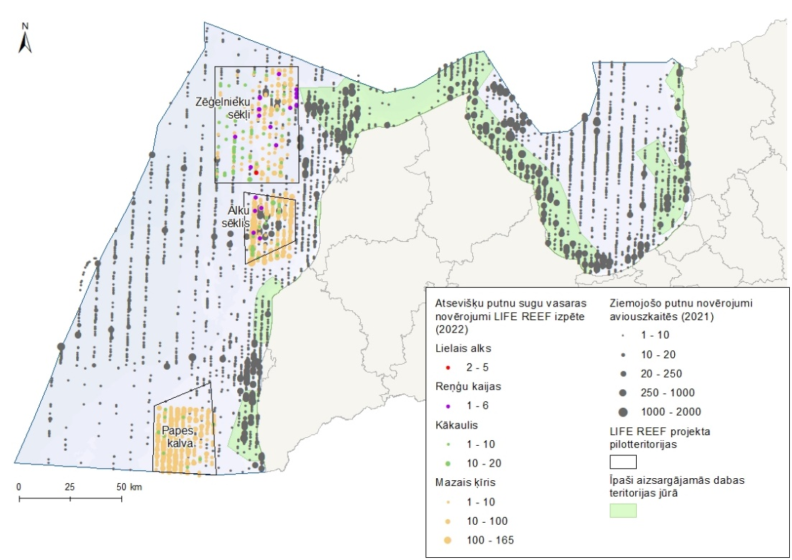
1.4.attēls. Putnu novērojumi aviouzskaitēs 2021. un 2022. gadā
(Atspoguļota Dabas aizsardzības pārvaldes sniegtā informācija)

Ekosistēmu pakalpojumi
Kā viens no Jūras plānojuma stratēģiskajiem mērķiem (SM2) ir noteikts: “Saglabāta jūras ekosistēma un tās spēja atjaunoties, nodrošinot bioloģiskās daudzveidības aizsardzību un novēršot pārmērīgu saimnieciskās darbības radīto slodzi.” Šī mērķa īstenošanai ir paredzēti vairāki pasākumi, piemēram, novērtēt jūras ekosistēmas sniegto pakalpojumu izplatību un nodrošinājumu atbilstoši starptautiski pieņemtai metodikai. Nepieciešamību kartēt un novērtēt ekosistēmu pakalpojumus nosaka vairāki Eiropas līmeņa politikas dokumenti, tiek izstrādāta vienota metodika un indikatori ekosistēmu pakalpojumu novērtēšanai. Šobrīd ekosistēmu un to sniegto pakalpojumu novērtēšanas pieeju tālāk attīsta ES programmas Apvārsnis projekts “Zinātniskais atbalsts pierādījumos un ilgtspējīgiem lēmumiem par dabas kapitāla izmantošanu” (SELINA). Tā mērķis ir sekmēt ekosistēmu pakalpojumu pieejas izmantošanu lēmumu pieņemšanā gan publiskajā, gan privātajā sektorā. “SELINA” projektā piedalās arī Latvijas partneri (Baltijas Vides Forums (BEF) un VARAM), īstenojot demonstrāciju projektu, kas saistīts ar Jūras plānojuma aktualizāciju. “SELINA” projekta rezultātā tiks nodrošināta aktuālāko ekosistēmu pakalpojumu novērtēšanas pieeju un rezultātu iekļaušana Jūras plānojumā un Piekrastes tematiskajā plānojumā. Kaut arī Latvijā nacionāla mēroga ekosistēmu un to sniegto pakalpojumu kartēšana un novērtēšana vēl nav veikta, jūras ekosistēma šajā jomā ir salīdzinoši daudz pētīta, izmantojot dažādas metodes. Pirmais mēģinājums kartēt jūras ekosistēmu pakalpojums tika veikts, izstrādājot Jūras plānojumu. Tajā izmantotas dažādas pieejas. Piemēram, apgādes pakalpojumi – zivis pārtikas patēriņam - novērtētas kvantitatīvi, izmantojot BIOR telpiskos datus par komerciāli nozīmīgo zivju sugu (brētliņu, reņģu, mencas un plekstes) kopējo nozveju 10 gadu periodā (no 2004. – 2013. gadam). Kultūras pakalpojumi – ar jūru saistītās tūrisma un atpūtas iespējas - vērtēts kvantitatīvi, izmantojot daudz-kritēriju analīzes metodi, kas ietvēra datus par piekrastes apmeklētību, pieejamību un piemērotību atsevišķām atpūtas aktivitātēm. Savukārt vidi regulējošo pakalpojumu kartēšanā tika izmantota uz ekspertu zināšanām balstītā matricas metode, pakalpojuma potenciāla attēlošanai izmantojot to nodrošinošā biotopu izplatību. Vēlāk pētījumi ir turpināti un īstenoti vēl citos projektos, kuru rezultāti integrēti šī brīža jūras ekosistēmu pakalpojumu novērtēšanā. Plašāka informācija par ekosistēmu pakalpojumiem pieejama Baltijas vides foruma sagatavotā materiālā.
Saskaņā ar ES politikas dokumentiem un rekomendācijām, ekosistēmu pakalpojumi tiek iedalīti trīs grupās - apgādes pakalpojumi, vidi regulējošie pakalpojumi un kultūras pakalpojumi. Attēlā 1.5. dots apkopojums par ekosistēmu pakalpojumiem jūrā.
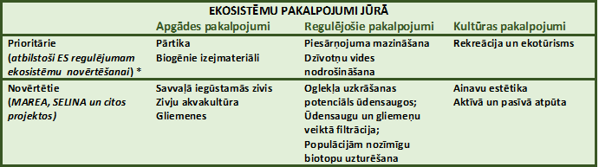
Makroaļģes kā izejviela
1.5. attēls. Ekosistēmu pakalpojumi jūrā

1.3.1. Apgādes pakalpojumi
No jūras sniegtajiem apgādes pakalpojumiem Latvijā joprojām galvenokārt tiek izmantotas savvaļā iegūstamās zivis pārtikas patēriņam. Komerciāli nozīmīgo zivju sugu (brētliņas, reņģes, mencas un plekstes) nozveja atklātā jūrā, balstoties uz “BIOR” datiem, kartēta jau Jūras Plānojuma izstrādē un aktualizēta 2023. gadā, iekļaujot pēdējo gadu datus (sk. 2.5. nodaļu). Nelielos apmēros tiek izmantotas arī jūras krastā izskalotās makroaļģes, tomēr šī pakalpojuma nodrošinājums līdz šim nav kartēts vai kvantitatīvi novērtēts.
Vērojama pieaugoša interese par akvakultūras attīstības iespējām Latvijas jūras ūdeņos (piemēram, zivju akvakultūras fermas izveidi Rīgas līča Rietumu krastā) (sk. 2.6. nodaļu). Plānojot jūras akvakultūras attīstību un tai piemērotās vietas, jāņem vērā vides apstākļu (ūdens temperatūras, sāļuma, barības bāzes u.c.) piemērotību konkrētu akvakultūras sugu audzēšanai, kā arī tās potenciālo ietekmi uz vidi. Akvakultūras attīstībai piemērotās vietas iespējams apzināt, izmantojot projekta “No jūras ekosistēmas novērtējuma līdz integrētai pārvaldībai un ilgtspējīgai jūras un piekrastes plānošanai” (MAREA) modelēšanas rezultātus. 1.6. attēla kartoshēmās parādīta vides apstākļu piemērotība dažādiem akvakultūras vaidiem. Piemēram, zivju un gliemeņu audzēšanas potenciāls kartēts izmantojot dinamiskā enerģijas budžeta modeli. Rezultāti liecina, zivju akvakultūras attīstīšanai, kas varētu būt komerciāli visienesīgākā, piemēroti apstākļi būtu Rīgas līcī (izņemot pašu dienvidu daļu). Tomēr jāņem vērā, ka zivju akvakultūra var radīt papildus barības vielu noplūdes, tādejādi sekmējot eitrofikāciju, kas Rīgas līcī jau ir sasniegusi kritisku līmeni. Tādēļ zivju akvakultūru nepieciešams kombinēt ar citiem akvakultūras vaidiem – gliemenēm vai aļģēm, kas patērē barības vielas, veidojot integrēto multi-trofisko akvakultūras sistēmu.
Taču modelēšanas rezultāti liecina, ka vides apstākļi Rīgas līcī nav piemēroti gliemeņu, kā arī brūnaļģu (Fucus vesiculosus) audzēšanai. Iespējama varētu būt zivju un zaļaļģu (Ulva intestinalis) akvakultūras kombinācija, kurām piemēroti apstākļi varētu būt Rīgas līča piekrastes zonā.
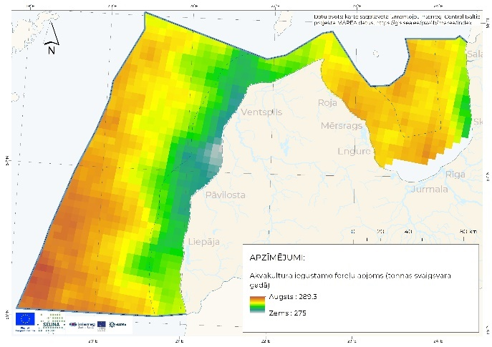  a) | 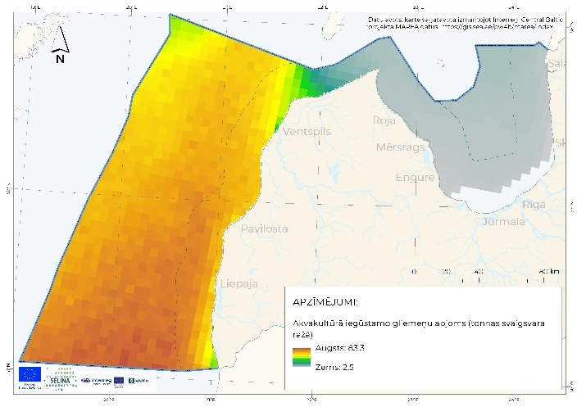  b)
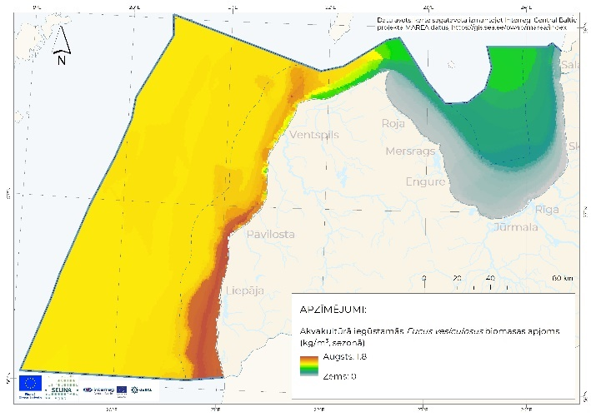  c) | 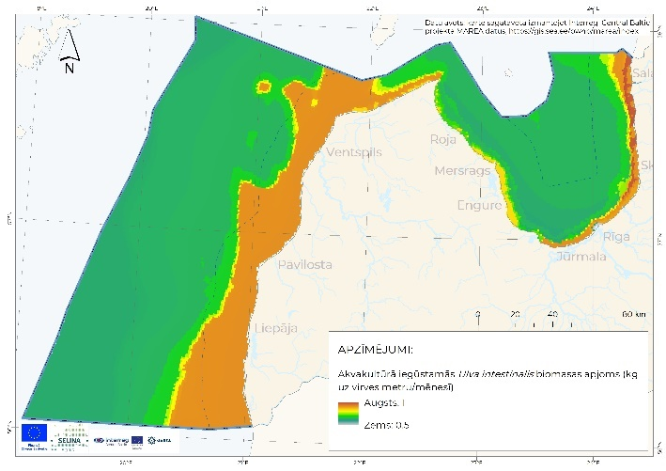  d)
1.6. attēls. “MAREA” projektā modelētais akvakultūrā iegūstamo produktu apjoms: a) foreles (tonnas svaigsvara gadā); b) gliemenes (tonnas svaigsvara ražā); c) Fucus vesiculosus biomasa (kg/m³ sezonā); d) Ulva intestinalis biomasa (kg/virves metru mēnesī).
(Avots: Baltijas Vides Forums)
Apgādes pakalpojumu “savvaļā iegūstamās zivis pārtikas patēriņam” galvenokārt ietekmē zvejniecības intensitāte un veidi. No tā tiešā veidā ir atkarīgi zivju krājumi, nārsta vietu pieejamība un to stāvoklis, kā arī dažādi vides faktori un to izmaiņas, kas var pasliktināt zivju sugu vairošanās un augšanas apstākļus un ietekmēt barības ķēdes. Sagaidāms, ka zivju sugu populāciju stāvokli būtiski var ietekmēt arī klimata pārmaiņu radītie faktori. Tā, piemēram, sāļuma pazemināšanās un skābekļa trūkums dziļākajos slāņos radīs nelabvēlīgu ietekmi uz tā jau apdraudēto mencu populāciju, savukārt ūdens temperatūras paaugstināšanās varētu sekmēt brētliņu krājumu pieaugumu. Arī akvakultūras attīstības iespējas būtiski ietekmēs klimata pārmaiņu radītās ūdens sāļuma un temperatūras izmaiņas.
Apgādes pakalpojumu jomā šobrīd nozīmīgākais ir zivis pārtikas patēriņam, taču vērojama pieaugoša interese par akvakultūras attīstības iespējam Latvijas jūras ūdeņos, īpaši zivju akvakultūru. Izvēloties akvakultūras attīstībai piemērotākas vietas, papildus vides un sociālekonomiskajiem faktoriem, ir jāizmanto uz zinātniskie pierādījumiem balstītas modelēšanas rezultāti, kas norāda uz akvakultūrā iegūstamo produktu kvalitāti un apjoma telpisko izplatību.

1.3.2. Vidi regulējošie pakalpojumi
Jūras ekosistēma nodrošina ļoti būtiskus vidi regulējošus pakalpojumus, to skaitā piesārņojuma mazināšanu, ūdens plūsmu regulēšanu un ar to saistīto plūdu un erozijas kontroli; dzīvotņu nodrošināšanu dažādām sugām, piemēram, zivīm, kā arī vietējā un globālā klimata regulēšanu.
Piesārņojuma, tai skaitā eitrofikācijas mazināšanos sekmē tā atšķaidīšanās jūras ekosistēmā, sadalīšanās mikrobioloģisku procesu rezultātā, mikroorganismu, aļģu, augu un dzīvnieku veiktā filtrācija vai piesaiste, kā arī nogulsnēšana sedimentos.

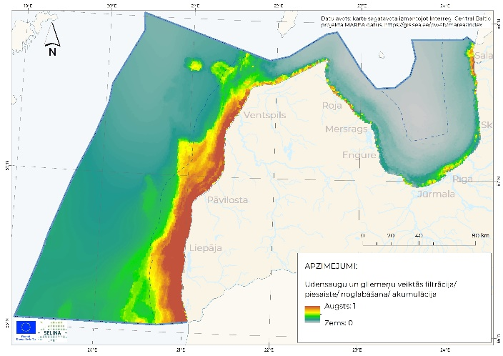  a) | 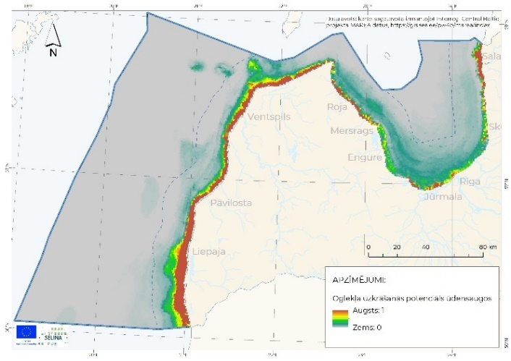  b)
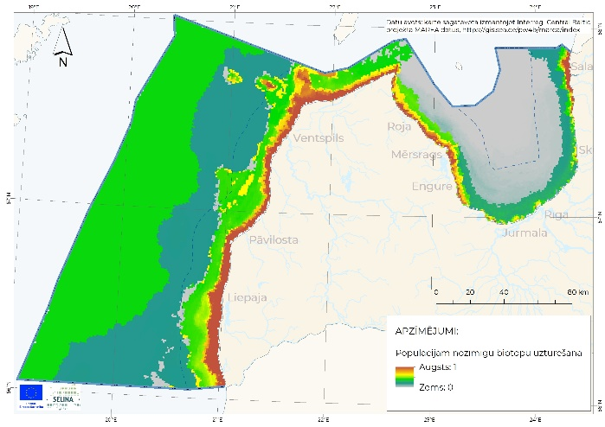  c) | 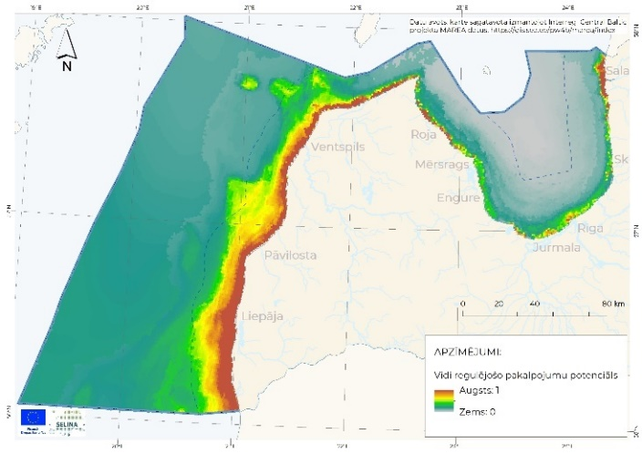  d)
1.7. attēls. “MAREA” projektā modelētais vidi regulējošo pakalpojumu nodrošinājums Latvijas jūras ūdeņos: a) ūdensaugu un gliemeņu veiktā filtrācija/piesaiste/ noglabāšana/akumulācija; b) v; c) populācijām nozīmīgu biotopu uzturēšana; kopējais (agregētais) vidi regulējošo pakalpojumu potenciāls
(Avots: Baltijas Vides forums)
“MAREA” projekta modelēšanas rezultāti (1.7. attēls) liecina, ka Latvijas jūras ūdeņos šī pakalpojuma nodrošinājums ir visaugstākais visā Baltijas jūras piekrastē 10 - 20 km joslā no krasta, īpaši vietās ar akmeņainu vai jauktu substrātu, kas rada piemērotus apstākļus gliemeņu un ūdensaugu attīstībai. Gan Baltijas jūras atklātajā daļā, gan Rīgas līcī piekraste ir nozīmīga arī vairumam citu vidi regulējošo pakalpojumu, kurus sniedz ūdensaugi, piemēram, oglekļa piesaistei. Piekrastes ūdeņi ir nozīmīgi arī kā nārsta un mazuļu augšanas vietas zivīm un dzīvotnes dažādiem jūras organismiem. Atklātās jūras piekrastes nozīmi ilustrē arī agregētā kartoshēma (sk. 1.7. att. - d), kurā summēti visi būtiskākie vidi regulējošie pakalpojumi.
Vidi regulējošo pakalpojumu nodrošināšanu galvenokārt apdraud darbības, to ietekme uz vides apstākļiem, kas laika gaitā izmaina zemūdens biotopu stāvokli, t.sk. biotopu mehāniska iznīcināšana, eitrofikācija un tās ietekme uz gaismas caurlaidību, kā arī klimata pārmaiņu radītās sāļuma un temperatūras izmaiņas, kas savukārt ietekmē aļģu un gliemeņu augšanas apstākļus. Arī dabiskā ceļā vai cilvēku darbības rezultātā radītās jūras gultnes izmaiņas var izmainīt un apdraudēt zemūdens ekosistēmas.
Vidi regulējošo pakalpojumu nodrošināšanai lielāko ieguldījumu sniedz piekrastes ūdeņi, it īpaši visā atklātās Baltijas jūras piekraste. Tādēļ, plānojot jūras izmantošanu, jāņem vērā gan ietekme uz zemūdens biotopiem, gan ar tiem saistīto pakalpojumu nodrošinājums, kas ir būtiski gan laba jūras vides stāvokļa nodrošināšanai, gan cilvēku labbūtībai un saimnieciskajai darbībai (piemēram zivsaimniecībai un tūrismam).

1.3.3. Kultūras pakalpojumi
Kultūras jeb nemateriālo pakalpojumu nodrošināšanā īpaši nozīmīga ir piekrastes ekosistēma, kas sniedz ar fizisku vai intelektuālu saskarsmi ar jūru, dabu, kā arī garīgām vai simboliskām vērtībām. Visvairāk apzinātas un kartētas ir piekrastes sniegtās rekreācijas iespējas, ko sniedz aktīva vai pasīva mijiedarbība ar dabu. Šo pakalpojuma veidu vienlīdz sniedz gandrīz visa Latvijas piekraste, tomēr tā izmantošana ir atkarīga no piekrastes pieejamības, kā arī apdzīvojuma struktūras un citiem faktoriem. Piemērotību dažādām aktivitātēm ietekmē arī vides faktori – krasta līnijas raksturs, pludmales tips, apaugums, vējainums un ūdens tīrība. “MAREA” projektā veiktās aptaujas rezultāti sniedz informāciju par respondentu iecienītākajām vietām dažādiem aktīvās un pasīvās atpūtas veidiem, ainavas baudīšanai, iespējām gūt zināšanas, kā arī vietām ar kultūrvēsturisku, simbolisku vai garīgu nozīmi. Visu apzināto kultūras pakalpojumu vērtība skatāma 1.8. attēlā. Dati liecina, ka aktīvai un pasīvai atpūtai visvairāk tiek izmantota Rīgas līča dienvidu un rietumu piekraste (īpaši posms no Jūrmalas līdz Saulkrastiem), savukārt ainavas baudīšanai nozīmīga ir arī Baltijas jūras piekraste (īpaši posmos Pāvilosta – Jūrkalne, kā arī Sīkrags – Kolka).
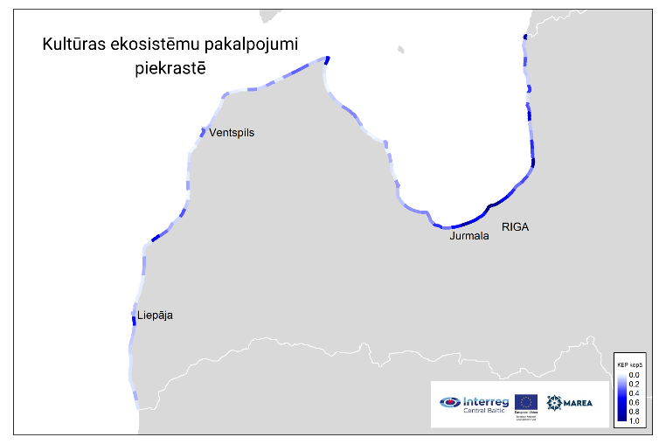
1.8. attēls. Kopējais kultūras pakalpojumu nodrošinājums piekrastē
(Avots: Baltijas vides forums)
“MAREA” projektā veikta arī uz vides parametriem balstīta modelēšana, vērtējot piekrastes piemērotību dažādiem atpūtas veidiem. Modeļa izstrādē ņemti vērā aptaujas dati par to, kādiem vides apstākļiem piekrastes apmeklētāji dod priekšroku, izvēloties vietu konkrētām aktivitātēm. Modelēšanas rezultāti norāda uz izteiktām atšķirībām starp piekrastes piemērotību dažādiem atpūtas veidiem – piemēram, Rīgas līcis, īpaši tā rietumu piekraste ir piemērotāka priekš peldēšanās un sauļošanās, savukārt Baltijas jūras piekraste ir piemērotāka aktīvā ūdenssporta veidiem - kuru pamatā ir vēja spēka izmantošana (piemēram, kaitsērfings) (sk. 1.9. att.).
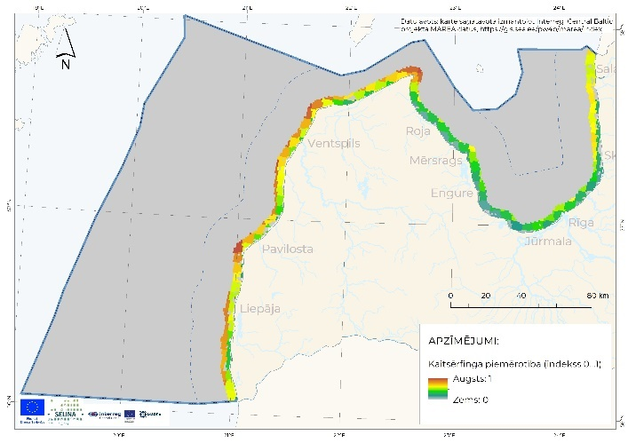a) | 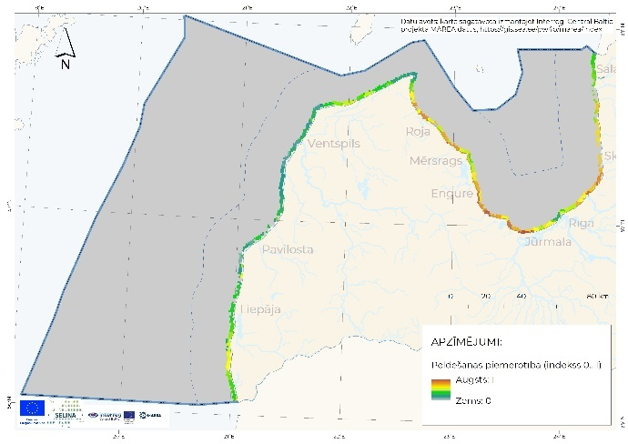  b)
1.9. attēls. “MAREA” projekta modelēšanas rezultāti par piekrastes piemērotību dažādiem atpūtas veidiem: a) kaitserfings; b) peldēšanās
(Avots: Baltijas vides forums)
Kultūras pakalpojumu nodrošinājumu būtiski ietekmē jūras vides kvalitāte, t.sk. eitrofikācijas līmenis un ar to saistītā aļģu ziedēšana, kā arī iespējamās piesārņojuma noplūdes, kas ievērojami ierobežo aktīvās atpūtas iespējas pie jūras. Potenciāli negatīvu ietekmi uz piekrastes piemērotību tūrismam, rekreācijai un ainavas baudīšanai var radīt atkrastes vēja parku būvniecība, kā arī akvakultūras fermu ierīkošana piekrastes ūdeņos. Informācija par faktoriem, kas ietekmē atpūtas vietu izvēli pie jūras, iegūta arī projekta “Sauszemes – jūras resursu sasaiste Zilās Izaugsmes sekmēšanai piekrastē” (Land Sea Act) projektā veiktajā nacionālajā aptaujā. Aptaujas rezultāti liecina, ka galvenā nozīme ir vietas tīrībai, kam seko pievilcīga ainava, dabas vērtības un tikai pēc tam dažādi ar publisko infrastruktūru saistīti aspekti. Vienlaikus, balstoties uz citu valstu pieredzi, jāizvērtē iespējas savienot aktīvās atpūtas iespējas jūrā ar citiem jūras telpas izmantošanas veidiem, piemēram atkrastes vēja parku būvniecību vai zvejniecību.
Kultūras pakalpojumi nodrošināšanā būtiska loma ir visai Latvijas piekrastei, kas ietver gan fizisku, gan intelektuālu saskarsmi ar dabu, kā arī garīgas vai simboliskas mijiedarbības ar jūru. Kultūras pakalpojumi sniedz neatsveramu ieguldījumu cilvēku labbūtībā, t.sk. fiziskās un garīgās veselības uzturēšanā un vietas piederības veidošanā. Tādēļ šos aspektus ir ļoti svarīgi ņemt vērā jūras un piekrastes plānošanā.

1.3.4. Antropogēno slodžu ietekme uz ekosistēmu pakalpojumu nodrošinājumu
Jūras ekosistēma Latvijas teritoriālajos un EEZ ūdeņos nodrošina plašu klāstu sabiedrībai nozīmīgu ekosistēmu pakalpojumu, ietverot gan apgādes, gan vidi regulējošos, gan kultūras pakalpojumus. Vienlaikus iespējami konflikti starp atsevišķām ekosistēmu pakalpojumu izmantošanas interesēm, proti, prioritizējot viena ekosistēmu pakalpojuma vai to nodrošinošo ekosistēmu komponentu izmantošanu, mēs varam zaudēt citus ekosistēmu pakalpojumu sniegtos ieguvumus, kas var būt svarīgāki citām sabiedrības grupām. Dažādi jūras izmantošanas veidošanas veidi var ietekmēt katru no ekosistēmu pakalpojumu veidiem. Aktualizējot jūras plānojumu, ir jāizvērtē gan dažādo izmantošanas veidu savstarpējās ietekmes, gan tiešo vai netiešo ietekmi uz jūras ekosistēmām kopumā.
Cilvēku darbības radītā ietekme uz jūras ekosistēmu ietver: fizikālu slodzi, izmainot vai radot traucējumus jūras gultnē; barības vielu un toksisku vielu radītu piesārņojumu; kā arī bioloģisko slodzi – populāciju/sugu īpatņu traucējumu vai mirstību, ģenētiskās modifikācijas un invazīvo sugu izplatību. Ekosistēmu pakalpojumu nodrošinājumu šīs slodzes galvenokārt ietekmē netieši – radot ietekmi uz ekosistēmas struktūru veidojošām komponentēm jeb biotiskajiem un abiotiskajiem parametriem, kas savukārt nosaka ekosistēmas funkcijas un sniegtos pakalpojumus. Piemēram, eitrofikācija, kas ir viena no galvenajām cilvēka darbības radītajām slodzēm Baltijas jūrā, sekmē fitoplanktona un zaļaļģu attīstību. Tas savukārt ietekmē skābekļa daudzumu un gaismas caurlaidību, kas attiecīgi tālāk ietekmē bentisko biotopu stāvokli, makroaļģu attīstību un līdz ar to - ar šīm iezīmēm saistīto pakalpojumu nodrošinājumu, piemēram, oglekļa piesaisti, piesārņojuma mazināšanu, nārsta vietu nodrošinājumu zivīm u.c. Zemūdens biotopu stāvokli un ar to saistīto pakalpojumu nodrošinājumu būtiski ietekmē arī to mehāniska iznīcināšana, ko var radīt, piemēram, vēja parku būvniecība, akvakultūra, kabeļu ierīkošana, ogļūdeņražu ieguve, kuģu ceļu bagarēšana, grunts novietņu ierīkošana u.c. Jāpiemin arī mehāniskais un ķīmiskais piesārņojums - potenciālais piesārņojums no nogrimušām kravām, mikroplastmasa, naftas produkti un to ietekme uz biotopiem.
Ņemot vērā netiešās ietekmes un komplicētās mijiedarbības jūras ekosistēmā, ir ļoti sarežģīti vai pat neiespējami vispārīgi identificēt katra jūras izmantošanas darbības veida ietekmi uz katru no ekosistēmu pakalpojumiem. Šādu ietekmju novērtēšanai Baltijas jūras reģionā ir izstrādāti vairāki rīki, kas, balstoties uz ekspertu zināšanām vai empīriskiem datiem, vispirms vērtē dažādu darbību un to radīto slodžu ietekmi uz ekosistēmas komponentēm, un tad to sasaista ar ietekmi uz ekosistēmu pakalpojumu nodrošinājumu. Iespēju telpiski novērtēt ietekmes, izmantojot ĢIS datus par ekosistēmas komponenšu izplatību un jūras izmantošanas darbību novietojumu, piedāvā šādi rīki:
- MYTILUS;
- HELCOM Baltijas jūras ietekmju indeksa - Baltic Sea Impact Index (BSII);
- PlanWise4Blue.
Viens no jaunākajiem risinājumiem šajā jomā ir LHEI izstrādātais konceptuālais modelis jūras telpiskajai plānošanai, kas piedāvā sistemātisku pieeju kumulatīvo ietekmju un ekosistēmu pakalpojumu novērtējuma sasaistei un telpiskai novērtēšanai.
Zinātniskos pierādījumos un datos balstītu modelēšanas rīku attīstīšana un aktīvāka izmantošana jūras plānošanas procesos var kalpot kā efektīvs atbalsts lēmumu pieņemšanā ar ilgtermiņa redzējumu. Nepieciešams rast laiku un resursus, lai šādu pieeju integrētu jūras un piekrastes plānošanas procesos.
Starpposma ziņojuma sagatavošanas periodā vēl nav iegūti visi nepieciešamie dati, kas raksturo ekosistēmu pakalpojumu apjomus, ko nodrošina jūras vide. Turpmāk aktualizējot Jūras plānojumu jāiekļauj pasākumi, lai apzinātu ekosistēmu pakalpojumus, tostarp gaidāmie “SELINA” rezultāti. Jūras ekosistēmu uzturēšana labā stāvoklī jūtami uzlabo bioloģisko daudzveidību. Veselīgas jūras ekosistēmas arī mīkstina klimata pārmaiņas, mazinot dabas katastrofu ietekmi piekrastē.

2. Izmaiņas jūras telpas izmantošanā nozaru griezumā

2.1. Bioloģiskās daudzveidības izpēte un saglabāšana
Pēdējos gados ES ir izstrādātas jaunas politikas un apstiprināta virkne jaunu stratēģisko dokumentu, kas saistīti ar jūras resursu ilgtspējīgu izmantošanu un jūras vides aizsardzību, nosakot attīstības mērķus un virzienus līdz 2030. gadam un arī tālākai laika perspektīvai līdz 2050. gadam.
Globālais bioloģiskās daudzveidības ietvars - Kunmingas – Monreālas deklarācija, (“Kunming-Montreal Global Biodiversity Framework” (GBF), kas apstiprināta ANO Bioloģiskās daudzveidības konvencijas ietvaros (2022. gadā), bioloģiskās daudzveidības saglabāšanai izvirza četrus mērķus un 23 uzdevumus, kas īstenojami līdz 2030. gadam. Tie attiecas arī uz bioloģisko daudzveidību jūras vidē. GBF 2. mērķis nosaka, ka dalībvalstīm (t.sk. Latvijai) līdz 2030. gadam jānodrošina, ka vismaz 30% no degradētajām ekosistēmām jūrā un piekrastē tiek efektīvi atjaunotas, lai veicinātu bioloģisko daudzveidību un ekosistēmu funkcijas un pakalpojumus. Savukārt, GBF 3. mērķis nosaka, ka līdz 2030. gadam jānodrošina vismaz 30% sauszemes, jūras un piekrastes teritoriju efektīva aizsardzība un pārvaldība, kas ietver ekoloģiski reprezentatīvas, labi savienotas un vienoti pārvaldītas īpaši aizsargājamas dabas teritorijas u.c. efektīvus teritoriāli noteiktus aizsardzības pasākumus.
ES Bioloģiskās daudzveidības stratēģija 2030. gadam nosaka, ka līdz 2050. gadam visu ekosistēmu integritāte, savienotība un kvalitāte ir saglabāta, uzlabota vai atjaunota. Savukārt līdz 2030.gadam:
- Patiesā Eiropas dabas tīklā juridiski aizsargāt vismaz 30% jūras teritoriju un tajā integrēt ekoloģiskos koridorus.
- Stingri aizsargāt vismaz trešdaļu no ES aizsargājamajām teritorijām - 10% no jūras teritorijas.
- Ar skaidri noteiktiem saglabāšanas mērķiem un pasākumiem reāli pārvaldīt visas aizsargājamās teritorijas un nodrošināt tajās pienācīgu monitoringu.
ES Biodaudzveidības stratēģija 2030. gadam paredz, ka dalībvalstis būs atbildīgas par to, lai tiktu noteiktas papildu aizsargājamās un stingri aizsargājamās teritorijas. Teritoriju noteikšanai būtu vai nu jāpalīdz pabeigt Natura 2000 tīkla izveidi, vai jāiekļaujas nacionālajā dabas aizsardzības sistēmā.
Lai ieviestu šo iepriekšminēto dokumentu uzstādītos mērķus, nozīmīgs ir Dabas aizsardzības pārvaldes vadītais projekts “LIFE REEF”, kurš uzsākts 2020. gada septembrī un norisināsies līdz 2025. gada augusta beigām. Projekta uzdevumos ietilpst potenciālo jūras aizsargājamo teritoriju izvērtēšana un iekļaušana Natura 2000 tīklā, kā arī jauna Aizsargājamo jūras teritoriju Dabas aizsardzības plāna izstrāde, kas nodrošinātu vismaz 30% jūras teritorijas aizsardzības mērķa sasniegšanu (šobrīd kopējā aizsargājamo jūras teritoriju platība aizņem ap 15,4% no jūras teritorijas).
Tiek uzsvērts, ka 30% mērķa sasniegšanā var būt ne tikai Natura 2000 teritorijas, kas tiek veidotas putnu un biotopu direktīvas subjektiem. Natura 2000 teritorijas tajās noteikti tiek iekļautas, bet jaunā mērķa sasniegšanā var būt arī citas telpiski noteiktas teritorijas, kuru prioritārais izmantošanas mērķis ir bioloģiskās daudzveidības aizsardzība. Šobrīd vēl neskaidrs jautājums ir par Bioloģiskās daudzveidības stratēģijā plānotajām 10% stingri aizsargājamām teritorijām, jo Eiropas Komisijas vadlīnijas raksturo darbības sauszemē, bet iztrūkst norādes attiecībā uz jūru.
“LIFE REEF" projekts izvērtē trīs potenciālās dabas aizsardzības teritorijas 4116 kvadrātkilometru platībā, kurās norisinās jūras gultnes pētījumi un biotopu kartēšana. Pilotteritorijām doti nosaukumi: Papes kalva; Alku sēklis un Zēģelnieku sēkļi (sk. 2.1. att.).
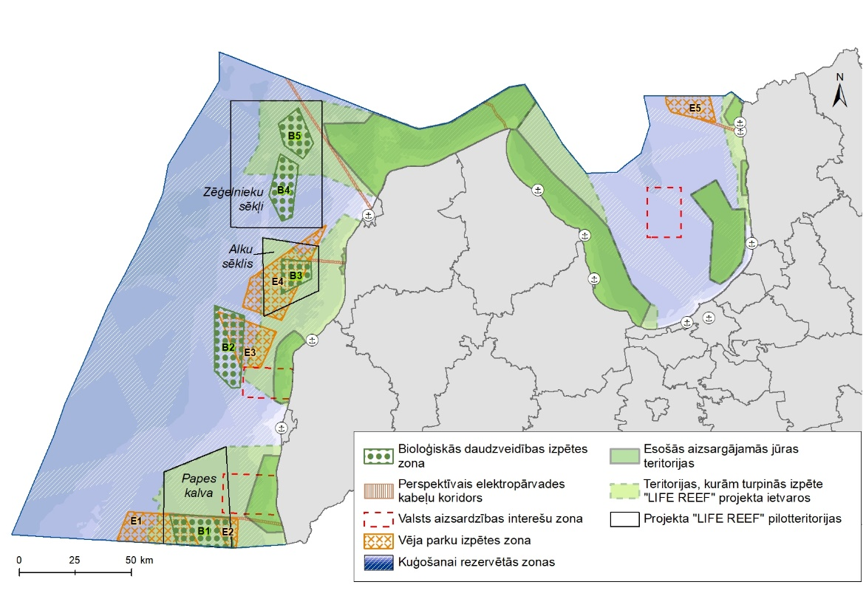
2.1. attēls. “LIFE REEF” projekta pilotteritorijas un teritorijas, kurām turpinās izpēte projekta ietvaros (Atspoguļota Dabas aizsardzības pārvaldes sniegtā informācija)

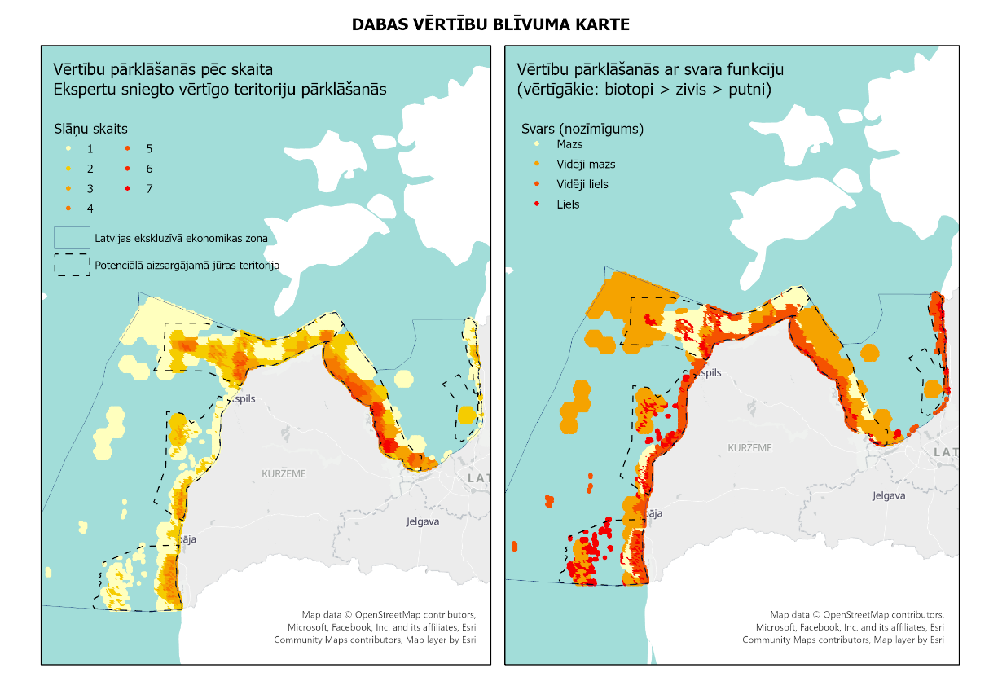
2.2. att. Dabas vērtību blīvuma karte (Avots: Dabas aizsardzības pārvaldes sniegtie dati, 2023)
Tāpat “LIFE REEF” projekta ietvaros ir sagatavotas dabas vērtību blīvuma kartes (sk. 2.2. att.), kurā iezīmētas bioloģiski vērtīgākās zonas, kas apliecina iezīmēto potenciālo aizsargājamo jūras teritoriju robežu pamatotību.
“LIFE REEF” projekta teritorijas pilnīgi vai daļēji ietver četras no piecām Jūras plānojuma bioloģiskās daudzveidības izpētes zonām. Gan bioloģiskās daudzveidības izpētes zonas, gan vēja parku izpētes zonas Jūras plānojumā norādītas kā prioritāras, turklāt šie abi prioritārie jūras telpas izmantošanas veidi vairākās vietās teritoriāli pārklājas (sk. 2.1. att.). Saskaņā ar Dabas aizsardzības pārvaldes sniegto informāciju, pirmie projekta izpētes rezultāti liecina, ka ES nozīmes īpaši aizsargājamo jūras biotopi konstatēti arī Jūras plānojumā norādītajās vēja parku izpētes zonās.
Līdz ar to nepieciešams pārskatīt Jūras plānojumā norādīto prioritāšu zonējumu, kā arī nepieciešams definēt skaidras norādes situācijās, kad prioritārās zonas pārklājas vai teritorijās konstatēti nozīmīgi biotopi, iekļaujot informāciju par iespējamiem riskiem, ar kuriem jārēķinās uzsākot kādas darbības, un kompensējošiem pasākumiem, ja tādi iespējami. Nepieciešams meklēt sinerģijas starp bioloģiskās daudzveidības mērķiem un nepieciešamību īstenot klimatneitralitātes mērķus un enerģētiskās neatkarības mērķus.

2.2. Jūras transports
Galvenais ES izaicinājums ir saglabāt jūras transporta nozares dinamiku un konkurētspēju, vienlaikus uzlabojot tās ekoloģiskos raksturlielumus un energoefektivitāti. Eiropas parlamentā un Padomē 2023. gada 13. septembrī pieņemta Regula par atjaunīgo un mazoglekļa degvielu izmantošanu jūras transportā (iniciatīva “FuelEU Maritime”), kas stājusies spēkā 2023. gada 12. oktobrī. Tā nosaka pasākumu nepieciešamību, lai nodrošinātu, ka jūrniecības nozarē izmantoto degvielu siltumnīcefekta gāzu emisijas intensitāte laika gaitā pakāpeniski samazinās - par 2% no 2025. gada un līdz pat 80% no 2050. gada. Regulā paredzēts, ka pasažieru kuģiem un konteinerkuģiem, kad tie ir pietauvoti TEN-T jūras ostās, no 2030. gada būs pienākums izmantot krasta elektropadevi visām elektroenerģijas vajadzībām, lai mazinātu gaisa piesārņojumu ostās, kuras bieži vien atrodas blīvi apdzīvotu vietu tuvumā.

2.2.1. Ostas
Jūras transports ir nozīmīgs transporta veids ES ārējās tirdzniecības nodrošināšanai. Baltijas jūra aizvien ir viens no attīstītākajiem reģioniem Eiropā tuvsatiksmes jūras kravu pārvadājumos (short-sea-shipping) ar 23,63% īpatsvaru pēc pārvadāto kravu tonnāžas 2021. gadā (sk. 2.3. att.).
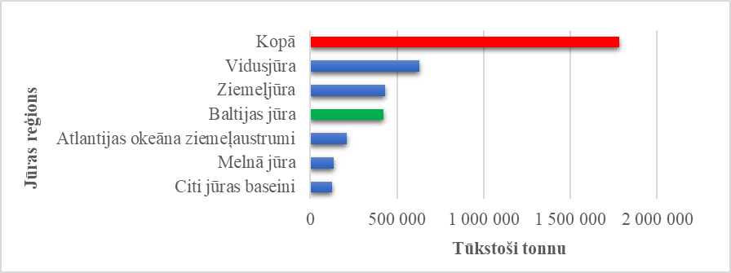
2.3. attēls. Tuvsatiksmes jūras kravu pārvadājumi (short-sea-shipping) - uz/no galvenajām ostām transportēto preču bruto svars ES jūras reģioniem 2021. gadā
(Avots: Eurostat, 2023)
Raugoties uz tendencēm Latvijas ostu kravu apgrozījumā, Latvijas lielajās ostās ir būtiski samazinājies apstrādāto kravu apjoms (sk. 2.4. att.). Kravu krituma tendence Latvijas ostās ir stabili vērojama kopš 2015. gada ar vienu izņēmumu 2018. gadā, kad pieaugumu lielā mēra ļāva nodrošināt pasaules tirgos oglēm labvēlīgā situācija, tādēļ arī auga to eksports no Krievijas. Būtisks kravu apjoma samazinājums ir vērojams, sākoties Covid-19 pandēmijai 2020. gada martā, kā arī tas turpinājies piemēroto ekonomisko sankciju pret Krieviju un Baltkrieviju ietekmē, kas sekoja kā daļa no ES un citu sabiedroto valstu atbildes uz Krievijas agresiju pret Ukrainu, ko atbalsta Baltkrievija. Vismazāk sankciju ieviešana ietekmē mazās ostas un Liepājas ostu, jo tajās bija niecīgs Krievijas un Baltkrievijas kravu īpatsvars. ES ir noteikusi plašu aizliegumu nodrošināt piekļuvi ES ostām kuģiem ar Krievijas karogu, kuģiem, kas mainījuši savu Krievijas karogu uz jebkuras citas valsts karogu vai mainījuši savu reģistrāciju uz jebkuras citas valsts reģistrāciju pēc 2022. gada 24. februāra, kā arī jebkuram kuģim, ko sertificējis “Russian Maritime Register of Shipping”.

2.4. attēls. Latvijas lielo un mazo ostu kravu apgrozījums 2012. – 2022. gadam (milj. tonnas)
(Avots: Satiksmes ministrijas dati)
Ar jūras transportu nosūtītās un saņemtās kravas Latvijas ostās pa kravu veidiem procentuālā sadalījumā raksturo ostu specializācija (sk. 2.1. tab.). 2.1. tabulā redzams, ka 2021. gadā Rīgas ostā lielāko kravu īpatsvaru veidojušas kravas konteineros. Ventspils ostai ar jūras transportu nosūtīto un saņemto kravu apjomā raksturīgi naftas produkti, Liepājas ostai – labība un labības produkti, savukārt, mazajās ostās dominē kokmateriālu un koksnes šķeldu kravas.
2.1. tabula
Ar jūras transportu nosūtītas un saņemtas kravas Latvijas ostās pa kravu veidiem (% no kravu apgrozības) 2021.gadā.
(Avots: Centrālā statistikas pārvalde)
 | Rīgas osta | Ventspils osta | Liepājas osta | Mazās ostas
Kravas konteineros | 18,6 | - | 1,7 | -
Labība un labības produkti | 13,0 | 5,1 | 39,8 | 1,0
Kokmateriāli | 12,0 | 3,3 | 4,7 | 49,9
Naftas produkti | 10,1 | 49,7 | 6,2 | -
Minerālmēsli | 6,2 | - | 0,5 | -
Ogles | 5,2 | 5,5 | 0,4 | -
Mobilās kravas | - | 20,5 | 18,0 | -
Celtniecības materiāli | 0,4 | 0,3 | 11,0 | 3,3
Koksnes šķelda | 3,6 | 3,1 | 5,0 | 26,4
Kūdra | 1,2 | 0,5 | 0,4 | 10,8
Citas kravas | 29,7 | 12,0 | 12,3 | 8,6

Latvijas ostu potenciāls iesaistīties atkrastes vēja parku apkalpošanā
Baltijas jūrā tiek plānota un īstenota vairāku atkrastes vēja parku būvniecība, tai skaitā arī ārpus Latvijas teritoriālās jūras un EEZ ūdeņiem. Latvijas ostas saskata atkrastes vēja parku apkalpošanā jaunu biznesa nišu arī ārpus Latvijas robežām, veicinot savu starptautisko konkurētspēju.
Ventspils brīvosta
Baltijas jūrā Ventspils tuvumā plānots būvēt vairākus atkrastes vēja parkus, bet kuru apkalpošanai gan būvniecības, gan darbības laikā būs nepieciešama osta. Atkrastes vēja parku attīstītāji jau ir atzinīgi novērtējuši Ventspils ostu kā piemērotu vietu, kur izveidot vēja parku servisa centru, tāpēc Ventspils brīvostas pārvalde ir uzsākusi sarunas ar parku attīstītājiem par iespējamo sadarbību un īsteno pētījumu, lai rastu optimālāko risinājumu atkrastes vēja parku un ar tiem saistītās infrastruktūras apkalpošanai Ventspils ostā. Pētījuma rezultāti būs pieejami
2023. gada beigās.
Ventspils brīvostas iesaiste atkrastes vēja parku industrijā iespējama vairākos līmeņos:
- ražošanas bāze vēja turbīnu negabarīta konstrukcijām un elementiem;
- montāžas osta turbīnu komplektēšanai pirms uzstādīšanas;
- servisa osta un vēja parku vadības centrs;
- power-to-X - vēja un saules parkos saražotās enerģijas pārvēršana ūdeņradī, zaļajā amonjakā vai citās zaļajās degvielās;
- zaļās degvielas uzglabāšana un transports caur ostu.
Ventspils brīvostas pārvalde strādā, lai kļūtu par nozīmīgu atjaunojamās enerģijas ražošanas un apkalpošanas mezglu, kas ietver gan potenciālu būvēt vēja parku servisa centru, gan saules enerģijas ražošanu un dalību ūdeņraža ekonomikas attīstībā, gan vēl citas aktivitātes kopsolī ar ES klimata mērķu un energoneatkarības sasniegšanu.
Liepājas osta
Liepājā kopš 2022. gada augusta notiek aktīvs darbs pie nozīmīga investīciju projekta – Liepājas ostas Priekšostas attīstība, kurā paredzēts izveidot visām mūsdienu prasībām atbilstošu, jaunu ostas kompleksu, ietverot gan atkrastes vēja parku būvniecības atbalsta bāzi, gan ražošanas un komplektēšanas platības, atklātās un slēgtās noliktavu platības, apkalpošanas un uzturēšanas bāzi, u.c. Kopējais projekta apjoms paredz aptuveni 90 ha jaunas teritorijas izveidi ar kopējām indikatīvajām projekta būvniecības izmaksām 360 milj. EUR apmērā. Projektu paredzēts realizēt trīs kārtās. Ņemot vērā nozares straujo attīstību un apstākli, ka šobrīd neviena no Baltijas valstu ostām nav gatava šāda veida infrastruktūras attīstībai, būtiski ir projekta realizācijas termiņi. Paredzētais būves nodošanas ekspluatācijā termiņš ir 2027. gads.
Saskaņā ar jūras telpisko plānojumu, četrās no izpētes zonām, kurās plānota atkrastes vēja enerģijas parku būvniecība, atrodas 100 km attālumā no Liepājas ostas, savukārt 250 km attālumā atrodas vairākas plānotās Baltijas jūras valstu atkrastes vēja parkiem paredzētās zonas. Liepājas SEZ pārvalde rūpīgi izvērtējusi Liepājas SEZ un Liepājas ostas iespējas, ņemot vērā visus iespējamos atkrastes vēja enerģijas nozares kritērijus, kā arī balstoties uz labāko pieredzi Dānijas, Nīderlandes un Vācijas ostās. Liepājas SEZ pārvalde ir izstrādājusi ne tikai Priekšostas attīstības koncepciju, tā tehnisko risinājumu, apzinājusi papildus nepieciešamās inženierizpētes projekta veiksmīgai realizācijai, bet vienlaicīgi arī mērķtiecīgi veidojusi projekta starptautisko atpazīstamību un uzrunājusi potenciālos investorus gan Latvijā, gan ārvalstīs. 2023. gada 19. aprīlī noslēgts savstarpējās sadarbības memorands ar vienu no vadošajām ostām atkrastes vēja enerģijas nozarē – Esbjergas ostu Dānijā.

Rīgas brīvostas pārvalde
Vadošie Eiropas atkrastes vēja parku attīstītāji un komponentu ražotāji jau ir atzinīgi novērtējuši Rīgas ostu kā piemērotu vietu, kur izveidot vēja turbīnu komponentu ražotnes un apkalpes centrus. Rīgas brīvostas pārvalde ir uzsākusi sarunas ar atjaunojamās enerģijas komponentu ražotājiem un attīstītājiem par iespējamo sadarbību, lai rastu optimālāko risinājumu ar tiem saistītās infrastruktūras vajadzībām, piedāvājot izmantot aptuveni 200 ha attīstības teritorijas Rīgas ostā.
Rīgas brīvostas pārvalde komunicē ar potenciālajiem sadarbības partneriem:
1. Par atjaunojamās enerģijas komponentu ražotņu izveidi
- Projektu investīciju apmērs: EUR 150 - 450 miljoni,
- Projektu iespējamais radīto darba vietu skaits: 100 - 400 darba vietas.
2. Par ūdeņraža, biodīzeļa ražotnes un saules parka izveidi
- Projektu investīciju apmērs: EUR 100 - 500 miljoni,
- Projektu iespējamais radīto darba vietu skaits: 150 - 300 darba vietas.
Latvijas mazās ostas
Latvijas mazajām ostām Rīgas līcī (Salacgrīva, Skulte, Mērsrags, Roja) un Baltijas jūrā (Pāvilosta) ir potenciāls nodrošināt ekspluatācijas, apkopes un pat celtniecības bāzes potenciālajiem atkrastes vēja parkiem Rīgas līcī un Baltijas jūrā.
Latvijas mazo ostu potenciālu nosaka to atbilstība vairākiem parametriem, piemēram, atkrastes vēja parku ekspluatācijas ostu segmenta prasībām. Visu Latvijas mazo ostu tehniskie parametri atbilst kuģu, kas nogādā tehniķu komandu uz atkrastes vēja parkiem, tehniskajiem parametriem, tādēļ šajā segmentā izšķirošie parametri ir attālums līdz atkrastes vēja parkiem un kuģošanas apstākļi ziemas navigācijas periodā. Praktiski tas nozīmē, ka Rīgas līcī Latvijas mazās ostas ir līdzīgā situācijā kā Igaunijas mazās ostas, jo lielāko attālumu līdz atkrastes vēja parkiem Rīgas līča Igaunijas daļā kompensē labvēlīgākie ledus apstākļi Latvijas piekrastē salīdzinājumā ar Igaunijas piekrasti. Vienlaicīgi Rīgas līča Latvijas mazajām ostām ir sauszemes loģistikas priekšrocības attiecībā pret mazajām ostām Sāremā un Hījumā salās Igaunijā. Pāvilosta atrodas tuvu Jūras plānojuma E3 un E4 zonām, salīdzinot ar Ventspils un Liepājas ostām, tomēr tās iespējas apkalpot atkrastes vēja parkus var būt ierobežotākas ostas izmēru un kapacitātes dēļ.
Specializēto atkrastes vēja parku apkopes kuģu tehniskajiem parametriem atbilst Salacgrīvas, Skultes, Mērsraga un Rojas ostu tehniskie parametri, tādēļ šinī segmentā Rīgas līča Latvijas mazajām ostām ir priekšrocības attiecībā pret Igaunijas ostām. Šajā segmentā attālumiem līdz atkrastes vēja parkam Rīgas līča mērogos vairs nav izšķiroša nozīme, vienlaicīgi būtiska ir ziemas navigācija un krasta loģistika, kur Latvijas pusei ir būtiskas priekšrocības.
Salacgrīvas ostai, ņemot vērā tās ģeogrāfisko novietojumu un iespējamo “Rail Baltic” stacijas izbūvi, ir augsts atkrastes vēja parku būvniecības ostas bāzes potenciāls. Praktiski visām Latvijas mazajām ostām pie Rīgas līča, ņemot vērā to tehniskos parametrus, izdevīgos ziemas navigācijas apstākļus un krasta transporta loģistikas priekšrocības, ir potenciāls iesaistīties atsevišķos atkrastes vēja parku celtniecības procesos.
Kopumā var secināt, ka raugoties uz perspektīvām attīstības tendencēm, būtiski ir nodrošināt ilgtspējīgu un atbildīgu atkrastes atjaunīgās enerģijas nozares attīstību, ņemot vērā jūras transporta un jūras ostu nozīmīgo lomu. Saistībā ar atjaunīgās atkrastes enerģijas ražošanu tiek uzsvērts, ka tas veicinās ostu zaļināšanu, tostarp attiecībā uz pietauvotu kuģu elektroapgādi no krasta un ostu veidošanu par aprites rūpniecības klasteriem. Eiropas Parlamenta 2022. gada 16. februāra rezolūcijā par Eiropas Atkrastes atjaunīgās enerģijas stratēģiju tiek norādīts, ka dalībvalstu jūras telpiskajiem plāniem jābūt savietojamiem ar nākotnes tendencēm, tostarp jānodrošina, ka atkrastes energoinfrastruktūra var līdzāspastāvēt tādām jomām kā jūras transporta maršruti, zvejniecības nozare, satiksmes sadales shēmas, enkurvietas, kuģu piekļuve un darbības un ostu attīstība.
Lai veicinātu ostu ekonomiskās darbības dažādošanu un atvieglotu ostu teritorijas izmantošanas nosacījumus ostās, būtu jāapsver pasākumi, kas veicinātu pakalpojumu attīstību, inovāciju un aprites ekonomikas principu ieviešanu ostu teritorijās. Tas būtu priekšnosacījums arī piekrastes attīstībai.

2.2.2. Jūras satiksme
Saskaņā ar informāciju no automātiskās identifikācijas sistēmām (turpmāk – AIS) Latvijas jūras ūdeņos intensīvākā kuģu satiksme nemainīgi ir maršrutā no Rīgas ostas virzienā uz Irbes šaurumu un Irbes šaurumā, kas lielā mērā ir saistīta arī ar ziemas navigācijas iespējām.
Gan 2016. gada, gan 2022. gada kuģošanas intensitāte minētajā kuģu maršrutā ir zem 4400 kuģu gadā. 2022. gada rādītāji liecina par blīvāku kuģošanas intensitāti Kurzemes piekrastes atklātās jūras daļā ziemeļu - dienvidu virzienā, savukārt, kuģošanas intensitātes samazinājums 2022. gadā salīdzinājumā ar 2016. gadu novērojams atklātās jūras daļas rietumu pusē. Nedaudz intensīvāka kuģošanas satiksme kļuvusi Rīgas līcī (sk. 2.5. att.).
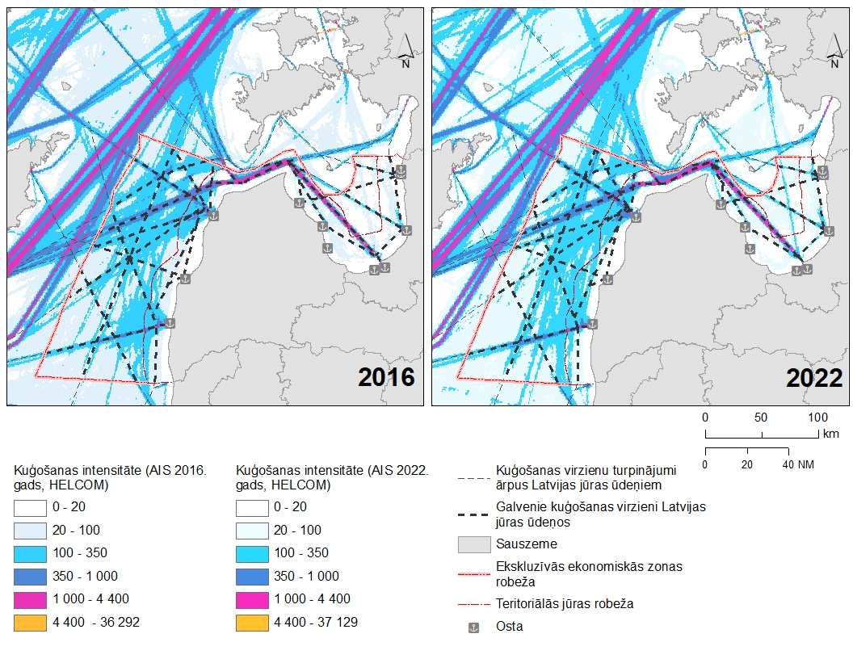
2.5. attēls. Kuģošanas intensitāte 2016. un 2022. gadā atbilstoši AIS datiem (Atspoguļota HELCOM informācija, 2023)
Jūras transporta satiksmē bez jūras kravu pārvadājumiem nozīmīga loma ir arī pasažieru pārvadājumiem un ar tūrismu saistītām aktivitātēm – kruīza tūrismam un jahtu tūrismam. Pēc Centrālās statistikas pārvaldes (CSP) datiem straujš kritums prāmju pasažieru skaitā vērojams 2020. gadā, kas saistāms ar Covid-19 pandēmijas ierobežojumiem (sk. 2.6. att.). Vislielākās izmaiņas novērojamas Rīgas ostā, kur 2021. un 2022. gadā pasažieru pārvadājumi ar prāmjiem nav veikti. Savukārt, Ventspils un Liepājas ostās 2022. gadā prāmju pasažieru skaits bijis lielākais apskatītajā periodā, lai gan īslaicīgs kritums novērots 2020. gadā.

2.6. attēls. Pasažieru pārvadājumi ar prāmjiem - iebraukušo un izbraukušo pasažieru skaits Rīgas, Ventspils un Liepājas ostās 2012. – 2022. gadā
(Avots: Centrālā statistikas pārvalde)
Kruīza tūrisms ir būtisks lielo ostu attīstībā un apkārt esošā tūrisma piedāvājuma attīstībai, pozitīvi ietekmējot Latvijas ekonomiku vietējā līmenī un kopumā. Kruīza kuģu skaits Latvijas ostās ir mainīgs (sk. 2.2. tab.). Laikā no 2016. līdz 2019. gadam pieaugums kruīza kuģu pasažieru skaitā novērojams Ventspils ostā. Covid-19 pandēmijas ietekmē 2020. un 2021. gadā kruīza kuģu satiksme praktiski nav notikusi (Ventspils un Liepājas ostās) vai notikusi minimāli (Rīgas ostā).

2.2. tabula
Ar kruīza kuģiem iebraukušo pasažieru skaits
(Avots: Centrālā statistikas pārvalde)
 | 2015 | 2016 | 2017 | 2018 | 2019 | 2020 | 2021 | 2022
Rīgas osta | 69 164 | 71 420 | 87 384 | 74 785 | 69 207 | - | 2 005 | 75 730
Ventspils osta | - | 667 | 638 | 1 132 | 1 222 | - | - | 554
Liepājas osta | - | - | - | 600 | - | - | - | 2 098

Jūras piekrastes attīstībai nozīmīgs ir jahtu tūrisms. Jahtu tūrisma attīstībai ir nepieciešama atbilstoši pakalpojumi un infrastruktūra. Jahtu piestātnes atrodas gan mazajās ostās, gan lielajās ostās. Pēc Kurzemes plānošanas reģiona un Rīgas plānošanas reģiona administrāciju sniegtās informācijas, kopumā kopš 2018. gada piestātnēs apkalpoto jahtu skaits Covid-19 ierobežojumu ietekmē ir samazinājies no 2262 apkalpotajām jahtām 2018. gadā līdz 1385 apkalpotām jahtām 2022. gadā (pēc Latvijas ostu sniegtās informācijas jahtu un atpūtas kuģu skaitu 2022. gadā – 1556). Tomēr laika periodā no 2020. gada līdz 2022. gadam vērojama augoša tendence.
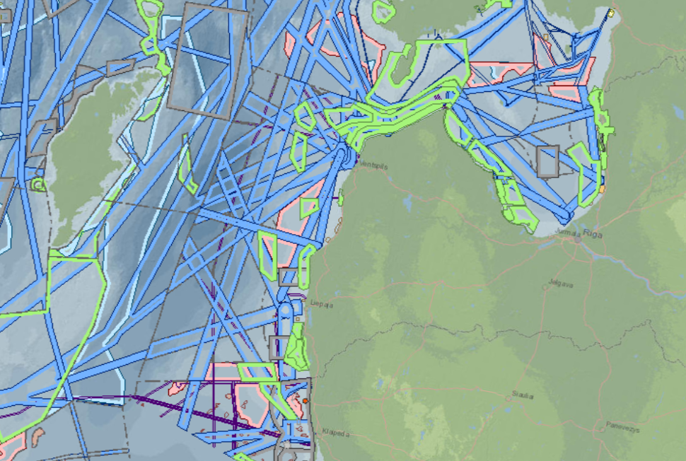
2.7. attēls. Jūras transporta teritorijas
(Attēla izgriezums no saskaņotās Jūras plānojumu informācijas digitālās karšu platformas BASEMAPS)
Jūras plānojumā kā viena no jūras telpas izmantošanas prioritātēm ir kuģošanai rezervētās zonas. Baltijas jūras reģiona karšu pārlūkā BASEMAPS, kurā savietoti Baltijas jūras valstu jūras plānojumi, redzams, ka Latvijai šobrīd ir platākie jūras transporta koridori salīdzinājumā ar kaimiņvalstīm (Igauniju, Lietuvu un Zviedriju). Konstatējamas arī nesaistes kuģošanai rezervēto zonu viduspunktos (sk. 2.7. att.), kas līdzšinējās pārrobežu sadarbības ietvaros ir atzīts par vienu no jūras plānošanas starpvalstu saskaņotības kritērijiem.
Lai varētu vērtēt Kuģošanai rezervēto zonu izmaiņas, ir nepieciešams ņemt vērā dažādus faktorus - kuģu skaitu, to tehniskos parametrus, jo, piemēram, vēja parku apkalpojošie kuģi ir divas reizes platāki par tirdzniecības kuģiem. Samazinoties kuģošanai rezervēto zonu platumam, rodas satiksmes ierobežojumi un var palielināties avāriju riski. Tāpat nepieciešams izvērtēt kuģu satiksmes plūsmu ārkārtas / ārējā apdraudējuma gadījumos, kā arī ņemt vērā avārijas seku likvidācijas iespējas jūrā u.c.
Turklāt, jebkuru stacionāru būvju būvniecībai jāņem vērā arī Apvienoto Nāciju Organizācijas Jūras tiesību konvencija, kur tās 60. pants “Mākslīgās salas, iekārtas un būves ekskluzīvajā ekonomiskajā zonā” nosaka, ka vajadzības gadījumā valstis var noteikt saprātīgas drošības zonas, lai nodrošinātu gan kuģošanas, gan iekārtu un būvju drošību. Šādas zonas tiek noteiktas tādā veidā, lai tās būtu samērīgas ar mākslīgo objektu, iekārtu un būvju raksturu un funkcijām, un tās nepārsniedz 500 metru rādiusu, izņemot gadījumus, kad to atļauj vispārpieņemtie starptautiskie standarti vai to rekomendē kompetenta starptautiskā organizācija. Noteikts, ka par drošības zonas apmēriem ir sniedzama pienācīga informācija. Mākslīgus objektus, iekārtas un būves un drošības zonas ap tām nevar tikt veidotas, kur tas var radīt šķēršļus atzīto jūras ceļu izmantošanai, kuriem ir liela nozīme starptautiskajā kuģošanā.

2.3. Enerģētika

2.3.1. Nozares raksturojums un tendences
Pārkārtošanās uz tīru enerģiju ir viens no Eiropas Zaļā kursa galvenajiem mērķiem. Enerģijas ražošana un izmantošana rada vairāk nekā 75% ES siltumnīcefekta gāzu emisiju. Tāpēc, lai sasniegtu 2030. gadam nospraustos klimata mērķus un īstenotu ES ilgtermiņa stratēģiju, kas paredz līdz 2050. gadam panākt klimatneitralitāti, ir ļoti svarīgi dekarbonizēt ES energosistēmu.
Eiropas Komisija ir pieņēmusi priekšlikumu paketi, kuras mērķis ir panākt, lai ES klimata, enerģētikas, transporta un nodokļu politika būtu gatava līdz 2030. gadam, samazināt siltumnīcefekta gāzu emisijas par vismaz 55% salīdzinājumā ar 1990. gada līmeni.
Eiropas Komisijas noteiktie vidēja termiņa pasākumi, kas jāpabeidz līdz 2027. gadam, ietver:
- Jaunus tiesību aktus un ieteikumus par atļauju ātrāku piešķiršanu atjaunīgo energoresursu (AER) projektiem, konkrēti, īpašās ražošanai izdevīgās teritorijās ar zemāku vides risku;
- Eiropas AER mērķrādītāja 2030. gadam palielināšanu no 40% līdz 45%
Lai sasniegtu 2030. gadam noteiktos ES mērķus enerģētikas un klimata jomā, ES valstis izstrādā integrētus nacionālos enerģētikas un klimata plānus periodam no 2021. gada līdz 2030. gadam, kuros tiek izklāstīts, kā ES valstis plāno rīkoties piecās jomās - nodrošinot energoefektivitāti, atjaunīgos energoresursus, siltumnīcefekta gāzu emisijas samazinājumus, starpsavienojumus un pētniecību un inovāciju. Lai sekmētu siltumnīcefekta gāzu samazinājumu, nepieciešams izmantot atjaunojamās enerģijas potenciālu gan sauszemē, gan jūrā.
ES ietvaros visām dalībvalstīm kopējs saistošs mērķis 2030. gadam no ES kopējā enerģijas gala patēriņa ir noteikts Direktīvā 2018/2001 – 32% AER īpatsvars kopējā ES enerģijas galapatēriņā (ieskaitot elektroenerģiju, siltumapgādi un transportu), kur 2020. gada nacionālie mērķi ir bāzes līnija. Visām ES dalībvalstīm ir jānosaka savi nacionālie devumi kopējā ES mērķa izpildei. Latvijas nacionālais enerģētikas un klimata plāns 2021.-2030. gadam (Latvijas NEKP) norāda, ka minimālais pieļaujamais ikgadējais atjaunīgās enerģijas īpatsvars enerģijas gala patēriņā 2021.-2030. gada periodam nav mazāks nekā 40%. Latvijas AER izmantošanas politikas mērķi un to rezultatīvie rādītāji atainoti 2.8. attēlā.
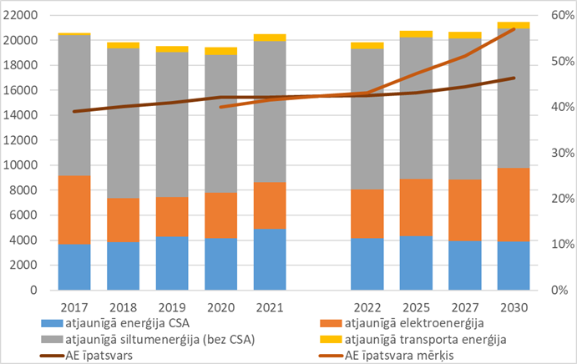
2.8. attēls. AE apjoms (kreisā ass, GWh), īpatsvars un īpatsvara mērķis (labā ass, %) (bāzes scenārijs). (Avots: Latvijas nacionālais enerģētikas un klimata plāns 2021.-2030. gadam)
Saskaņā ar CSP datiem 2020. gadā no AER saražotās enerģijas īpatsvars bruto enerģijas galapatēriņā veido 42,1% no enerģijas (sk. 2.8. att.). Latvijas NEKP bāzes scenārijā AER īpatsvars enerģijas galapatēriņā paaugstināsies līdz 47% 2030. gadā. Jaunākajā bāzes scenārijā pēc 2020. gada būtiski pieaug AER īpatsvars elektroenerģijā, bet AE siltumapgādē un transportā būtiski nemainās. Attiecībā uz elektroenerģijas ražošanu, Latvijas NEKP bāzes scenārijā paredzēts, ka, īstenojot visas noteiktās atbalsta programmas un pasākumus, atjaunīgās elektroenerģijas īpatsvars kopējā elektroenerģijas patēriņā 2030. gadā sasniegs 74%, kur lielāko ieguldījumu sniegs hidroenerģija un vēja enerģija, vienlaikus saules tehnoloģiju apjoms turpinās būtiski pieaugt.⁴⁸
Analizējot atkrastes vēja parku attīstības iespējas Baltijas jūras reģionā, EK pētījumā konstatēts potenciāls izmaksu efektīvai elektroenerģijas ražošanai, īstenojot starpvalstu sadarbības projektus. Lai izmantotu atkrastes vēja enerģijas potenciālu pēc iespējas izmaksu efektīvākā veidā, Latvijas NEKP paredzēts īstenot projektu ES instrumenta un kopīgu interešu projektu (KIP) finansējuma apguvei kopīga Baltijas valstu atkrastes vēja parka izveidei – infrastruktūras izveidei, vispirms piesaistot ES instrumenta finansējumu projekta priekšizpētei. Vēja parku teritorijas izsoles kārtībā plānots iznomāt komersantam iekārtu uzstādīšanai un elektroenerģijas ražošanai. Vēja parka teritorijas ar izveidotu infrastruktūru izsole pašlaik ir paredzēta tikai Igaunijas un Latvijas pārrobežu atkrastes vēja enerģijas projektam “ELWIND”. ELWIND projekta ietvaros plānots uzstādīt papildus 1000 MW jaudas. Pārējās vēja parku teritorijas plānots izsolīt arī bez izveidotas elektroenerģijas pārvades infrastruktūras.
Lai pilnvērtīgi un efektīvi izmantotu jūras enerģiju un lai jūras telpa netiktu ekspluatēta nevajadzīgi (bez pamatojuma), Jūras plānojumā, kā arī Latvijas NEKP būtu nepieciešams definēt skaidrākus mērķus attiecībā uz saražoto enerģijas apjomu jūras telpā un atbilstoši paredzēt nepieciešamās teritorijas un to platības jūras telpā, pēc iespējas dodot priekšroku efektīvākajam enerģijas ieguves veidam un tehnoloģijām.

2.3.2. Atjaunīgās enerģijas ieguves iespējas jūrā
Šī ziņojuma sagatavošanas laikā, veicot apkopojumu par atjaunīgās enerģijas risinājumiem jūrā, secināts, ka Jūras plānojumā noteiktais vēja parku izpētes teritoriju zonējums var tikt pārskatīts apsverot arī papildus teritorijas, kas varētu vecināt atjaunīgās enerģijas ražošanu (sk. 2.9. att.) t.sk. daudzfunkcionālai jūras izmantošanai, kombinējot dažādus enerģijas veidus.
Vienlaikus jāvērš uzmanība uz saistīto piegādes ķēžu un enerģijas ražošanas iekārtu apkopi veicošo industriju attīstību, pievēršot uzmanību arī iekārtu detaļu pārstrādes iespējām maksimāli īstenojot aprites ekonomikas principus.
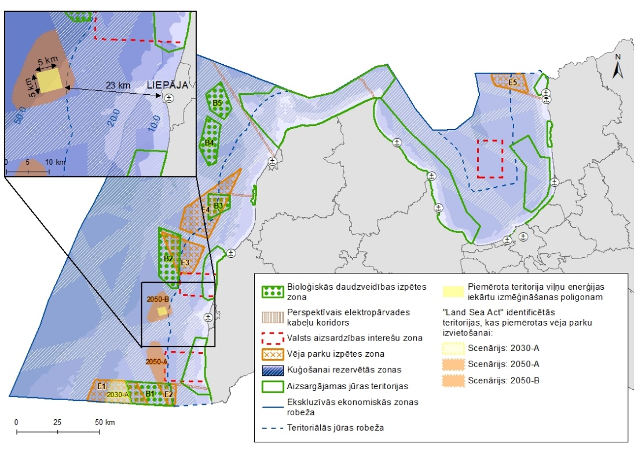
2.9. attēls. Perspektīvās enerģijas ieguves teritorijas jūrā (Sagatavots pēc Jūras un piekrastes plānošanas koordinācijas grupas sanāksmju rezultātiem)

Vēja enerģija
Eiropas Atkrastes atjaunīgās enerģijas stratēģijā ir noteikti atkrastes vēja enerģijas ražošanas mērķi visiem ES jūras baseiniem, proti, vismaz 60 GW līdz 2030. gadam un 300 GW līdz
2050. gadam. Stratēģijā ir uzsvērta pārrobežu sadarbība un plānošanas uzlabošanas nozīme, lai pēc iespējas veiksmīgāk un plašāk izmantotu jūras atjaunojamās enerģijas avotus.
2022. gada 30. augustā astoņas Eiropas Savienības valstis, kas robežojas ar Baltijas jūru, parakstīja Marienburgas deklarāciju, apņemoties līdz 2030. gadam septiņas reizes kāpināt atkrastes vēja enerģijas ražošanas jaudu – līdz 20 GW (19,6 GW). Deklarācijā ir uzsvērts ievērojamais atkrastes vēja enerģijas potenciāls, kurš Baltijas jūrā sasniedz līdz pat 93 GW jaudu. Plānots arī izpētīt kopīgu pārrobežu atjaunojamās enerģijas projektu iespējas un identificēt nepieciešamos infrastruktūras uzlabojumus, lai integrētu atjaunojamo enerģiju kopējā tīklā. Tas nodrošinātu piegādes drošību un enerģiju par pieņemamu cenu mājsaimniecībās un uzņēmumos, ievērojot dalībvalstu enerģētikas politikas prioritātes un izvēlētās enerģijas kombinācijas.
Šobrīd Jūras plānojumā noteiktas piecas vēja parku izpētes zonas (sk. 2.9. att. – E zonas). To kopējā platība veido 1648,76 km², kas ir aptuveni 6% (5,82%) no kopējās Latvijas jūras teritorijas. Visās vēja parku izpētes zonās, izņemot E2 zonu, ir saņemti licenču laukumu pieteikumi.
Piemērotas teritorijas vēja parku zonām jūrā identificētas projektā “Land-Sea-Act”. Projekta teritorija ietver Kurzemes dienvidu daļas piekrasti un tai piegulošo jūras teritoriju, aptverot piekrastes zonu 120 km garumā no Lietuvas robežas līdz Ventspils novada robežai (Dienvidkurzemes novadu, Liepājas pilsētu un iekšējos jūras, teritoriālās jūras un EEZ ūdeņus). “Land-Sea-Act” projekta mērķis - līdzsvarot nacionālās intereses vēja parku attīstībai ar vietējām interesēm, saglabāt ainavu un sekmēt tūrisma attīstību, izvērtējot attīstības iespējas un ietekmes uz piekrastes teritoriju un izstrādāt atbilstošus telpiskus risinājumus. Kā viens no galvenajiem risināmajiem jautājumiem projekta ietvaros bija atrast optimālāko izvietojumu vēja parkiem jūrā, lai tie atstātu pēc iespējas mazāku negatīvo ietekmi uz dabas vērtībām un ainavām. Sadarbībā ar ieinteresētajām pusēm projekta rezultātā ir identificēti un piedāvāti vēja parku izvietošanas optimālie risinājumi scenārijos uz 2030. gadu un 2050. gadu.
Scenārijā 2030. gadam piedāvātais risinājums pārklājas ar Jūras plānojumā noteikto E1 vēja parka izpētes zonu. Tajā saņemts arī licences laukuma pieteikums vēja parka izveidei. Scenārijos 2050. gadam izvēlētie risinājumi atrodas jūras vispārējās izmantošanas teritorijā.
“Land-Sea-Act” projektā identificētās atkrastes vēja parkiem piemērotās teritorijas var tikt izvērtētas iekļaušanai Jūras plānojumā kā perspektīvas teritorijas atjaunojamās enerģijas ražošanai.

Atkrastes vēja enerģijas projekts “ELWIND”
Sākot ar 2020. gadu ir uzsākts darbs pie kopīga Igaunijas un Latvijas pārrobežu atkrastes vēja enerģijas projekta “ELWIND” , kura mērķis ir palielināt reģiona enerģētisko neatkarību, sekmēt zaļās enerģijas ražošanu un uzlabot starpvalstu elektroenerģijas tīklu pieslēgumu attīstību. Projekta kopīgā uzstādītā jauda plānota līdz 1000 MW. “ELWIND” projekta mērķis ir veicināt valstu atjaunojamās enerģijas mērķu sasniegšanu un energoapgādes drošību, palielinot jūras vēja enerģijas apjomus Igaunijā un Latvijā. Sadarbības projekta īstenošanai piesaistīts arī ES finansējums.
Latvijas un Igaunijas kopējais elektroenerģijas patēriņš ir aptuveni 16 TWh gadā. Plānots, ka “ELWIND” spēs nodrošināt vairāk nekā piekto daļu (3 TWh gadā) no kopējā šī brīža patēriņa. Tomēr paredzams, ka nākotnē elektroenerģijas patēriņš būtiski pieaugs, gan siltumenerģijas un transporta jomas elektrifikācijas rezultātā, gan arī saistībā ar ūdeņraža un tā vērtību ķēdes attīstību. Vēja enerģijas projekta “ELWIND” plānotā atrašanās vieta redzama 2.10. attēlā.
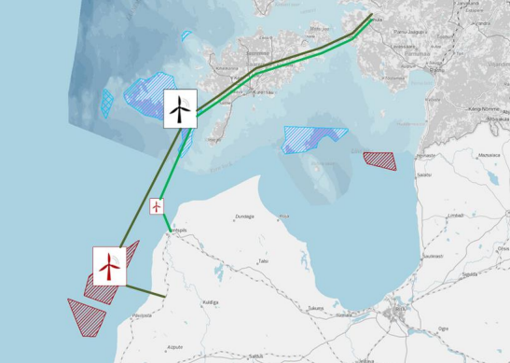
2.10. attēls. “ELWIND” vēja parka atrašanās vieta un iespējamie pieslēgumi
(Avots: Latvijas Investīciju un attīstības aģentūras tīmekļa vietne)
Vēja parkā plānots uzstādīt no 20 līdz 67 vēja elektrostacijām. Vēja parka teritorijā paredzēts ierīkot atkrastes apakšstaciju, kurā tiks savienoti visu vēja parkā esošo vēja ģeneratoru elektropārvades kabeļi. Paredzams, ka kabeļu līniju trase plānota ~ 100 m platumā. Ietekmes uz vidi novērtējuma (IVN) ietvaros tiks vērtētas alternatīvas atkrastes apakšstacijas savienojumam ar sauszemes apakšstaciju, kas būs atkarīga no izvēlētās atkrastes vēja parka teritorijas novietojuma. Kopprojektu plānots īstenot kā hibrīdtipa projektu, t.i., attiecīgajam projektam ir divas funkcijas – atkrastes vēja parkā saražotās elektroenerģijas nodošanas nodrošināšana sauszemes elektropārvades tīklā un ceturtā starpsavienojuma starp elektroenerģijas pārvades tīkliem Latvijas Republikā un Igaunijas Republikā izbūve. Loģistikai un piegādēm vēja parka būvniecībai tiks izmantota kāda no tuvumā esošajām ostām, kas būs piemērotākā vēja elektrostacijas komponenšu iekraušanai, uzglabāšanai un montāžai.
Projekta realizāciju plānots noslēgt 2030. gadā, tomēr tas atkarīgs no vairākiem faktoriem, piemēram, no projekta galīgā risinājuma un nepieciešamības uzsākt papildu plānošanas vai izpētes darbus, lai pieslēgtos pie maģistrālā tīkla, kā arī no piegādes ķēdēm, t. i., esošajiem resursiem un to pieejamības. Tā kā visas ES valstis ir noteikušas 2030. gadu kā pirmo atskaites punktu savu nacionālo klimata mērķu sasniegšanai, jāņem vērā, ka šīs desmitgades beigās var trūkt vai nebūt pieejami specifiski resursi un uzņēmumu ražošanas jaudas, kas nepieciešamas atkrastes vēja parku izveidei. Projekta “ELWIND” apsvērumi norāda, ka par būtisku šķērsli vēja parku pabeigšanai līdz 2030. gadam var kļūt nepietiekama ekspertu un kvalificēta darbaspēka pieejamība, kā arī turbīnu uzstādīšanai piemērotu kuģu trūkums un ierobežota pieeja ostām, kas piemērotas vēja turbīnu elementu būvniecībai, uzglabāšanai un uzstādīšanai.

Elektropārvades tīklu attīstība
Enerģētikas sektorā liela nozīme ir elektroenerģijas pārvades sistēmai, kas nodrošina elektroenerģijas transportēšanu, nozīmīgi ir arī elektropārvades starpsavienojumi ar kaimiņvalstīm.
2023. gada 19. oktobrī apstiprināts "Elektroenerģijas pārvades sistēmas attīstības plāns 2024 - 2033". Attiecībā uz atkrastes vēja parkiem tajā norādīts, ka Baltijas jūras reģiona valstu elektroenerģijas pārvades sistēmas operatori, tajā skaitā AST turpina darbu pie Baltijas jūras reģiona atkrastes elektropārvades infrastruktūras attīstības (angl. – Baltic offshore grid initiative – BOGI), veicinot atkrastes vēja parku attīstību, CO2 samazināšanu un videi draudzīgas enerģētikas sistēmas attīstību. BOGI iniciatīvu, parakstot saprašanās memorandu, atbalsta Eiropas elektroenerģijas pārvades sistēmas operatori, kas darbojas Baltijas jūras reģiona valstīs: Somijas “Fingrid”, Zviedrijas “Svenska Kraftnät”, Dānijas “Energinet”, Vācijas “50 Hertz”, Igaunijas “Elering” Latvijas AS “Augstsprieguma tīkls” un Lietuvas “Litgrid AB”, savukārt Norvēģijas “Statnett” ir izteicis gatavību projektā piedalīties kā novērotājs.
BOGI iniciatīvas mērķis ir izstrādāt kopīgus plānošanas principus Baltijas jūras elektroenerģētikas tīklam, kā arī veikt izpētes, kas veidos kopīgu redzējumu par tīkla izveidi Baltijas jūrā un ļaus to iekļaut Eiropas elektroenerģijas pārvades tīkla desmit gadu attīstības plānā un citos Eiropas un nacionālajos plānošanas un attīstības dokumentos.
Šobrīd notiek BOGI kartes izstrāde. Rezultātā tiks izveidota elektroenerģijas pārvades tīkla ilgtermiņa attīstības vīzija Baltijas jūrā, parādot potenciālos atkrastes vēja parku projektus un sazarotu tīkla infrastruktūru to savienošanai. Šādu vīziju paredzēts izstrādāt līdz 2024. gada janvārim. BOGI vīzijā sākotnēji paredzēts iekļaut šādus projektus, kuru attīstība ir Latvijas interesēs: Latvijas – Zviedrijas starpsavienojums (LaSGo projekts), 4. Igaunijas-Latvijas starpsavienojums (ELWIND projekts), Baltijas – Vācijas starpsavienojums (BalticWind Connector projekts).

Viļņu enerģija
Latvijas jūras teritorijā šobrīd nenotiek viļņu enerģijas ieguve. Arī Jūras plānojumā nav definēts zonējums šādām teritorijām, tomēr viļņu enerģijas attīstība ir apskatīta. 2016. gada pētījumā "Wave energy potential in the Latvian EEZ" secināts, ka Latvijas EEZ viļņu enerģijas izmantošanas potenciāls ir zems, jo pieejamās viļņu enerģijas pārveidošanas iekārtas neliecina, ka tuvākajos 30 gados šeit varētu parādīties konkurētspējīgas spēkstacijas.
Jūras un piekrastes telpiskās plānošanas koordinācijas grupas ietvaros apspriests priekšlikums Jūras plānojumā paredzēt vietu viļņu enerģijas ieguves iekārtu izmēģināšanas poligonam. Kā atbilstoša tiek norādīta teritorija 5 km x 5 km iepretim Liepājai, kur tas netraucē kuģošanai un dziļums ir ap 50 m (sk. 2.9. un 2.11. att.).
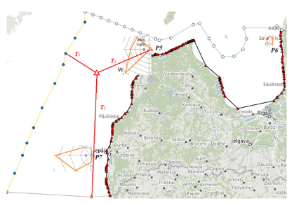
2.11. attēls. Viļņu enerģijas izmantošanai piemērotākās teritorijas
(Avots: APLACETOINVEST)

2.4. Valsts aizsardzības intereses
Valsts aizsardzības intereses piekrastē saistītas ar piekrastes ūdeņu novērošanu no krasta, valsts un civilās drošības nolūkos, kā arī militāro mācību veikšanu piekrastes sauszemes un jūras daļā. Jūras novērošanas sistēmas mērķis ir nodrošināt Latvijas Republikas jurisdikcijā esošo teritoriālās jūras un EEZ ūdeņu kontroli, aizsardzību un neaizskaramību.
Jūras novērošanas sistēmas militāro jūras novērošanas tehnisko līdzekļu saraksts un aizsargjoslas ir noteiktas ar MK 2014. gada 20. maija noteikumiem Nr. 246 “Noteikumi par to valsts aizsardzības vajadzībām paredzēto navigācijas tehnisko līdzekļu un militāro jūras novērošanas tehnisko līdzekļu sarakstu, ap kuriem nosakāmas aizsargjoslas, aizsargjoslu platumu un tajās nosakāmajiem būvniecības ierobežojumiem” (turpmāk – MK noteikumi Nr. 246). Kopumā sistēmā ir ietverti 13 militārie jūras novērošanas tehniskie līdzekļi (jeb novērošanas torņi) un kopš 2022. gada 7. maija arī divi valsts aizsardzības vajadzībām paredzētie navigācijas tehniskie līdzekļi “Čalas” un “Jūrmalciems”.
Ar grozījumiem MK noteikumos Nr. 246 valsts aizsardzības vajadzībām izveidota jauna Jūrmalciema navigācijas tehniskā līdzekļa aizsargjosla - 70 km jūras virzienā, 15 km sauszemes virzienā no navigācijas līdzekļa centra. Paplašināta arī valsts aizsardzības vajadzībām paredzētā Čalu navigācijas tehniskā līdzekļa aizsargjosla līdz 70 km jūras virzienā un 15 km sauszemes virzienā no navigācijas līdzekļa centra (sk. 2.12. att.).
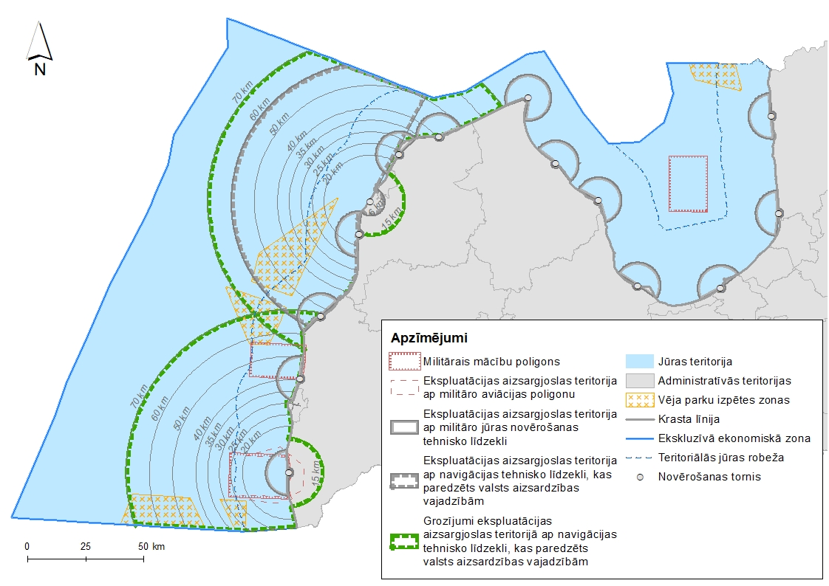
2.12. attēls. Valsts aizsardzības interešu teritorijas jūrā (Atspoguļota aktuālā informācija atbilstoši MK 2014. gada 20. maija noteikumu Nr. 246 grozījumiem)
Grozījumi paredz izmaiņas arī attiecībā uz Jūrmalciema un Čalu navigācijas tehniskā līdzekļa aizsargjoslās būvējamo objektu augstumu. Bez saskaņošanas ar Aizsardzības ministriju aizliegts uzsākt būvju būvniecību, ja būves plānotais augstums virs tās atrašanās vietas pārsniedz šķēršļu plakni, kura noteikta saskaņā ar Ministru kabineta noteikumiem Nr. 264 18. un 21. pielikumu.
Tāpat arī likuma "Par aviāciju" 113.4 pantā noteikts, ka papildus citu normatīvo aktu prasību izpildei saņemama Aizsardzības ministrijas atļauja būvēt, ierīkot un izvietot objektus, kuru augstums virs to atrašanās vietas reljefa ir 100 metri.
Noteiktie aprobežojumi var būtiski ietekmēt dažādu jomu attīstības ieceres jūrā un piekrastē. It īpaši tas attieksies uz vēja parku attīstību. Saskaņā ar Aizsargjoslu likuma 50. panta trešajā daļā noteikto, interešu pārklāšanās gadījumā būvniecība ir iespējama saskaņojot to ar Aizsardzības ministriju un vienojoties par kompensāciju.
Jūras novērošanas torņi, kā arī to aizsargjoslas tiek parādītas Jūras plānojuma grafiskajā daļā, tāpēc šī informācija ņemama vērā jūras plānojuma aktualizēšanā.

2.5. Zivsaimniecība
2023. gada 21. februārī Eiropas Komisijas pieņemtais pasākumu kopums ar mērķi uzlabot ES zivsaimniecības un akvakultūras nozares ilgtspēju un noturību, ietver četrus elementus:
- Paziņojumu par enerģētikas pāreju ES zivsaimniecības un akvakultūras nozarē;
- Rīcības plānu jūras ekosistēmu aizsardzībai un atjaunošanai ilgtspējīgai un noturīgai zivsaimniecībai;
- Paziņojumu par kopējo zivsaimniecības politiku;
- Ziņojumu par zivsaimniecības un akvakultūras produktu tirgus kopīgo organizāciju.
ES līmeņa Rīcības plāns jūras ekosistēmu aizsardzībai un atjaunošanai ilgtspējīgai un noturīgai zivsaimniecībai ietver vairākus mērķus:
- Turpināt zivju krājumu atjaunošanu ilgtspējīgi noturīgā līmenī, veicinot ilgtermiņa zivju pieejamību un zvejnieku un vietējo kopienu labklājību.
- Samazināt zivsaimniecības un akvakultūras darbību ietekmi uz vidi un klimatu, līdz 2030.gadam, atbilstoši ES bioloģiskās daudzveidības stratēģijai, ieviešot 30% aizsargājamās ES jūras teritorijas, no kurām 10% īpaši aizsargātas. Komisija aicina dalībvalstis veikt zivsaimniecības saglabāšanas pasākumus, lai efektīvi aizsargātu un pārvaldītu aizsargājamās jūras teritorijas un noteikt skaidrus termiņus. Šiem pasākumiem būtu jāietver zivju nārsta un nārsta vietu aizsardzība, zivju mirstības samazināšana un jutīgu sugu un dzīvotņu galveno teritoriju atjaunošana. Kā viens no galvenajiem pasākumiem - līdz 2030. gadam pakāpeniski pārtraukt mobilu grunts zveju visās aizsargājamās jūras teritorijās, lai samazinātu ietekmi uz jūras gultni.
- Palielināt nozares energoefektivitāti - mazāk atkarīga no fosilā kurināmā un klimatneitrāla līdz 2050. gadam.
- Veicināt zvejniecības jomas profesiju pievilcību.

2.5.1. Zveja aiz piekrastes ūdeņiem
Intensīvākā un skaitliski lielākā nozveja apjoma ziņā notiek zvejā aiz piekrastes ūdeņiem (t.sk. ietverot zveju Rīgas līcī, bet neietverot piekrastes zveju). Atklātās jūras zvejas žurnālos faktiski uzrādīto aktīvo kuģu skaits ir mazāks nekā tas ir kuģu reģistrā. Saskaņā ar zvejas žurnālu informāciju, pēdējos gados zvejā aiz piekrastes ūdeņiem iesaistīto kuģu skaits ir būtiski samazinājies (sk. 2.13. att.). Zvejas uzņēmumu skaits, kas zvejo aiz piekrastes ūdeņiem, arī ir samazinājies.
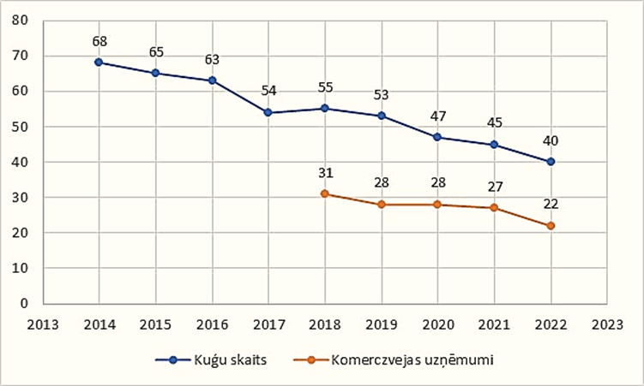
2.13. attēls. Zvejā aiz piekrastes ūdeņiem izmantoto kuģu un komerczvejas uzņēmumu skaita izmaiņas
(Avots: BIOR, 2023)
Nozvejā aiz piekrastes ūdeņiem izteikti dominē zveja ar pelaģiskiem traļiem. Kuģi, kas izmanto pelaģiskos traļus Baltijas jūrā, galvenokārt zvejo brētliņas un reņģes. Zvejas kuģi, kas izmanto grunts traļus, galvenokārt zvejo plekstes. Mencu krājuma samazināšanas un zvejas ierobežojumu dēļ zveja ar grunts traļiem pēdējos gados ir būtiski samazinājusies. Nozvejas ar citiem zvejas rīkiem Baltijas jūrā un Rīgas līcī aiz piekrastes joslas ir nenozīmīgas.
Nozveju aiz piekrastes ūdeņiem pamatsastāvu veido reņģe un brētliņa, kas laika posmā no 2014. līdz 2022. gadam katru gadu sastāda vairāk nekā 90% no kopējās nozvejas (sk. 2.3. tab.). Salaka, menca, četrragu buļļzivs, apaļais jūrasgrundulis un citas sugas atklātās jūras nozvejās galvenokārt parādās kā piezveja reņģu un brētliņu vai plekstu zvejā. Pēdējos gados zvejā aiz piekrastes ūdeņiem reņģes un brētliņas nozvejas ir samērā stabilas, taču ir būtiski samazinājušās mencas un plekstes, un apaļā jūrasgrunduļa nozvejas.

2.3. tabula
Kopējā nozveja pa sugām zvejā aiz piekrastes ūdeņiem 2014. - 2022. gadā, tonnas. Fona krāsa mainās līdz ar nozvejas lielumu: zaļš – augsta, sarkans – zema. (Avots: BIOR, 2023)
Gads | Brētliņa | Reņģe | Salaka | Menca | Plekste | Četrragu buļļzivs | Apaļais jūras grundulis | Citas sugas | Kopā
2014 | 30758 | 19381 | 1490 | 1911 | 1683 |  | 109 | 91 | 55423
2015 | 30493 | 23278 | 1084 | 2493 | 1948 |  | 166 | 255 | 59717
2016 | 28101 | 23311 | 542 | 2278 | 1730 | 196 | 73 | 4 | 56235
2017 | 35741 | 22942 | 1079 | 2044 | 1161 | 363 | 214 | 2 | 63546
2018 | 37099 | 24366 | 1962 | 1038 | 1066 | 280 | 195 | 4 | 66010
2019 | 38915 | 23519 | 2924 | 183 | 643 | 455 | 31 | 25 | 66695
2020 | 29472 | 25023 | 2490 | 48 | 809 | 374 | 2 | 7 | 58225
2021 | 29082 | 23968 | 1493 | 6 | 401 | 583 | 4 | 104 | 55641
2022 | 31353 | 26277 | 481 | 0 | 235 | 474 | 14 | 116 | 58950

Pēc kopējā nozvejas aiz piekrastes ūdeņiem sadalījuma galvenie rajoni zvejā atrodas Baltijas jūras daļas ziemeļaustrumu daļā (Ventspils tuvumā) un Rīgas līča rietumu daļā (Kolkas un Rojas tuvumā) (sk. 2.14. att.). Baltijas jūras atklātajā daļā pamatā tiek zvejota brētliņa, savukārt Rīgas līcī reņģe.
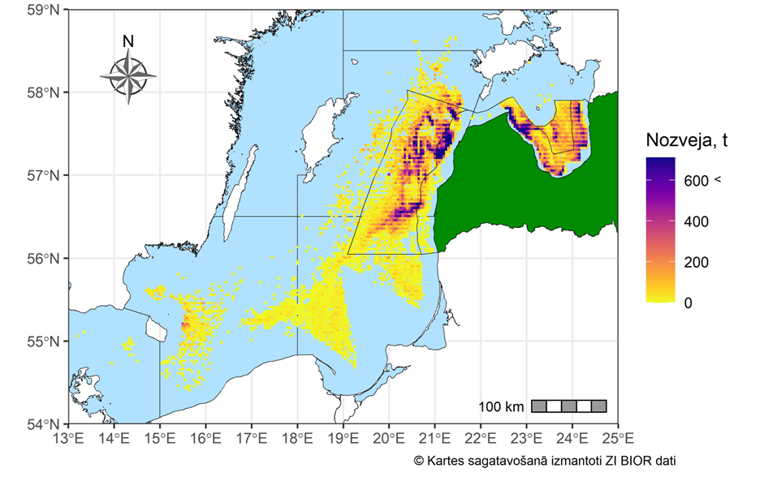
2.14. attēls. Kopējās nozvejas sadalījums Latvijas atklātās jūras zvejā 2014. - 2022. gadā
(Avots: BIOR, 2023)
Zvejas aiz piekrastes ūdeņiem aktivitātes Latvijā galvenokārt ir atkarīgas no zivju krājumu stāvokļa, pieejamajām zvejas iespējām (nozveju limits), zvejnieku aktivitātes un tirgus situācijas. Samazinoties mencas krājumam, pēdējos gados ir ieviesti mencas specializētās zvejas ierobežojumi un ir būtiski samazinājusies grunts traļu zvejas aktivitāte.
Salīdzinot kopējās nozvejas sadalījumu zvejā aiz piekrastes ūdeņiem periodos pa gadiem, redzams, ka galvenie nozveju rajoni ir samērā nemainīgi un pamatā atrodas lielāko zvejas kuģu ostu tuvumā (sk. 2.15. att.). Abos periodos brētliņa un reņģe ir bijušas galvenās sugas zvejā aiz piekrastes ūdeņiem, tāpēc nesenā grunts traļu zvejas intensitātes samazināšanās būtiski neietekmē galveno nozvejas rajonu telpisko sadalījumu Latvijas EEZ ūdeņos un galvenais zvejas segments joprojām ir pelaģisko traļu zveja.
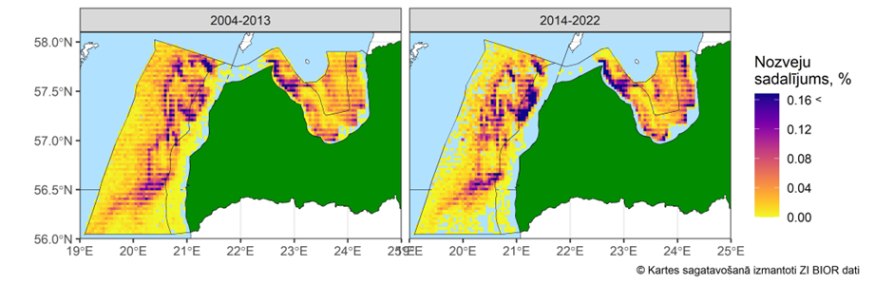
2.15. attēls. Kopējās nozvejas procentuālais sadalījums Latvijas zvejā aiz piekrastes ūdeņiem dažādos laika periodos (2004. - 2013. un 2014. - 2022. gads)
(Avots: BIOR, 2023)
Baltijas jūrā, tāpat kā citās Eiropas jūrās, joprojām zveja tiek regulēta vienas sugas ietvaros. Tomēr aizvien biežāk gan no zinātniekiem, gan no Eiropas Komisijas izskan viedoklis, ka zvejas regulācijā nepieciešams pielietot ekosistēmu pieeju. Zvejas iespēju noteikšanai nākotnē jāņem vērā arī ekosistēmas riski un jānosaka “ekosistēmu griesti” (piemēram, kādu daļu no zivīm atļaut nozvejot, kādu atstāt jūrā kā barības ķēdes elementus, ar kādiem zvejas rīkiem zvejot, lai saudzētu jūras dzīvotnes).

2.5.2. Piekrastes zveja
Piekrastes zveja ir tradicionāls iedzīvotāju nodarbošanās veids Baltijas jūras un Rīgas līča piekrastes novados. Galvenās piekrastē zvejotās zivju sugas ir reņģe, apaļais jūrasgrundulis un plekste. Zveja Latvijas piekrastes zonas ūdeņos tiek regulēta gan ar zvejas rīku limitiem, gan nozvejas limitiem atsevišķām zivju sugām. Zvejas rīku skaita limitus piekrastē nosaka Ministru kabineta 2009. gada 30. novembra noteikumi Nr. 1375 “Noteikumi par rūpnieciskās zvejas limitiem un to izmantošanas kārtību piekrastes ūdeņos”. Limiti tiek iedalīti atbilstoši pašvaldību teritoriālajam iedalījumam pagastos un pilsētās, atsevišķi, tos pārskata katru gadu, ņemot vērā zinātniskās rekomendācijas un pašvaldību priekšlikumus zvejas limitu izmaiņām.
Baltijas jūras un Rīgas līča piekrastes zvejas flotē, kurā ietver kuģus ar kopējo lielāko kuģa garumu līdz 12 m, pēc Zemkopības ministrijas apstiprinātā zvejas laivu saraksta zvejai piekrastes ūdeņos 2023.gadā bija 326 zvejas laivas.
Piekrastes zvejā pamatā tiek izmantoti stacionārie zvejas rīki – dažāda veida tīkli un murdi, kā arī stāvvadi reņģu zvejai. Kopumā aktīvāka piekrastes zveja ir Rīgas līcī – tas skaidrojams ar lielāku komerczvejas uzņēmumu skaitu, kā arī ar labvēlīgākiem hidroloģiskajiem apstākļiem, salīdzinot ar jūras atklāto daļu. Lielāko piekrastes nozveju apjomu sastāda zveja ar reņģu stāvvadiem. Pēdējos gados pieaudzis arī citu zvejas rīku īpatsvars, kā arī zvejā izmantoto rīku daudzveidība. Lai veicinātu apaļā jūrasgrunduļa nozveju piekrastē, pēdējos gados piekrastes zvejā tiek izmantoti specializēti zvejas rīki – apaļo jūrasgrunduļu murdi un grunts tīkli apaļo jūrasgrunduļu zvejai.
Nozvejas apjomu telpisko izmaiņu raksturošanai veikta salīdzināšana ar Jūras plānojumā izmantoto informāciju 2004. - 2013. gada periodam. Salīdzinot kopējās nozvejas sadalījumu piekrastes zvejā, redzams, ka galvenie nozveju rajoni ir samērā nemainīgi (sk. 2.16. att.). Pēdējā periodā (2014. – 2022. gads), attīstoties apaļā jūrasgrunduļa zvejai, ir pieaugušas piekrastes nozvejas Dienvidkurzemes novadā.
Mencu populācijas samazināšanās un tai sekojoši zvejas ierobežojumi atsevišķos rajonos ir būtiski mainījuši piekrastes zvejas paradumus. Pieaugot apaļā jūrasgrunduļa populācijai, piekrastē ir attīstījies jauns specializēts zvejas segments, un apaļais jūrasgrundulis pēdējos gados piekrastē ir kļuvis par otru zvejotāko sugu aiz reņģes.
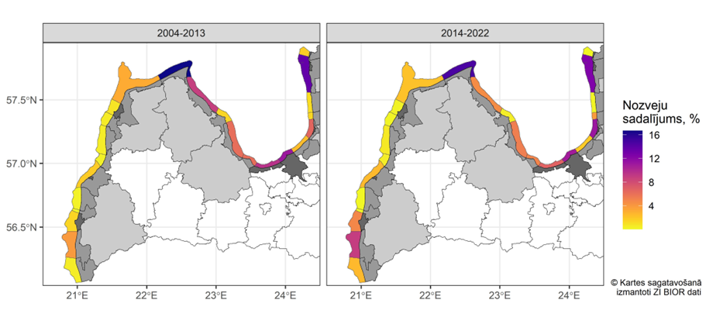
2.16. attēls. Kopējās nozvejas procentuālais sadalījums Latvijas piekrastes pagastos un pilsētās dažādos laika periodos (2004. - 2013. un 2014. -2022. gads)
(Avots: BIOR, 2023)
Kā aktuālākie jūras izmantošanas veidi, kas skar zivsaimniecības intereses, zivju populācijas un to dzīvotnes ir jūras akvakultūra, vēja parku attīstība un dabas aizsardzība. Ir jāveic papildus pētījumi par cilvēku darbību kumulatīvo un ilgtermiņa ietekmi uz barības tīkliem jūrā.
Šobrīd arvien aktuālāks kļūst jautājums par zvejniecības saskaņošanas iespējām ar vēja enerģijas ieguvi jūrā. Jūras plānojums zvejniecības nozari un vēja enerģijas ieguvi jūrā norāda kā konfliktējošus jūras telpas izmantošanas veidus, kas nav savienojami, tomēr Baltijas jūras konsultatīvā padome sniedz rekomendācijas abu nozaru līdzpastāvēšanai. Rekomendācijās tiek norādīts, ka priekšroka dodama nozaru līdzpastāvēšanas plāniem nevis kompensācijām. Aktualizējot Jūras plānojumu, skaidri jādefinē zvejas nosacījumi vēja parku teritorijās (zvejai pieejamās teritorijas, pieļaujamie zvejas rīku veidi, kuģu izmēri, izņēmumu zonas u.c.), vajadzības gadījumā piemērojot individuālu pieeju ierobežojumiem atkarībā no atkrastes vēja parku īpašībām.

2.6. Jūras akvakultūra

2.6.1. Baltijas jūrā īstenojamie akvakultūru veidi
Zivju akvakultūra
Kopumā Baltijas jūras reģionā tehnoloģiski visattīstītākā ir zivju akvakultūra, taču visās reģiona valstīs zivju akvakultūras fermas jūrā sabiedrības un politiskā līmenī tiek uztvertas ar piesardzību agrākās negatīvās pieredzes dēļ. Interreg Baltijas jūras programmas 2014. - 2020. gada projekta “Blue Platform” (2018-2021) ietvaros analizēts stāvoklis Baltijas jūras akvakultūras sektorā un sniegtas rekomendācijas akvakultūras attīstības veicināšanai. Visbiežāk audzētās sugas ir varavīksnes forele un strauta forele. Lai maksimāli mazinātu zivju fermu ietekmi uz jūras ekosistēmu, valstis izmanto dažādus kompensācijas pasākumus. Piemēram, tiek noteikts slāpekļa daudzuma apjoms, kāds drīkst rasties fermas darbības rezultātā (Dānijā) vai arī tiek definēti pasākumi, kādi jāizmanto zivju fermu ietekmes uz vidi reducēšanai (Ālandu salās). Gliemeņu un makroaļģu kultivēšana paralēli zivju akvakultūrai ir visbiežāk izvēlētais pasākums.
Aļģu audzēšana
Eiropas Komisijas paziņojums “Ceļā uz spēcīgu un ilgtspējīgu ES aļģu nozari” (COM(2022) 592) atainots ne vien augošais pieprasījums pēc jūras aļģēm un aļģu produktiem ES, bet arī attiecīgais ES potenciāls apmierināt šo augošo pieprasījumu ar iekšzemes ražošanas jaudām, ja vien nozare tiktu attīstīta ilgtspējīgā veidā. Šajā paziņojumā arī uzsvērts, cik būtiski ir samazināt birokrātisko slogu un izveidot mērķim pielāgotu tiesisko regulējumu šai nozarei, lai būtu iesējams īstenot nozares ekonomisko potenciālu, vienlaikus nodrošinot tās vides ilgtspēju.
Videi drošas makroaļģu kultivēšanas iespējas Baltijas jūrā, kā arī nepieciešamās procedūras makroaļģu fermu darbības uzsākšanai un periodiskajiem novērojumiem apskatītas Global Seaweed Safety Coalition programmas projektā “Baltic Sea Safe” (2022-2023). Ir acīmredzams, ka nepieciešami vēl papildus dati par fermu darbību Baltijas jūrā, lai varētu droši ieteikt dažādus kvantitatīvus kritērijus ietekmes uz vidi novērtēšanai un regulāram makroaļģu fermu monitoringam. Patlaban (2023. gada. otrajā pusē) makroaļģu fermas Baltijas jūrā ir vai nu eksperimentālā stadijā (Igaunijā, Somijā) vai maza izmēra (Dānijā, Vācijā). Izskan rekomendācijas, ka maza izmēra fermām, kur gadskārtējā raža nepārsniedz 50 t, ietekmes uz vidi novērtējumu varētu nepiemērot. Makroaļģu kultivēšanas paņēmieni ietver audzēšanu, izmantojot virvju sistēmas (longlines) vairumam brūnaļģu, sārtaļģu un zaļaļgu sugu (sugu uzskaitījumu skat. zemāk), kā arī sprostu moduļus pūšļu fuka Fucus vesiculosus veģetatīvajām formām.
Akvakultūras audzēšana Latvijas jūras teritorijā šobrīd nenotiek. Jūras plānojums nenosaka konkrētas vietas akvakultūras attīstībai jūrā. Katra attīstības iecere ir skatāma individuāli, ievērojot plānojumā iekļautās rekomendācijas un konkrētās akvakultūras savietojamību ar citiem jūras lietojuma veidiem.
Latvijas akvakultūras attīstības plāns 2021. - 2027. gadam esošo likumdošanu un pastāvošo kārtību, kas paredzēta zemes, saldūdeņu un jūras teritoriju pieejamībai akvakultūras darbības veikšanai, raksturo kā skaidri definētu un pietiekoši atvērtu akvakultūras uzņēmējdarbības īstenošanai. Tajā norādīts, ka, izmantojot inovatīvus risinājumus, Latvijas apstākļos nākotnē varētu attīstīt akvakultūru jūrā, bet iepriekš jāveic lietišķi pilota pētījumi par vides apstākļu un sugu piemērotību, kā arī videi draudzīgu un Baltijas jūras ekosistēmai pieļaujamu audzēšanas tehnoloģiju izmantošanu. Latvijas akvakultūras attīstības plāns uzsver, ka investīcijām akvakultūrā būtu jāveicina Latvijas Bioekonomikas stratēģijas izvirzītā mērķa sasniegšana - veidot inovatīvāku, resursu ziņā efektīvāku un konkurētspējīgāku sabiedrību, saskaņojot pārtikas nodrošinātību un atjaunojamo resursu izmantošanu ilgtspējīgai rūpniecībai, nodrošinot vides aizsardzību, jo akvakultūra ir saimnieciskās darbības virziens, kas iekļaujas šajā stratēģijā. Tāpat akvakultūras konkurētspējas pieaugumam būtu jāsekmē virzība uz jaunās ES politikas iniciatīvas – Eiropas Zaļais kurss izvirzīto mērķu sasniegšanu.

2.6.2. Akvakultūrām piemērotu areālu apzināšana Latvijas jūras teritorijā
Lai gan Latvijai praktiski nav pieredzes jūras akvakultūrā, ir īstenoti vairāki pilotprojekti, kuri ir noderīgi jūras akvakultūrām piemērotu teritoriju identificēšanā.
Zināšanas tālāk izmantotas Interreg Baltijas jūras reģiona projektā “Baltic Blue Growth” (2016.-2019.), kur izvērtētas komerciāla mēroga gliemeņu audzēšanas attīstības perspektīvas Baltijas jūrā. Projekta ietvaros izvērtēti dati par gliemeņu fermas potenciālu vides stāvokļa uzlabošanā, ņemot vērā to pozitīvo ietekmi uz Baltijas jūras ūdens attīrīšanu no piesārņojuma ar barības vielām, kā arī ekonomiskās iespējas un perspektīvas tālākā gliemeņu pārstrādē (izejvielas dzīvnieku barības ieguvei vai bioloģiskajam mēslojumam). Atklātā Baltijas jūrā, iepretim Pāvilostai, aptuveni 7,3 km no Pāvilostas ostas ~20 m dziļumā tika izvietota gliemeņu ferma ar kopējo garumu 250 m, lai varētu izvērtēt gliemeņu audzēšanas iespējas Latvijas ūdeņos, izmantojot tā sauktās virvju rindu sistēmas (long line system). Projekta rezultāti uzrādīja, ka atklātā jūra Kurzemes piekrastē ir apstākļu ziņā vieni no sarežģītākajiem gliemeņu audzēšanai. Jāņem vērā viļņu ietekme un skarbie apstākļi Baltijas jūras dienvidu atklātajā piekrastē. Nelabvēlīgu ietekmi radījušas arī aktīvas zvejas darbības ap šo vietu, kas veicinājušas konstrukcijas bojājumus. Tomēr, izvēloties pareizus materiālus un vides apstākļiem piemērotu fermas uzbūvi, arī šeit iespējams audzēt gliemenes.
Projekta “GRASS” (2019.–2021.) ietvaros pētīts Baltijas jūras aļģu ilgtspējīga izmantošana. Makroaļģu audzēšanai ir lielākoties pozitīva ietekme uz vidi, audzējot aļģes, var palielināt barības vielu ieguvi no sālsūdens un pārnest tās uz sauszemi, tādējādi mazinot eitrofikāciju. Kurzemes plānošanas reģiona sniegtā informācija par projekta rezulātiem norāda, ka Fucus vesiculosus (pūšļu fuks) un Ulva spp. (zaļaļģes) ir visdaudzsološākās sugas audzēšanai Baltijas jūrā, bet Saccharina latissima (cukura brūnaļģes) un Palmaria palmata (sarkanā aļģe) ir vislielākais potenciāls tikt audzētām Baltijas jūras rietumdaļā. Projekta ietvaros secināts, ka ir vajadzīgas eksperimentālas saimniecības, lai novērtētu makroaļģu ražošanas ekonomisko izdevīgumu, kā arī lai pārbaudītu tehnoloģijas un veiktu praktisku ietekmes uz vidi novērtējumu.
“MAREA” (2020.-2022.) projektā izstrādāti un testēti jauni ekosistēmas pakalpojumu kartēšanas, vides resursu uzskaites un ilgtspējīga novērtējuma koncepti ilgtspējīgai jūras plānošanai un pārvaldībai Somijā, Igaunijā un Latvijā. Akvakultūras plānošanas kontekstā noderīga ir telpiskā informācija par ekosistēmu pakalpojumu intensitāti un apjomu jūras teritorijā (sk. 1.3. nodaļu).
Balstoties uz “MAREA” projektā veiktā pētījuma datiem ieskats par piemērotākajām vietām akvakultūras attīstībai sniegts 2.17. attēlā, kurā parādīti vairāki modelēšanas rezultātu agregācijas varianti (a, b, c), kā arī GRASS projektā apzinātās teritorijas, kur iespējams attīstīt markoaļģu audzēšanas akvakultūru, nekonfliktējot ar citiem jūras izmantošanas veidiem (d). Šie kartēšanas rezultāti liecina, ka integrēta multi-trofisko akvakultūras sistēma, kas varētu ietver gan zivju, gan gliemeņu, gan arī aļģu audzēšanu, iespējama vienīgi atklātajā jūrā pie Lietuvas robežas.
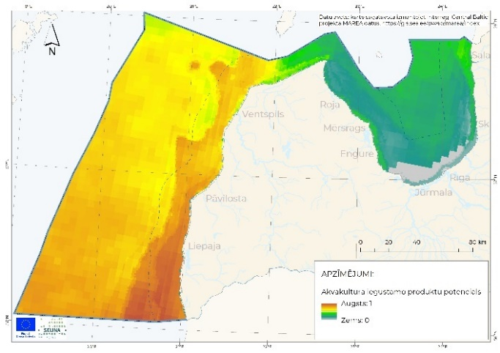  a) | 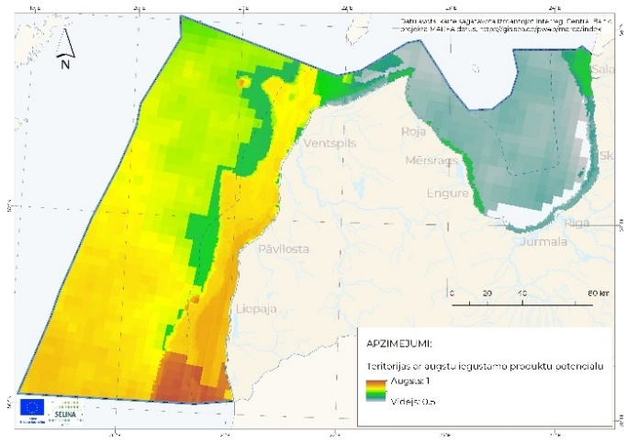  b)
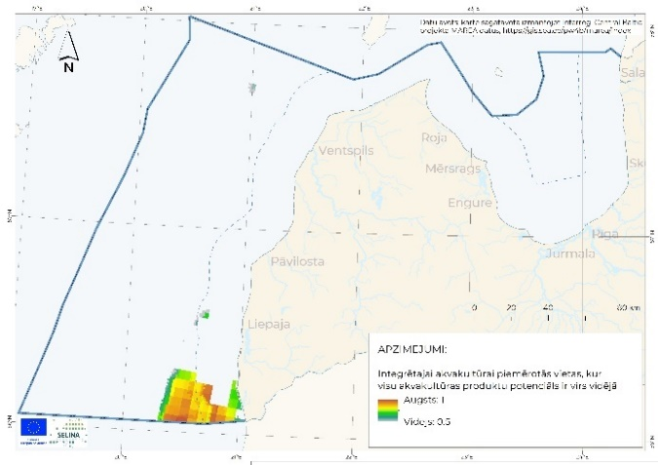  c) | 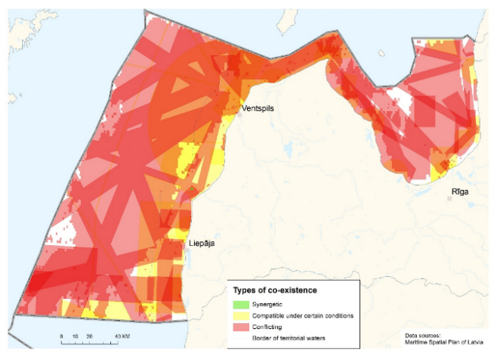  d)
2.17. attēls. Piemērotākās vietas akvakultūras attīstībai Latvijas jūras ūdeņos: a) akvakultūrā iegūstamo produktu kopējais potenciāls; b) teritorijas ar augstu potenciālu kādam no akvakultūras veidiem (virs vidējā); c) teritorijas, kurās ir augsts akvakultūrā iegūstamo produktu potenciāls visiem akvakultūras veidiem; d) teritorijas, kur akvakultūra nekonfliktē ar citiem jūras izmantošanas veidiem (Avots: Baltijas Vides Forums, 2023)
Informatīvos nolūkos akvakultūras īstenošanai jūrā apzinātās, pētītās un interesējošās teritorijas apkopotas 2.18. attēlā, par pamatu ņemot:
- Apzinātās teritorijas Jūras plānojuma SIVN izstrādes gaitā;
- Teritorijas, par kurām Zemkopības ministrijai izrādīta interese akvakultūru licences laukumu noteikšanai.
Jūras plānojuma SIVN izstrādes gaitā apzinātas trīs akvakultūrām piemērotas teritorijas. Atklātajā jūras daļā Kurzemes piekrastē norādīta teritorija, kas piemērota aļģu, gliemeņu un zivju akvakultūrai. Savukārt, Rīgas līcī norādītas divas teritorijas, kas varētu būt piemērotas aļģu un gliemeņu audzēšanai.
Informācija par zivju akvakultūras īstenošanai jūrā interesējošām teritorijām atrodama 2014. gada 4. februāra Ministru kabineta rīkojumā Nr.53 “Par jūras teritoriju noteikšanu akvakultūras darbībai nepieciešamo iekārtu ierīkošanai un ekspluatācijai”. Šeit gan jāatzīmē, konkurss noslēdzās bez rezultāta. Atbilstoši rīkojumā iekļautā nolikuma 52. punktam, atkārtots konkurss var tikt izsludināts 280 dienu laikā pēc iepriekšējā konkursa atzīšanas par nenotikušu. Līdz ar to būtu izvērtējama šī rīkojuma atzīšana par spēku zaudējušu.
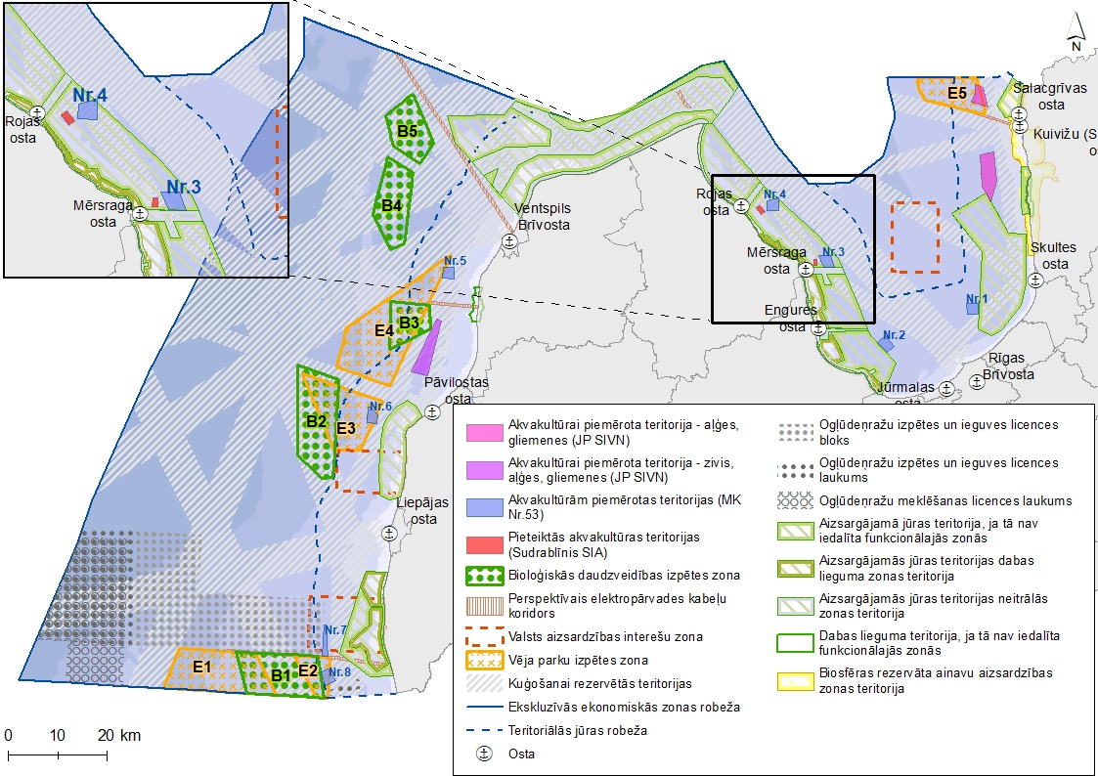
2.18. attēls. Akvakultūras īstenošanai jūrā apzinātās, pētītās un interesējošās teritorijas (Avots: Jūras plānojuma Vides pārskats, MK 2014.gada 4. februāra rīkojums Nr. 53 un Zemkopības ministrijas sniegtie dati)
Lai gan Jūras plānojums nerekomendē Rīgas līcī attīstīt zivju akvakultūru, ir izskanējusi iecere par zivju akvakultūras fermu ierīkošanu Rīgas līča teritorijā iepretim Rojas un Mērsraga ostām (sk. 2.18. att.). Diskusijās par šādu ieceri tiek norādīts, ka tās īstenošanai būtu nepieciešams piemērot kompensējošus mehānismus, kas izņem slāpekli un fosforu, ko zivis saražos, tad teorētiski Rīgas līcī tas būtu pieļaujams. Kā iespējamie kompensējošie mehānismi tiek minēti dažādu akvakultūru līdzpastāvēšana, kas potenciāli varētu būt viens no risinājumiem. Tomēr pētījumi liecina, ka kombinācija ar mīdīju audzēšana nebūtu efektīva vai samērojama. Vērtējot pēc ekoloģiskiem apstākļiem, iespējama būtu kombinācija ar zaļaļģu Ulva intestinalis audzēšanu, taču šāda risinājuma ekonomiskais pamatojums vēl nav pietiekami izvērtēts. Jūras plānojums norāda, ka Rīgas līcis ir jutīga sistēma un jāievēro piesardzības princips. Ņemot vērā augsto eitrofikācijas līmeni Rīgas līci un starptautisko apņemšanos par barības vielu noplūžu samazināšanu, šeit nav pieļaujami tādi akvakultūras risinājumi, kas rada papildus slāpekļa un fosfora ienesi jūras ekosistēmā. Līdz ar to katrs akvakultūras attīstības projekts jūras ūdeņos būtu vērtējams atsevišķi, ievērojot sākotnējā ietekmes uz vidi novērtējuma rezultātus.
Akvakultūru attīstība ir savietojama ar vēja parku jūrā attīstību un vairāki starptautiskās sadarbības projekti (t.sk. Horizon 2020 projekti “UNITED” un “MUSES”) ir uzsvēruši nozīmi šādai daudzfunkcionālai (multi-use) jūras telpas izmantošanai. Aktualizējot Jūras plānojumu, nepieciešams apsvērt iespēju savietot akvakultūras kopā ar citiem jūras telpas izmantošanas veidiem, (piemēram, atkrastes vēja enerģiju).

2.7. Tūrisms
Jūras plānojums sniedz iespēju pārskatīt nosacījumus tūrisma un rekreācijas attīstībai. Būtiski jautājumi piekrastes tūrisma attīstībai ir brīva piekļuve pie jūras un jaunu tūrisma pakalpojumu piedāvājuma izstrāde un attīstība. Jūras un piekrastes tūrismā nozīmīga ir jahtu un atpūtas kuģu tūrisma, kā arī kruīza tūrisma attīstība (sk. 2.2. nodaļu). Arī atkrastes vēja parku attīstība ir potenciāla iespēja attīstīt jaunus tūrisma produktus (piemēram, Lielbritānijā, Dānijā, Japānā u.c.).
Piekrastes tūrisms tiek apskatīts Valsts ilgtermiņa tematiskā plānojuma Baltijas jūras piekrastes publiskās infrastruktūras attīstībai (turpmāk - Piekrastes plānojums) ietvaros, kas nosaka, ka piekrastes tūrisma attīstība jākoncentrē Piekrastes plānojumā noteiktajās kompleksi attīstāmajās vietās. Savukārt Jūras plānojums rekomendē to tuvumā plānotai jaunai jūras izmantošanai, t.sk. jūras vēja enerģijas infrastruktūras izveidei, vērtēt šo darbību potenciālo ietekme uz piekrastes un jahtu tūrismu.
Saskaņā ar ziņojumu par Baltijas jūras piekrastes apmeklētību, kopējais apmeklējuma skaits piekrastē 2019. gadā ir aptuveni astoņi miljoni, turklāt lielākā daļa no tiem - Piekrastes plānojumā noteiktajās kompleksi attīstāmajās vietās. Ievērojamu apmeklētāju daļu veido ārvalstu viesi – ārvalstu nakšņotāju skaits ir virs 30% piekrastes tūrisma mītnēs, tādējādi piekrastei nostabilizējoties par vienu no Latvijas eksportspējīgākajiem tūrisma galamērķiem. Būtiski jautājumi piekrastes tūrisma attīstībai ir piekļuve pie jūras un pakalpojumu piedāvājuma attīstība – šie jautājumi tiks analizēti Piekrastes plānojuma īstenošanas starpposma novērtējuma ietvaros.
Piekrastes tūrisms ir cieši saistīts ar kopējo situāciju tūrismā. Pēc CSP datiem par ārvalstu ceļotāju braucienu skaita dinamiku redzams, ka Covid-19 pandēmija būtiski ietekmējusi ārvalstu tūristu skaitu - 2019. gadā ārvalstu ceļotāju skaits bija 8 342 tūkstoši, savukārt 2021. gadā tas krities līdz 1 937 tūkstošiem ārvalstu ceļotāju braucienu. (sk. 2.19. att.).

2.19. attēls. Ārvalstu ceļotāju braucienu skaits Latvijā laika periodā no 2012. – līdz 2021. gadam, tūkstošos
(Avots: Centrālā statistikas pārvalde, 2023)
Jūras un piekrastes tūrismā nozīmīga ir jahtu un atpūtas kuģu tūrisma kā arī kruīza tūrisma attīstība (sk. 2.2. nodaļu). Laikā no 2017. līdz 2020. gadam Kurzemes plānošanas reģions kā vadošais partneris sadarbībā ar Latvijas un Igaunijas partneriem īstenojuši projektu “Uzlabota jahtu ostu infrastruktūra un ostu tīkla attīstība Igaunijā un Latvijā” (“Jahtu ostas”). Projekta mērķis - izveidot mazo ostu tīklu ar kvalitatīviem pakalpojumiem Baltijas jūras Austrumu piekrastē un Rīgas līcī (Igaunijas un Latvijas jūras ūdeņos), un popularizēt to kā atraktīvu galamērķi.
Piekrastes tūrisma attīstības tendences un izaicinājumi (t.sk. piekļuve pie jūras un jaunu tūrisma pakalpojumu piedāvājuma izstrāde un attīstība) tiks detalizēti analizēti Piekrastes plānojuma starpposma novērtējuma ziņojumā, ko līdz 2024. gada beigām jāsagatavo VARAM.
Jūras piekrastes ūdeņos būtiski tūrisma un rekreācijas veidi ir kaitsērfings, vindsērfings, niršana, laivošana jūrā, makšķerēšana, peldēšana, garās pastaigas gar jūru (pludmalē) u.c. Tas sasaucas arī ar kultūras ekosistēmu pakalpojumu novērtējumu (sk. 1.3. nodaļu). Līdz ar to, aktualizējot Jūras plānojumu, jāņem vērā jūras un sauszemes mijiedarbība, piekrastes publiskās infrastruktūras attīstība un dažādu jūras izmantošanas veidu iespējamā ietekme uz tūrisma jomu kopumā.
Saistībā ar Jūras plānojumu un tūrismu tiek apskatītas arī niršanai ierobežotas teritorijas. Ierobežojumi zemūdens niršanai (t. sk. kultūrvēsturisku vērtību aizsardzības nolūkos) ir noteikti Ministru kabineta 2010. gada 21. decembra noteikumos Nr.1171 “Noteikumi par Latvijas ūdeņu izmantošanas kārtību un kuģošanas režīmu tajos”. Aktualizējot Jūras plānojumu, nepieciešams atjaunot informāciju par niršanai ierobežotām teritorijām, ņemot vērā
2022. gada 3. maija grozījumus “Grozījumi Ministru kabineta 2010. gada 21. decembra noteikumos Nr. 1171 “Noteikumi par Latvijas ūdeņu izmantošanas kārtību un kuģošanas režīmu tajos””.
Pašreiz Saeimā ir iesniegti grozījumi (Nr: 107/Lp14) Jūras vides aizsardzības un pārvaldības likumā. Plānoti papildus ierobežojumi atļauju piešķiršanai niršanai ierobežotajās teritorijās, kā arī plānots atcelt niršanai ierobežoto teritoriju statusu Baltijas jūrā un Rīgas līcī (saglabājot niršanai aizliegtās teritorijas).

2.8. Derīgie izrakteņi
Derīgo izrakteņu ieguve Latvijas jūras ūdeņos šobrīd nenotiek. Pēc EMODnet portālā publicētās Latvijas Vides, ģeoloģijas un meteoroloģijas centra (LVĢMC) informācijas jūras teritorijā veiktās izpētes liecina par vairākām iespējamo resursu iegulām – smilts, grants, māls (sk. 2.20. att.). Rīgas līcī izplatītas ir arī dzelzs – mangāna konkrēcijas. Savukārt, Kurzemes rietumu piekrastē konstatēti atsevišķi titāna – cirkonija izplatības areāli.
Par Dzelzs-mangāna un titāna - cirkonija konkrēcijām ir ļoti shematiski dati. Ja gribētu šos resursus iegūt, tad būtu jāveic detalizētāka izpēte un jānovērtē, vai tas būtu vispār ekonomiski pamatoti. Būtībā tie ir prognozētie resursi – bez papildus izpētes nav iespējams objektīvi izvērtēt ekonomisko lietderību.
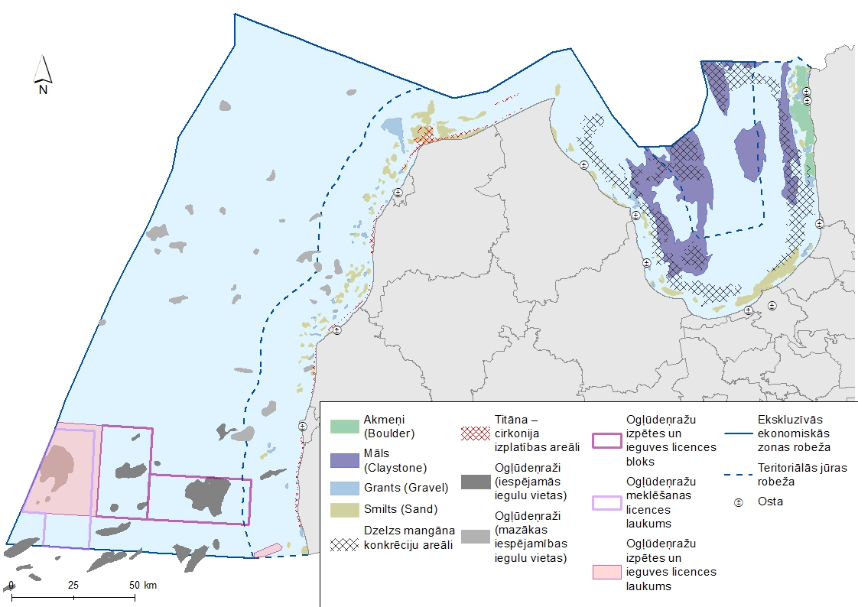
2.20. attēls. Jūras resursi (atspoguļoti EMODnet dati) un spēkā esošo licenču teritorijas (atbilstoši Ekonomikas ministrijas sniegtajai informācijai)
Smilts un grants ieguve varētu būt viena no jomām, kurai sagaidāma labāka izmaksu un ieguvumu attiecība un kas varētu attīstīties tuvākajos gados, palielinoties būvniecības apjomiem Baltijas jūras reģionā. Pēc Valsts vides dienesta informācijas 2023. gadā par smilts ieguvi jūrā šobrīd netiek izrādīta interese.⁸⁶, tomēr nav izslēgts, ka nākotnē varētu rasties pieprasījums pēc smilts ieguves jūrā.
Jebkura minerālresursu ieguve ir atkarīga ne tikai no ekonomiskajiem apsvērumiem un tehnoloģiskajiem ierobežojumiem, bet nozīmīga ir arī ietekme uz vidi. Resursu ieguve var izraisīt visdažādākos riskus, t.sk. palielināt piesārņojuma un jūras krasta erozijas riskus. HELCOM sekretariāta veiktais Baltijas jūras vides stāvokļa izvērtējums liecina, ka aptuveni 1% no jūras gultnes ir zaudējis savu dabisko veidu cilvēku darbības ietekmes rezultātā. Minerālresursu ieguve ir viens no galvenajiem šī procesa ietekmētājiem.
Pieaugot pieprasījumam pēc atjaunojamās enerģijas ražošanā un elektronikā kopumā izmantojamiem metāliem, aktuālāks kļūst jautājums par metālu ieguvi jūrā. Piemēram, 2021. gadā viena no Zviedrijas kompānijām ir pieteikusies licencei jūras gultnes izpētei Botnijas līcī ar mērķi iegūt polimetālu konkrēcijas komerciālai izmantošanai 60 - 150 m dziļumā (polimetālu konkrēcijas, t.sk., dzelzs-mangāna konkrēcijas, atrodas arī Latvijas jūras ūdeņos). Līdzīga veida komerciālo ieceru skaits var pieaugt, tomēr šāda resursu ieguve jūrā nav pietiekami regulēta nacionālajos normatīvajos aktos un rada ievērojamus jūras vides riskus.
Saskaņā ar Jūras vides aizsardzības un pārvaldības likumā noteikto, jūras teritorijā zemes dzīļu izmantošana notiek atbilstoši normatīvajiem aktiem par zemes dzīlēm. Ministru kabinets nosaka ogļūdeņražu licenču laukumus, nosacījumus ogļūdeņražu meklēšanas, izpētes un ieguves licences saņemšanai, tās izsniegšanas un izmantošanas uzraudzības kārtību, kā arī licences anulēšanas nosacījumus.
Latvijas jūras teritorijā līdz šim ir izsniegtas vairākas licences ogļūdeņražu meklēšanai vai izpētei un ieguvei. Latvijā nav izveidota atbilstoša infrastruktūra un ir nepieciešami lieli ieguldījumi, bet ir potenciāls atrast izmantojamas ogļūdeņražu iegulas. Tomēr jāņem vērā, ka varbūtības novērtējumi par nākošajām ogļūdeņražu ieguves vietām ir kritušies, jo ietekmi atstājis jūrā veikts izpētes urbums, kurš bijis nesekmīgs.⁸⁶ Šobrīd investoru interese turpināt ogļūdeņražu izpēti un ieguvi ir samazinājusies.
Turklāt ir mainījusies atbildīgā iestāde un no 2020. gada 1. janvāra Būvniecības valsts kontroles birojs:
- izsniedz licences ogļūdeņražu meklēšanai, ogļūdeņražu ieguvei un izpētei, un uzrauga to nosacījumu izpildi;
- veic ogļūdeņražu meklēšanas un ogļūdeņražu izpētes un ieguves darbu administratīvo pārraudzību.
Aktualizējot Jūras plānojumu, jāizvērtē, vai izsniegtās ogļūdeņražu licences ir aktīvas, kā arī vai noteiktie un potenciālie licenču laukumi ir aktuāli.

2.9. Grunts novietnes
Jūras plānojumā norādīts, ka, plānojot grunts novietnes, jānovērš grunts novietņu ietekme uz zemūdens kultūras mantojuma vērtībām - novietnes nedrīkst ierīkot vietās, kur jau ir zināmi zemūdens kultūras mantojuma objekti, kā arī pirms grunts novietņu ierīkošanas, sadarbībā ar Nacionālo kultūras mantojuma pārvaldi un/vai pieredzējušiem zemūdens objektu apsekošanas speciālistiem, ir jāveic zemūdens kultūras vērtību apzināšanas darbi. Pēc kultūras vērtību apzināšanas darbu pabeigšanas Nacionālajā kultūras mantojuma pārvaldē iesniedzams izpētes darbu pārskats.
Tāpat, ņemot vērā aprites ekonomikas principu aktualizēšanu, Jūras plānojumā rekomendēts, ka grunts novietnes smiltis izmantojamas pludmales piebarošanai, ostas darbos, būvniecībā, uzsverot, ka tie būtu labāki priekšnoteikumi resursu atkārtotai izmantošanai.
Tomēr jāņem vērā, ka situācijās, kad notiek ostu un kuģošanas ceļu padziļināšanas darbi, nav iespējams novietot grunti jebkurā brīvā ostas teritorijā, tam ir jābūt saskaņā ar teritorijas plānojuma nosacījumiem. Ja teritorijas plānojums šādu darbību neparedz, tad grunts tiek novietota grunts novietnēs jūras teritorijā. Teritorijas plānojumos perspektīvi būtu jāparedz lielāka elastība attiecībā uz atļautās izmantošanas nosacījumiem, lai grunti var novietot arī tajā brīdī, kad tā nav izmantojama uzreiz, bet uz laiku līdz izmantojamība parādās, lai tas būtu racionāli lietderīgi un ekonomiski pamatoti.
Jūras plānojumā norādīts, ka jaunu grunts novietni tika paredzējusi Rīgas Brīvosta, tomēr šobrīd tas nav aktuāli. Savukārt, šobrīd jauna grunts novietni ierīkojusi Jūrmalas osta – novietne ir nepieciešama, jo neizmantotās grunts pārpalikums ir pārāk liels. Ostas tuvumā ir smilšu deficīts un erozijas risku teritorijas (3. erozijas riska klase - nozīmīga epizodiska erozija, nepilnīgi kompensēta), kurās erozijas risku varētu mazināt ar smilšu piebēršanu pludmalē vai jūrā zemūdens nogāzes seklūdens daļā.
Rekomendējams pārvērtēt normatīvos aktu prasības, lai navigācijas kanālu padziļināšanas rezultātā izņemto grunti varētu izmantot krasta erozijas kompensēšanai, neradot papildu slogu ostu pārvaldēm. Kā arī nepieciešams izvērtēt normatīvo aktu regulējumu un nepieciešamos grozījumus, kas būtu veicami, lai ekonomiski efektīvi izmantotu izsmelto jūras grunti, tostarp, rekomendācijas normatīvajos aktos par grunts novietošanu sauszemes teritorijās.

2.10. Inovāciju izpētes teritorija
Lai izmēģinātu dažādas inovatīvas ieceres un tehnoloģiskos risinājumus, saprastu to perspektīvās izmantošanas iespējas jūras telpā un apzinātu arī izaicinājumus, tam ir jāparedz piemērotas teritorijas, kas būtiski neietekmē kopējo jūras telpas stāvokli, kā arī neatstāj paliekošas izmaiņas tajā. Līdz ar to tiek apsvērta iespēja Jūras plānojumā ieviest zonu inovāciju izpētes teritorijām - testēšanas vieta, kas pieejama ikvienam, kurš vēlas izmēģināt jaunas tehnoloģijas. Ņemot vērā projektu rezultātus, speciālistu ieteikumus atsevišķām idejām un diskusijas Jūras un piekrastes telpiskās plānošanas koordinācijas darba grupas sanāksmēs, piemēram, viļņu enerģijas ieguves iekārtu izmēģināšanai, vēja enerģijas ieguvei, u.c., kā piemērota teritorija šobrīd iezīmējas Jūras plānojuma vispārējās izmantošanas teritorija, kas atrodas aptuveni 20 km no Liepājas pilsētas (sk. 2.21. att.).
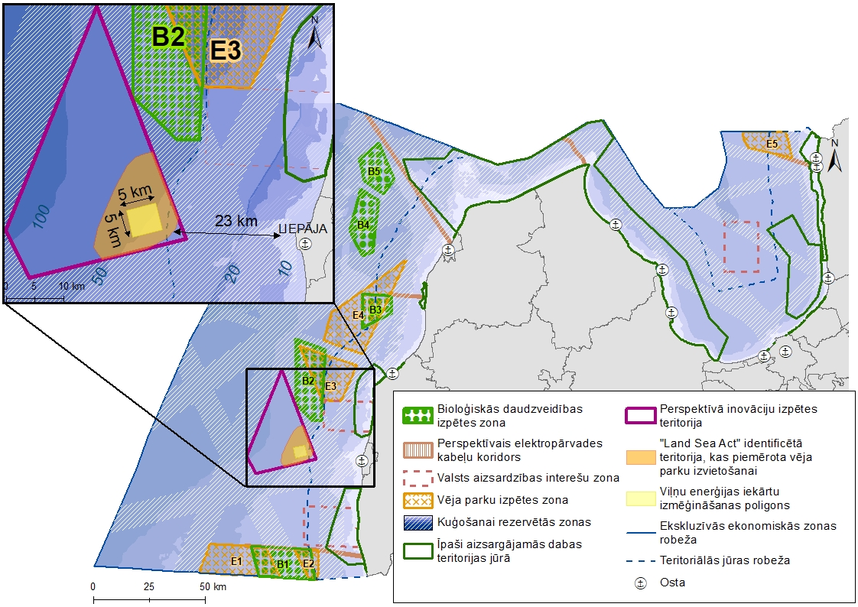
2.21. attēls. Perspektīvā inovāciju izpētes teritorija (sagatavots atbilstoši Jūras un piekrastes telpiskās plānošanas koordinācijas grupas diskusiju rezultātiem)
Tā ir teritorija, kurā “Land-Sea-Act” projekta ietvaros identificēta vēja parkiem piemērota vieta (scenārijs 2050-B – sk. arī 2.9. att.), kā arī tajā iekļaujas poligons, kurš identificēts kā perspektīvi piemērots viļņu enerģijas iekārtu izmēģināšanai.
Lai novērstu iespējamo negatīvo ietekmi uz zemūdens kultūras mantojumu, nepieciešams Jūras plānojuma aktualizēšanas laikā iekļaut nosacījumu, ka attīstot inženiertehniskos pilotprojektus (t.sk. inovāciju izpētes teritorijā), jāņem vērā likuma “Par kultūras pieminekļu aizsardzību” 22. panta nosacījumi: “Pirms celtniecības, meliorācijas, ceļu būves, derīgo izrakteņu ieguves un citu saimniecisko darbu uzsākšanas šo darbu pasūtītājam par saviem līdzekļiem jānodrošina kultūras vērtību apzināšana paredzamo darbu zonā. Fiziskajām un juridiskajām personām, kas saimnieciskās darbības rezultātā atklāj arheoloģiskus vai citus objektus ar kultūrvēsturisku vērtību, par to nekavējoties jāziņo Nacionālajai kultūras mantojuma pārvaldei un turpmākie darbi jāpārtrauc”. Pēc pieejamās informācijas, Latvijas iekšējo jūras ūdeņu, teritoriālās jūras un ekskluzīvās ekonomiskās zonas ūdeņu teritorijā ir atrodas zemūdens objekti, kam varētu būt kultūrvēsturiska nozīme un kas būtu saglabājami, tai skaitā arī iepriekš minētā vispārējās izmantošanas teritorijā, aptuveni 20 km jūrā no Liepājas pilsētas.
Ņemot vērā, ka aizvien aktuālāks kļūst jautājums par jūras telpas daudzfunkcionālu izmantošanu vienkopus apvienojot vairākas saimnieciskās darbības, perspektīvā inovāciju izpētes teritorija varētu būt kā jau daļēji apzināts bāzes variants pilotprojektu testēšanai (ja vien šīs teritorijas fizioģeogrāfiskie apstākļi atbilst īstenojamai iecerei).
Balstoties uz piecu jūras baseinu pētījuma rezultātiem, kā piemērotākās daudzfunkcionālās pieejas aktivitāšu kombinācijas Eiropā uzskatāmas:
- Jūras vēja parks un zivsaimniecība;
- Jūras vēja parks un akvakultūra;
- Jūras viļņu enerģija un akvakultūra;
- Jūras vēja un jūras atjaunojamā enerģija.
Līdz ar to, lai veicinātu inovatīvu risinājumu attīstību, jūras telpā nepieciešams ieplānot rekomendējamo teritoriju dažādu inženiertehnisku pilotprojektu un daudzfunkcionālas jūras telpas izmantošanas testēšanai.

3. Jūrā atļauto darbību administrēšana un pārraudzība

Jūras plānojums ir instruments lēmumu pieņēmējiem – valsts un pašvaldību institūcijām licenču un atļauju izsniegšanas saskaņošanas procesā un gala lēmuma pieņemšanā, kā to paredz Jūras vides aizsardzības un pārvaldības likums. Jūras plānojums veido ietvaru lēmumu pieņemšanai par jūras akvatorijas turpmāko izmantošanu, pielietojot labākās pieejamās zināšanas un ievērojot ekosistēmas pieeju.
Vispārējās jūras izmantošanas teritorijās ir atļauti visi jūras telpas izmantošanas veidi (t.sk. zveja, kuģošana, tūrisms un rekreācija, zinātniskā izpēte u.c.), kas nav pretrunā ar normatīvajos aktos noteiktajiem ierobežojumiem un nerada kaitējumu jūras videi. Jūras izmantotāju tiesības un pienākumus nosaka Jūras vides aizsardzības un pārvaldības likums.
Šobrīd, lai uzsāktu jebkādu darbību, tai skaitā būvniecību, kādā no jūras izmantošanas veidiem, nepieciešams atbilstoši normatīvajos aktos noteiktajai kārtībai saņemt atļauju vai licenci jūras izmantošanai konkrētajā jūras teritorijā. Pašreiz vienīgais normatīvais regulējums attiecībā uz būvniecību jūrā ir Ministru kabineta 2014.gada 14.oktobra noteikumi Nr.631 “Latvijas Republikas iekšējo jūras ūdeņu, teritoriālās jūras un ekskluzīvās ekonomiskās zonas būvju būvnoteikumi”. Šajos noteikumos noteikta licences laukuma jūrā noteikšanas kārtība, konkursu organizēšanas un licences izsniegšanas kārtība, kā arī visa būvniecības procesa kārtība. Taču šie noteikumi primāri attiecas tikai uz būvēm, kas izmantojamas energoapgādē un zivsaimniecībā, izņēmums ir ostu hidrotehniskās, vides aizsardzības, sakaru, transporta, robežapsardzības, valsts aizsardzības un militārās būves jūrā. Esošā licencēšanas shēma vēja parkiem jūrā atainota 3.1. attēlā.
Līdz 2023. gada septembrim atkrastes vēja parku izpētei vai būvniecībai nav izsniegta neviena licence un tās, visticamāk, nevarēs izsniegt līdz nebūs sagatavots jaunais atkrastes vēja parku normatīvais regulējums licencēšanas kārtības maiņai un konkursa procedūras aizstāšanai ar izsoļu procedūru. Tiesību aktu projektu publiskajā portālā (TAP portāls) 2022. gadā saskaņošanai tika nodoti vairāki rīkojumu projekti, kas paredzētu konkrētu atkrastes vēja parku licences laukuma izsoles procesa uzsākšanu, taču saistībā ar atkrastes vēja enerģijas regulējuma pilnveidi, pašreiz šo licences laukumu rīkojumu projektu virzību Klimata un Enerģētikas ministrija (KEM) neturpina, līdz nebūs apstiprināts jaunais normatīvais regulējums. 2023. gada rudenī uzsākta grozījumu virzība Jūras vides aizsardzības un pārvaldības likumā (Nr. 23-TA-2031, 31.10.2023. ir joprojām saskaņošanas procesā), ar šiem grozījumiem minētajā likumā var tikt noteikta jauna kārtība atkrastes vēja parku licencēšanai, konkursa rīkošanas vietā paredzot izsoles licences saņemšanai.
Jūras vides aizsardzības un pārvaldības likumā (ar 31.03.2022. grozījumiem) dots deleģējums pašvaldībām, kas ir attiecīgo jūras piekrastes ūdeņu tiesiskās valdītājas, izsniegt atļauju tūrisma un rekreācijas vajadzībām paredzētu pirmās un otrās grupas inženierbūvju būvniecībai jūras piekrastes ūdeņos un arī pludmalē. Tādējādi pašvaldībām tiek atvieglota iespēja īstenot nelielus infrastruktūras objektus - dažāda veida laipas, steķus, tiltiņus, nelielu peldlīdzekļu (piemēram, laivu, ūdensmotociklu, vējdēļu) piestātnes, kas vienlaikus atrodas gan jūrā, gan pludmalē. Ir nepieciešams normatīvajā regulējumā noteikt skaidri saprotamu atļauju izsniegšanas kārtību dažādu jomu un kategoriju inženierbūvju būvniecībai jūrā, atkarībā no konkrētās plānotās darbības.
Paredzētās darbības ietekmes izvērtējums veicams saskaņā ar likumu Par ietekmes uz vidi novērtējumu, savukārt būvniecības process jāveic atbilstoši būvniecības normatīvo aktu prasībām.
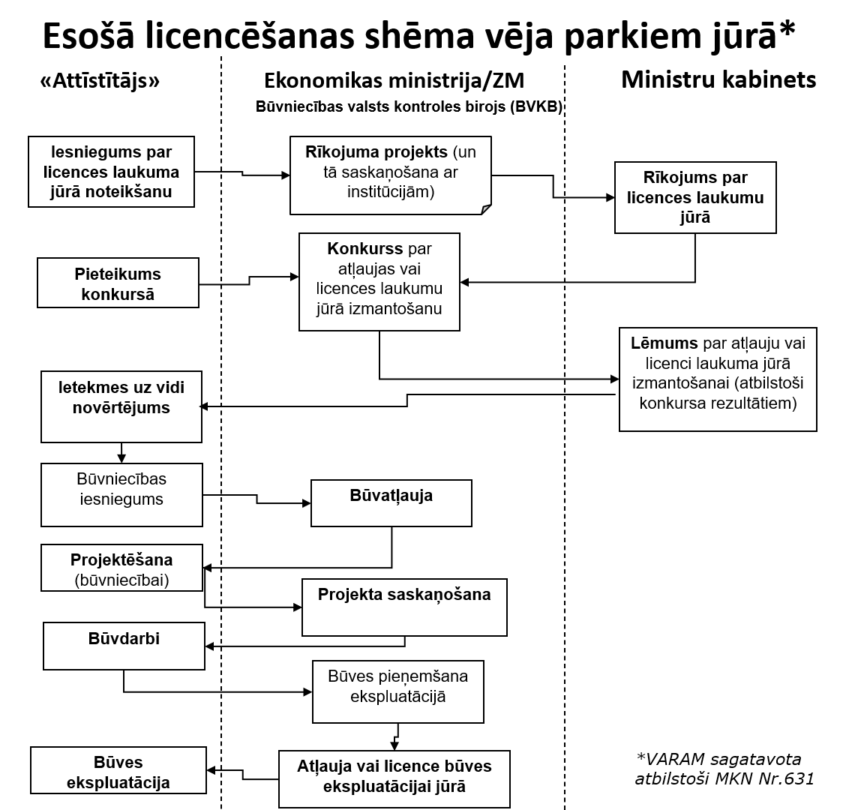
3.1. attēls. Esošā licencēšanas shēma vēja parkiem jūrā
(Avots: VARAM)
Starptautisku sadarbības projektu ietvaros arvien vairāk tiek apspriesta daudzfunkcionāla izmantošana jūras izmantošana (aprakstīta arī 2. nodaļā), taču esošais licencēšanas regulējums neparedz vairāku jūras izmantošanas veidu apvienošanu vienā licences laukumā (piemēram, atkrastes vēja parku un akvakultūras attīstības apvienošana), kas būtu izvērtējams atbilstošā normatīvā regulējuma pilnveides procesā.

Jūras plānojuma īstenošanas uzraudzība

Saskaņā ar Ministru kabineta 2014. gada 30. oktobra noteikumu Nr.740 “Jūras plānojuma izstrādes, ieviešanas un uzraudzības kārtība” 29.punktu, VARAM, sadarbībā ar attiecīgo nozaru kompetentajam iestādēm nodrošina Jūras plānojuma ieviešanu un uzraudzību. Šajā ziņojumā Jūras plānojuma īstenošana tiek vērtēta šādos aspektos:
- Pasākuma plāna izpildes analīze (Jūras plānojuma 6. tabula);
- Kvalitatīvs Jūras plānojuma ieviešanas rādītāju novērtējums (JP 6.4.nodaļa);
- Plānotās turpmākās darbības vērtējot Jūras plānojumā noteikto jūras izmantošanas darbību ietekmi uz vidi, ekonomiku un sociālajiem aspektiem (JP stratēģiskās ietekmes uz vidi monitoringa ziņojuma sagatavošana).

4.1. Pasākuma plāna izpildes analīze
*.tabula Pasākumu plāna izpilde
SM1: Racionāla un līdzsvarota jūras telpas izmantošana, novēršot starpnozaru konfliktus un saglabājot
brīvu telpu nākotnes vajadzībām un iespējām
Pasākums | Pasākuma izpildes rezultāta rādītājs | Pasākuma izpilde | Turpmākās rīcības
1.1.Atjaunot datus par zvejas intensitāti Baltijas jūrā | • Regulāri atjaunota informācija par Latvijas zvejnieku zvejas aktivitātēm | Katru gadu, balsoties uz nozveju statistiku, tiek apkopota informācija par Latvijas zvejas aktivitātēm.  Informācija ir aktualizēta un analizēta Jūras plānojuma kontekstā 2023. gadā par laika posmu no 2019. gada. | Darbi tiek turpināti un veikti Latvijas Nacionālās Zivsaimniecības Datu vākšanas programmas ietvaros, izmantojot EJZF finansējumu.
1.2.Veikt zinātniskos pētījumus par vides apstākļu piemērotību dažādu akvakultūras sugu audzēšanai jūrā, izvērtējot iespējamos vides riskus un izstrādājot Latvijas apstākļiem piemērotas videi draudzīgas tehnoloģijas. | • Zinātnisko pētījumu skaits, kas piedāvā Latvijas jūras apstākļiem piemērotas videi draudzīgas akvakultūras ražošanas tehnoloģijas | Zinātniskie pētījumi realizēti 5 projektu ietvaros, kas saistīti ar jūras akvakultūras attīstību.  Akvakultūras statuss Baltijas jūrā:  - Interreg Baltijas jūras programmas 2014.-2020.g. projekts “Blue Platform” (2018-2021);  - Global Seaweed Safety Coalition programmas projekts “Baltic Sea Safe” (2022-2023).  Gliemeņu un makroaļģu akvakultūra Latvijas ūdeņos:  - Projekts "Gliemju audzēšana, apstrāde un izmantošana komerciālos nolūkos Baltijas jūras reģionā" Baltic EcoMussel (2012-2013) (Central Baltic Interreg IV A programme);  - Interreg Baltijas jūras reģiona projekts Baltic Blue growth (2016-2019);  - Interreg Baltijas jūras reģiona projekts (Growing Algae Sustainably in the Baltic Sea, GRASS) (2019-2021).  - Interreg Centrālās Baltijas jūras reģiona programmas projekts MAREA (2019 -2022) | Zinātniskā pētniecība tiek turpināta atbilstoši jaunu tehnoloģiju un vides informācijas aktualitātēm.
1.3.Veikt pētījumus par zemes dzīļu resursu pieejamību Baltijas jūras ūdeņos un to iegūšanas tehnoloģijām, kas neradītu būtisku kaitējumu jūras ekosistēmai. | • Zinātnisko pētījumu skaits, kas piedāvā zemes dzīļu resursu novērtējumu un videi draudzīgas tehnoloģijas to ieguvei | (2023):0  Pētījumi nav veikti, jo ieguve šobrīd nav ekonomiski un tehnoloģiski pamatota. | Izvērtēt nepieciešamību pēc šāda veida pētījumiem un uzdevuma pienesuma Jūras plānojuma īstenošanai.
1.4. Atbalstīt publiskās infrastruktūras izveidi jūras tūrisma izaugsmei nozīmīgās vietās Latvijas jūras ūdeņos un piekrastē, lai veicinātu daudzveidīgu piekrastes tūrisma piedāvājumu. | • Sagatavota investīciju programma piekrastei | Valsts ilgtermiņa tematiskais plānojums Baltijas jūras piekrastes publiskās infrastruktūras attīstībai (turpmāk - Piekrastes plānojums) paredz attīstīt piekrastes publisko infrastruktūru un veicināt daudzveidīga piekrastes tūrisma piedāvājuma veidošanos Piekrastes plānojumā noteiktajās kompleksi attīstāmajās vietās. Detalizēts izvērtējums par Piekrastes plānojuma īstenošanu tiks veikts 2024. gadā.  Nozīmīgs finansējuma avots investīcijām piekrastes publiskajā infrastruktūrā bijis Darbības programmas "Izaugsme un nodarbinātība" prioritārā virziena "Vides aizsardzības un resursu izmantošanas efektivitāte" 5.5.1. specifiskā atbalsta mērķa "Saglabāt, aizsargāt un attīstīt nozīmīgu kultūras un dabas mantojumu, kā arī attīstīt ar to saistītos pakalpojumus" (turpmāk - SAM 5.5.1.) 2.kārtas „Ieguldījumi kultūras un dabas mantojuma attīstībai pašvaldībās, kuru administratīvā teritorija robežojas ar jūru (izņemot Rīgu)” ietvaros.  Kopumā nozīmīgi finansējuma avoti ir: ERAF, EJZAF, Interreg sadarbības projekti, LVAF, pašvaldību budžets | Detalizēta analīze tiks iekļauta Piekrastes plānojuma ziņojumā. Pasākums ir izpildīts.
1.5.Apzināt Latvijas zemūdens un jūras kultūras mantojuma vērtības un izstrādāt vadlīnijas to apsaimniekošanai. | • Veikts pētījums un izstrādātas vadlīnijas Latvijas zemūdens un jūras kultūras mantojuma vērtību apsaimniekošanai | Veikta daļēja pieejamo arhīvu un publikāciju informācijas apkopošana par Baltijas jūras Latvijas piekrastē nogrimušo kuģu vrakiem. | Nepieciešams turpināt zemūdens mantojuma vērtību apzināšanu, fiksēšanu un izpēti (t.sk. datu bāzes papildināšanu un uzturēšanu) un rekomendāciju izstrādi zemūdens mantojuma saglabāšanai un aizsardzībai, piesaistot šim mērķim papildus finansējumu (pašlaik šim mērķim gadā Nacionālajai kultūras mantojuma pārvaldei ir pieejams finansējums apmēram 5 000 eiro gadā, taču pasākuma pilnvērtīgai izpildei būtu nepieciešams nodrošināt finansējumu apmēram 30 000 gadā).  Nepieciešams precizēt 1.5. pasākuma formulējumu, aizstājot “vadlīnijas to apsaimniekošanai” ar “rekomendācijas to saglabāšanai un aizsardzībai”.
1.6.Atbalstīt atjaunojamās enerģijas izmantošanas demonstrācijas projektus jūrā, piesaistot atbilstošos ārvalstu finanšu palīdzības vai valsts budžeta līdzekļus | • Jūrā uzstādīto enerģijas (vēja, viļņu) ieguves iekārtu skaits | (2023):0  Demonstrācijas projekti jūrā nenotiek.  Norisinās sagatavošanās darbi atkrastes vēja parka izveidošanai  kopīgi ar Igauniju, ir izveidota ELWIND projekta darba grupa. Ir uzsākta ELWIND IVN procedūra. | Nepieciešams precizēt 1.6. pasākuma formulējumu: “Veicināt daudzfunkcionālu jūras izmantošanu un inovatīvu ilgtspējīgas atjaunīgās enerģijas projektu jūrā īstenošanu”

SM2: Saglabāta jūras ekosistēma un tās spēja atjaunoties, nodrošinot bioloģiskās daudzveidības aizsardzību un novēršot pārmērīgu saimnieciskās darbības radīto slodzi
Pasākums | Pasākuma izpildes rezultāta rādītājs | Virzība pasākuma izpildē | Turpmākās rīcības
2.1. Aktualizēt informāciju par ekoloģiski nozīmīgām teritorijām un biotopu un sugu izplatību un stāvokli, balstoties uz jaunākajiem pētījumiem un monitoringa datiem. | • Sagatavots ziņojums par aizsargājamo biotopu un sugu izplatība un aizsardzības stāvoklis un noteiktas potenciālās aizsargājamās jūras teritorijas | Tiek aktualizēta informācija par biotopu un sugu izplatību un stāvokli LIFE19 NAT/LV000973 REEF - Jūras aizsargājamo biotopu izpēte un nepieciešamā aizsardzības statusa noteikšana Latvijas ekskluzīvajā ekonomiskajā zonā projekta ietvaros. | Ziņojums tiks ņemts vērā izstrādājot jaunu jūras aizsargājamo teritoriju apsaimniekošanas plānu
2.2. Novērtēt jūras ekosistēmas sniegto pakalpojumu izplatību un nodrošinājumu atbilstoši starptautiski pieņemtai metodikai. | • Sagatavots jūras ekosistēmas sniegto pakalpojumu novērtējums | Veikta jūras ekosistēmas sniegto pakalpojumu izplatības un nodrošinājuma novērtēšana vairāku projektu ietvaros:  - BONUS BASMATI projekts (2017-2020);  - EJZF projekts „Zināšanu uzlabošana jūras vides stāvokļa jomā” (2017-2022);  - EJZF projekts Pan Baltic Scope (2018-2019);  - Interreg Baltijas jūras reģiona programmas projekts Land-Sea-Act (2019 -2021);  - Interreg Centrālās Baltijas jūras reģiona programmas projekts MAREA (2019 -2022)  - Interreg Baltijas jūras reģiona programmas GRASS (2019-2021)  - Apvārsnis Eiropa programmas projekts SELINA (2022-2027)  Ekosistēmu pakalpojumu pētījumu rezultāti ir apkopoti ziņojuma 1.3. nodaļā, identificējot to pielietošanas veidus. | Aprobēt pieejas kā pētījumu ietvaros iegūto ekosistēmu pakalpojumu kartējumu izmantot lēmumu par jaunu jūras telpas izmantošanas veidu pieņemšanā.
2.3. Analizēt un novērtēt zivju nārstam nozīmīgo teritoriju un zivju mazuļu uzturēšanās vietu telpisko izplatību. | • Sagatavots ziņojums par zivju nārsta un zivju mazuļu uzturēšanās vietu telpisko izplatību | Projekta “Pan Baltic Scope” ietvaros sagatavots ziņojums par zivju nārstu un uzturēšanās vietām, iekļaujot kartes visam Baltijas jūras reģionam (pieejams: https://helcom.fi/wp-content/uploads/2021/09/Essential-fish-habitats-in-the-Baltic-Sea.pdf). | Ņemt vērā informāciju, pieņemot lēmumu par licences laukumu piešķiršanu jaunai jūras telpas izmantošanai
2.4. Regulāri novērot un novērtēt roņu populācijas stāvokli un tām nozīmīgās teritorijas, kā arī sagatavot sugu aizsardzības un apsaimniekošanas plānu. | • Izstrādāts sugu aizsardzības un apsaimniekošanas plāns | 2021.gadā izstrādāts un apstiprināts roņu sugu aizsardzības plāns, uzsākta tā ieviešana pieejamo resursu ietvaros. Roņu monitorings nav uzsākts, bet tiek veikti atsevišķi izpētes projekti (īsteno pamatā BIOR). | Ņemt vērā plānā iekļauto informāciju, pieņemot lēmumu par licences laukumu piešķiršanu jaunai jūras telpas izmantošanai.  BIOR uzsākts LVAF projekts par roņu atbaidīšanu tiešā zvejas rīku tuvumā.  Pasākums ir izpildīts.
2.5. Izveidot jūras datu informācijas sistēmu, lai nodrošinātu efektīvu un savlaicīgu datu apmaiņu par jūras ekosistēmu. | • Izveidota un regulāri aktualizēta Jūras datu informācijas sistēma | Izveidota strukturēta ģeodatubāze un jūras plānojums publicēts ģeoportālā, t.sk. Teritorijas attīstības plānošanas informācijas sistēmas (TAPIS) publiskajā daļā. | Nepieciešams izveidot jūras datu informācijas sistēmu (interaktīvu rīku), kas būtu viegli lietojams lēmumu pieņēmējiem, ņemot vērā ierobežojumus atsevišķām datu kopām.  Nepieciešams precizēt 2.5. pasākuma formulējumu: “Nodrošināt aktuālo jūras datu pieejamību tiešsaistē lietotājam ērtā veidā”
2.6. Izstrādāt metodiku jūras izmantošanas veidu ietekmju un telpiskās kumulatīvās ietekmes novērtēšanai, izmantojot laba vides stāvokļa rādītājus, kā arī nodrošināt metodikas ievērošanu IVN procesā. | • Izstrādāta metodika | Vairāku projektu ietvaros testētas pieejas un datu modelēšana:  - “Pan Baltic Scope”  - “BONUS BASMATI”  - “MAREA” | Nepieciešama papildus vides datu iegūšana un koncepcijas testēšana, tāpēc nepieciešams pagarināt izpildes termiņu līdz 2030. gadam.

SM3: Integrēta jūras un sauszemes teritoriju izmantošana, veicinot ar jūru saistītās uzņēmējdarbības
un tai nepieciešamās infrastruktūras attīstību
Pasākums | Pasākuma izpildes rezultāta rādītājs | Virzība pasākuma izpildē | Turpmākās rīcības
3.1. Pilnveidot jahtu ostu un piestātņu tīklu, nodrošinot atbilstošu pakalpojumu klāstu, drošu navigāciju un pozicionējot to nozīmi Baltijas jūras jahtu maršrutu un tūrisma galamērķu kontekstā. | • Apkalpoto jahtu skaita pieaugums ostās | - Apkalpoto jahtu skaits (KPR un RPR administrācijas dati):  2019.g. - 1898 jahtas  2020.g. - 1149 jahtas  2021.g. - 1234 jahtas  2022.g. - 1385 jahtas  - Atbilstoši Latvijas ostu sniegtajai informācijai, jahtu un atpūtas kuģu ostu apmeklējuma skaits 2022.gadā bija 1556.  Bāzes vērtība (2018): 2262  Apkalpoto jahtu skaits ostās ir samazinājies (Covid-19 sekas) | Latvijas – Igaunijas pārrobežu sadarbības programmas 2014.-2020.gadam projektā “Austrumbaltijas jahtu ostu tīkla pilnveidošana un popularizēšana, EST-LAT177” (EASTBALTIC HARBOURS) tika stiprināts Latvijas un Igaunijas jahtu ostu tīkls ar kvalitatīviem pakalpojumiem un popularizēta Austrumbaltijas piekrasti kā burāšanas galamērķi.  Projekta aktivitātes tika īstenotas divos virzienos – investīcijas jahtu ostu infrastruktūrā un ostu tīkla mārketings. Jahtu ostu infrastruktūras un pakalpojumu uzlabošanas aktivitātes papildināja iepriekšējā ostu projektā (EST-LAT harbours) veiktās investīcijas, kas veicināja ostu tīkla drošības standartu un pakalpojumu kvalitātes uzlabošanos.  Nepieciešams turpināt investīciju piesaisti mazo ostu infrastruktūras attīstībai un mārketinga pasākumiem Baltijas jūras jahtu maršrutu popularizēšanai, tai skaitā piedaloties pārrobežu sadarbības projektos.
3.2. Plānojot un investējot ostu attīstībā, ņem vērā klimata pārmaiņu radītos riskus un nepieciešamību pielāgot infrastruktūru vai ostas darbības klimata pārmaiņu radīto risku mazināšanai vai pielāgojoties jaunajiem apstākļiem, kā arī izvērtē iespējas uzlabot energoefektivitāti, veidot infrastruktūru un inovatīvus risinājums, kas mazina SEG emisijas. | • Ostu attīstības programmās izvērtēti klimata pārmaiņu radītie riski un ietverti atbilstoši pielāgošanās pasākumi, kā arī izvērtētas iespējas mazināt SEG emisijas | Latvijas ostu attīstības programmas projektā 2021.-2027. gadam ietverts rīcības virziens “Vide un klimatneitralitāte”, kura ietvaros paredzēts sekmēt Latvijas ostu klimatneitralitāti, attīstīt ostas atbilstoši mūsdienu drošības un vides aizsardzības prasībām.  Rīcības virziena sasniedzamie rezultāti - panākts kopējais SEG emisiju (kt CO₂ ekv.) un gaisa piesārņojuma ar slāpekļa oksīdiem samazinājums, uzlabots transporta infrastruktūras indekss, elektrificētas pasažieru, ro-ro pasažieru un konteineru līnijkuģu piestātnes. | Kā viens no pirmajiem vērā ņemamajiem un labās prakses piemēriem ir minams saules parku attīstības projekts Rīgas Brīvostā.  Tas ļaus Rīgas Brīvostai attīstīties divos virzienos – pirmkārt, tā ir pieejama zaļā elektroenerģija, ko tālāk varēs izmantot kā ostas uzņēmumi, tā arī citi uzņēmumi pilsētā, kā rezultātā ostas infrastruktūras kļūs zaļāka un klimatneitrālāka. Otrkārt, saules parka attīstība un zaļās enerģijas pieejamība ostas uzņēmumiem ļaus attīstīt arī citus inovatīvus alternatīvās enerģijas projektus, tostarp saistībā ar ūdeņraža ražošanu, uzglabāšanu un izmantošanas ostas un pilsētas vajadzībām.  Turklāt, šādu projektu attīstība ļauj turpināt virzību uz enerģētiskās neatkarības mērķu sasniegšanu.
3.3. Izveidot modeli saimniecisko darbību ietekmes noteikšanai uz garkrasta sanešu plūsmu, izvērtējot krasta erozijas un akumulācijas procesu. | • Veikts pētījums un izveidots modelis | Eiropas Jūrlietu un zivsaimniecības fonda (EJZF) finansētu projektu „Zināšanu uzlabošana jūras vides stāvokļa jomā” veikts pētījums “Sanešu pārvietošanās jūrā izpēte un laba jūras vides stāvokļa kvalitatīvā raksturlieluma “Hidrogrāfiskie apstākļi” rādītāju aprobācija”.  Iegūti dati par sanešu plūsmu apjomu, pilnvērtīga modeļa izveidei nav rasts finansējuma avots. | Veiktajā pētījumā kā ieteikumi turpmākai izpētei minēts, ka būtu vēlams veikt Latvijas piekrastes seklūdens zonas dziļumu uzmērījumu (0-5 m dziļumu zonā), ieplānojot to atkārtot pēc 5-10 gadiem, kā arī divdimensionāla garkrasta modeļa izveidi visai Latvijas piekrastei, kas ļautu noteikt sanešu bilanci seklūdens zonai, detalizējot šī pētījuma rezultātus.  Nepieciešams pārformulēt šo pasākumu: “Izmantot dziļjūras sanešu pārvietošanās modeļa un garkrasta sanešu plūsmu modeļa informāciju jūrā plānoto saimniecisko darbību ietekmes noteikšanai, kā arī nodrošināt regulāru krasta erozijas un akumulācijas procesu monitoringu”.
3.4.Sagatavot telpiskus risinājumus (pasākumus) erozijas mazināšanai, t.sk. norādot vietas jūrā, kur būtu pieļaujama smilts iegūšana pludmales piebarošanas darbiem, kā arī vietas, kur būtu veicama pludmales piebarošana, neradot apdraudējumu jūras ekosistēmai. | • Izstrādāti telpiski risinājumi (pasākumi) krasta erozijas mazināšanai posmos ar augstāko krasta erozijas risku | Norvēģijas finanšu instrumenta 2014.-2021. gada perioda programmas “Klimata pārmaiņu mazināšana, pielāgošanās tām un vide” iepriekš noteiktajā projektā “Klimata pārmaiņu politikas integrācija nozaru un reģionālajā politikā” tiek pētīti krasta erozijas novērtēšanas un mazināšanas risinājumi, kas tiks apkopoti risinājumu kopumā jūras krasta erozijas mazināšanai līdz 2024.gada 15.martam. | Aktivitāte turpināma - strādāt pie risinājumiem un to aprobācijas piekrastes pašvaldībās.

Kvalitatīvs JP ieviešanas rādītāju novērtējums
Jūras plānojumā ir noteikti trīs veidu ieviešanas rādītāji – ieguldījuma, procesa un iznākuma rādītāji. Ieguldījuma un procesa rādītāji ļauj izvērtēt institucionālo ietvaru Jūras plānojuma izstrādes un ieviešanas kontekstā, savukārt iznākuma rādītāji raksturo Jūras plānojuma pielietojumu nozaru mērķu īstenošanā un sabalansētā jūras telpas attīstībā (sk. 4.1. att.).
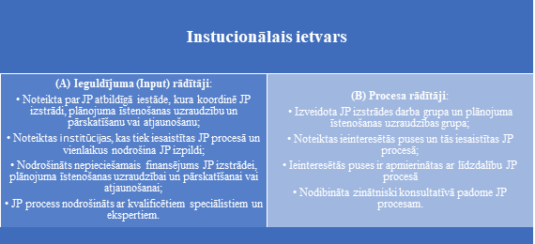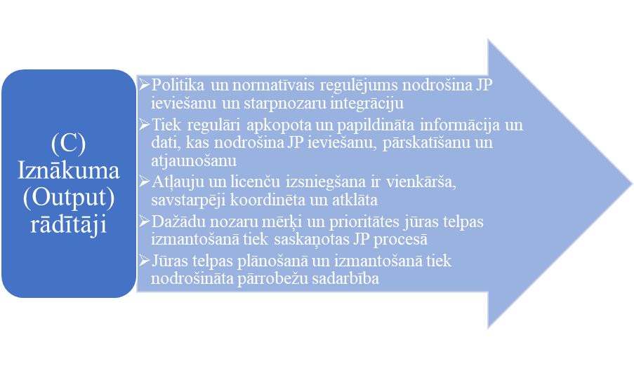
4.1. attēls. Jūras plānojuma ieviešanas rādītāju shematisks attēlojums
Ieguldījuma rādītāji raksturo Jūras plānojuma izstrādes institucionālo ietvaru un tie ir noteikti 2012. gada 30. oktobra Ministru kabineta noteikumos Nr.740 "Jūras plānojuma izstrādes, ieviešanas un uzraudzības kārtība” un 2019. gada 21. maija Ministru kabineta rīkojumā Nr. 232 "Par Jūras plānojumu Latvijas Republikas iekšējiem jūras ūdeņiem, teritoriālajai jūrai un ekskluzīvās ekonomiskās zonas ūdeņiem līdz 2030. gadam", nosakot arī jūras plānošanā iesaistītās institūcijas. Ņemot vērā valsts budžeta iespējas, jūras plānošanas procesa nodrošināšanai ir ticis piesaistīts dažādu programmu ārvalstu finanšu palīdzības finansējums, īstenojot pārrobežu sadarbības projektus. Kopš 2015. gada VARAM ir piedalījusies 9 starptautiskos projektos, kopumā līdz 2026. gadam piesaistot 1,68 mlj. euro (3 projekti vēl ir īstenošanā). Dalība projektos ir nodrošinājusi iespēju piesaistīt jūras plānojuma izstrādei un ieviešanai labākos nozaru speciālistus gan Latvijā, gan ārvalstīs.
Procesa rādītāji raksturo jūras plānošanas procesa starpdisciplināritāti, jo dažādu interešu saskaņošanā un sabalansētas jūras telpas attīstības veicināšanā liela loma ir institūciju sadarbībai. 2022. gada 25. novembrī ar VARAM ministra rīkojumu tika izveidota Jūras un piekrastes telpiskās plānošanas koordinācijas grupa, paplašinot līdz šim jūras plānošanā iesaistīto institūciju loku. Koordinācijas grupā līdzdarbojas valsts institūciju, iestāžu un kapitālsabiedrību, pašvaldību un nevalstisko organizāciju deleģētie pārstāvji un kopumā ir notikušas 6 koordinācijas grupas sanāksmes. Turklāt, lai veicinātu datos balstītu un zinātniski pamatotu jūras plānošanas procesu, šajās sanāksmēs tiek pieaicināti arī zinātnisko institūciju pārstāvji, kas dalās ar informāciju par jaunākajiem pētījumiem un zinātniskajām atziņām jūras telpas izmantošanā.
Lai novērtētu iesaistīto pušu apmierinātību par līdzdalību jūras plānošanas procesā, VARAM 2023. gada septembrī veica koordinācijas grupas pārstāvju un pieaicināto ekspertu aptauju. Aptauju aizpildīja 38 respondenti, no tiem 29% pārstāvēja valsts pārvaldes, 18% vides aizsardzības, 16% loģistikas un transporta, 13% enerģētikas, 11% pētniecības, 8% zivsaimniecības un 5% tūrisma un pašvaldību darbības jomas. Tāpat tika secināts, ka vairāk kā puses respondentu jūras plānošanas procesā ir iesaistīta līdz ar koordinācijas grupas izveidi jeb no 2022. gada (sk. 4.2. att.).

4.2. attēls. Aptaujāto ieinteresēto pušu iesaistes laiks jūras plānošanas procesā
Praktiski visi aptaujas respondenti pozitīvi vērtē koordinācijas grupu sanāksmju pienesumu savas nozares jautājumu risināšanai jūras plānojuma ietvaros, atzīstot to par labu platformu starpnozaru diskusijām un viedokļu apmaiņai. Tāpat uzsvērts, ka sanāksmēs gūtā informācija ļauj apzināt potenciālās konfliktsituācijas jūras izmantošanai un plašāk izvērtēt jautājumus, kas skar jūras vidi. Līdz ar to secināms, ka ieinteresētās puses ir apmierinātas ar līdzdalību jūras plānošanas procesā.
Iznākuma rādītāji raksturo jūras plānojuma ieviešanas aspektus caur nozaru politikām un normatīvo regulējumu, kā arī licencēšanas procesu. Jūras plānojuma risinājumi ir balstīti saistīto nozaru politiku mērķos un ir īstenojami normatīvajā regulējumā par licenču laukumu noteikšanu un būvniecību jūrā noteiktajā kārtībā. Kopš jūras plānojuma apstiprināšanas ir veikta normatīvā regulējuma analīze un pilnveide saistībā ar pašvaldību plānošanu un rīcību to valdījumā esošajiem 2 km jūras piekrastes ūdeņu. Ir izstrādātas un publicētas vadlīnijas pašvaldībām jūras piekrastes ūdeņu un saistītas piekrastes daļas plānošanai vietējā līmenī, kā arī sagatavots normatīvais regulējums pašvaldību kompetencei licenču izsniegšanas procesā jūras ūdeņos.
Būtiska loma lēmumu pieņemšanai par jauniem jūras izmantošanas veidiem ir pieejamās informācijas un datu apkopojumam, tādejādi jūras plānošanas ietvaros tiek regulāri papildināta ģeotelpiskā informācija, ļaujot identificēt jauna normatīvā regulējuma telpiskās ietekmes un interešu pārklāšanos ar jūras plānojumā definētajām prioritātēm. Savukārt esošā atļauju un licenču kārtība, kas raksturota šī ziņojuma 3. nodaļā, būtu pārskatāma atsevišķiem licenču veidiem, jo kopš 2019.gada nav izsniegta neviena jauna licence, lai arī licenču laukuma noteikšanas process ir vairākkārt uzsākts.
Ņemot vērā to, ka Baltijas jūra ir jūtīgas ekosistēma, kuru ietekmē visu reģiona valstu lēmumi, būtiska loma jūras plānošanas procesā ir starptautiskai sadarbībai. Papildus starptautiskajiem projektiem, VARAM nodrošina regulāru un saturiski nozīmīgu iesaisti arī formālajos sadarbības mehānismos. Baltijas jūras reģionā VARAM piedalās HELCOM-VASAB Apvienotajā jūras telpiskās plānošanas darba grupā un Jūras plānošanas datu apakšgrupā, sniedzot pienesumu un daloties pieredzē gan datu apmaiņas, gan plānošanas procesā pielietoto metožu kontekstā. Tāpat VARAM nodrošina Latvijas pārstāvniecību arī Eiropas Komisijas Dalībvalstu jūras plānošanas ekspertu grupā.

4.3. JP noteikto jūras izmantošanas darbību ietekmes uz vidi, ekonomiku un sociālajiem aspektiem novērtējums
Jūras plānojuma stratēģiskās ietekmes uz vidi monitoringa ziņojuma sagatavošana un iesniegšana Vides pārraudzības valsts birojā, jūras vides stāvokli novērtējot atbilstoši Jūras vides aizsardzības un pārvaldības likumam un Ministru kabineta 2010. gada 23. novembra noteikumiem Nr. 1071 “Prasības jūras vides stāvokļa novērtējumam, laba jūras vides stāvokļa noteikšanai un jūras vides mērķu izstrādei” plānota 2025. gadā. Monitoringa ziņojumam tiks izmantota jaunākā pieejamā vides informācija un tā izstrāde notiks paralēli ar jūras vides stāvokļa novērtējumu, kas tiek izstrādāts Jūras stratēģijas izstrādes ietvaros.

Priekšlikumi turpmākai rīcībai

5.1. Priekšlikumi normatīvā regulējuma pilnveidei
Ziņojuma sagatavošanas ietvaros ir identificētas atsevišķas nepilnības normatīvajā regulējumā, kas saistītas ar jūras plānojuma ieviešanu un jaunu jūras izmantošanas veidu attīstību. Darbs pie normatīvā regulējuma pilnveides būtu uzsākams pēc ziņojuma apstiprināšanas, t.i. 2024.gadā.
Pirmkārt, būtu nepieciešams grozīt Ministru kabineta 2014. gada 30. oktobra noteikumus Nr.740 “Jūras plānojuma izstrādes, ieviešanas un uzraudzības kārtība”, papildinot regulējumu ar skaidriem nosacījumiem jūras plānojuma aktualizēšanai, tai skaitā kārtību par grafiskās daļas regulāru aktualizēšanu atbilstoši normatīvajos aktos noteiktajiem ierobežojumiem.
Otrkārt, ņemot vērā starptautisko pieredzi, nepieciešams izvērtēt daudzfunkcionālas jūras izmantošanas koncepta iestrādi normatīvā regulējumā, jo esošais regulējums neparedz vairāku jūras izmantošanas veidu esamību vienā licences laukumā. Tas ietvertu grozījumu sagatavošanu Jūras vides aizsardzības un pārvaldības likumā un saistītajos Ministru kabineta noteikumos. Turklāt ņemot vērā Klimata un enerģētikas ministrijas uzsākto normatīvā regulējuma pilnveidi atkrastes vēja parku licencēšanas procesam, sadarbībā ar Ekonomikas ministriju, Zemkopības ministriju un VARAM būtu izvērtējama licencēšanas kārtības nodalīšana no spēkā esošā regulējuma būvniecībai jūrā.
Treškārt, būtu nepieciešams izvērtēt normatīvā regulējuma pilnveidi sauszemes un jūras sasaistes nodrošināšanai, piemēram, perspektīvi paredzot lielāku elastību attiecībā uz teritorijas plānojumā noteiktās atļautās izmantošanas nosacījumiem ostās, lai veicinātu inovāciju un aprites ekonomikas principu ieviešanu ostu teritorijās, piemēram, efektīvi izmantojot kuģu ceļu padziļināšanas ietvaros izsmelto grunti.
Ceturtkārt, nepieciešams izstrādāt normatīvo regulējumu, kas noteiktu kārtību, kādā pašvaldības var izsniegt atļaujas ar tūrismu un rekreāciju saistītām darbībām savā tiesiskajā valdījumā esošajos jūras piekrastes ūdeņos.

5.2. Priekšlikumi Jūras plānojuma aktualizēšanai
Jūras plānojuma aktualizēšanai tiks izmantota jaunākā un labākā pieejamā nozaru atbildīgo institūciju informācija, t.sk. arī “LIFE REEF” projekta rezultāti, līdz ar to aktualizēšana būtu uzsākama 2025. gadā, par pamatu ņemot šajā ziņojumā identificētos priekšlikumus, un papildus nodrošinot plašu iesaistīto pušu līdzdalību risinājumu sagatavošanai. Jūras plānojums sastāv no četrām daļām: paskaidrojuma daļas; stratēģiskās daļas; jūras telpas izmantošanas daļas un grafiskās daļas. Priekšlikumi Jūras plānojuma aktualizēšanai tiek apskatīti atbilstoši katrai sadaļai, bet plānojuma aktualizēšana veicama skatot tos kompleksi.
1. Paskaidrojuma daļas aktualizēšana ir veicama saskaņā ar Ziņojumu un aktuālo pētījumu rezultātiem, kas atspoguļo aktuālo nozaru informāciju un izmaiņas normatīvajā regulējumā.
2. Stratēģiskās daļas aktualizēšana ir saistāma mērķu un pasākuma plāna pārskatīšanu. Izvērtējot jaunākos ES stratēģisko un Latvijas politikas dokumentu mērķus, secināms, ka Jūras plānojuma definētais virsmērķis un stratēģiskie mērķi ir atbilstoši un nav nepieciešams tos mainīt.
Savukārt, pasākumu plāna izpildes analīzes rezultātā ir identificēti astoņi pasākumi, kurus nepieciešams grozīt saistībā ar izpildes termiņiem vai precizētiem formulējumiem:
- Pasākums Nr.1.3 būtu dzēšams, jo tā izpildi tieši neietekmē jūras plānojuma risinājumi un tam arī nav ietekmes uz jūras plānojuma īstenošanu;
- Pasākumi Nr. 1.4. un 2.4. ir izpildīti noteiktā termiņā un nav nepieciešamības tos turpināt;
- Pasākumiem Nr. 1.5., 1.6., 2.5. un 3.3. nepieciešami precīzāki formulējumi, kas tieši sasaistāmi ar to lomu jūras plānojuma īstenošanā (sk. pasākuma plāna izpildes analīzē iekļautos priekšlikumus 4.nodaļā);
- Pasākumam Nr.2.6. nepieciešams pagarināt izpildes termiņu, jo sekmīgai uzdevuma izpildei nepieciešama papildus datu ieguve un koncepcijas testēšana.
- Lai iespēju robežās turpmāk izvairītos ne tikai no bioloģiskās daudzveidības un vēja izpētes laukumu pārklāšanās, bet arī citu prioritāro izmantošanas veidu interešu sadursmēm, izvērtējams zem 2.stratēģiskā mērķa paredzēt jaunu pasākumu: “Veikt visu Latvijai piekritīgo jūras ūdeņu kartēšanu, iegūstot un/vai atjaunojot informāciju par jūras dziļumu (batimetriju), gultnes nogulumiem un iespējamo īpaši aizsargājamo biotopu izplatību”. Tas nepieciešams, jo ārpus LIFE REEF pilotteritorijām un esošajām aizsargājamām jūras teritorijām dati un pētījumi par jūras bioloģisko daudzveidību ir novecojuši un fragmentāri, vai vispār nav nekādas informācijas.
3. Jūras telpas izmantošanas daļas aktualizēšana būtu veicama sasaistē ar jaunām pieejām un datiem, no kā izriet konkrētas rekomendācijas jaunu jūras izmantošanas veidu attīstībai.
- Lai veicinātu jūras telpas efektīvu izmantošanu, nepieciešams pārskatīt un izvērtēt arī dažādu nozaru līdzpastāvēšanas iespējas vienā telpā (vēja enerģijas ražošana, akvakultūra, zvejniecība, tūrisms, īpaši aizsargājamas dabas teritorijas), sniedzot konkrētas un skaidras rekomendācijas to līdzpastāvēšanas nodrošināšanai un jūras telpas daudzfunkcionālai izmantošanai, tajā skaitā precizējot Jūras plānojuma 2. pielikumu (Jūras telpas izmantošanas prioritāšu noteikšanas kritēriji).
- Lai veicinātu inovatīvu risinājumu attīstību, jūras telpā nepieciešams ieplānot rekomendējamo teritoriju dažādu inženiertehnisku pilotprojektu un daudzfunkcionālas jūras telpas izmantošanas testēšanai. Piemēram, šobrīd izskan ieteikums Jūras plānojumā paredzēt vietu viļņu enerģijas ieguves iekārtu izmēģināšanas poligonam. Potenciāli dažāda veida iekārtu izmēģinājuma projektus iespēju robežās varētu koncentrēt vienā noteiktā inovatīvu risinājumu testēšanas zonā.
- Lai mazinātu iespējamos konfliktus starp dažādām jomām, nepieciešams definēt skaidras prioritātes vai to secību katrā no jūras izmantošanas zonām, nodrošinot, ka zonējumā nepārklājas teritorijas, kas norādītas kā vienādas nozīmes prioritātes (piemēram, šobrīd vēja parku izpētes un bioloģiskās daudzveidības izpētes zonas).
- Lai nodrošinātu bioloģiskās daudzveidības saglabāšanu un labu jūras vides kvalitāti, izmantojot ekosistēmu pakalpojumu pieeju, nepieciešams veikt ekosistēmu pakalpojumu kartēšanu un novērtēšanu saskaņā ar starptautiski izstrādātām un aprobētām pieejām, kritērijiem un rīkiem. (izmantojot “SELINA” un citu projektu rezultātus). Lai mazinātu potenciālos konfliktus jūras telpas izmantošanā starp īpaši aizsargājamo sugu aizsardzību un atkrastes vēja parku attīstību, nepieciešams veikt izpēti par putnu un sikspārņu migrācijas ceļiem Latvijas jūras ūdeņos un zemūdens trokšņu izplatību.
- Lai pielāgotos klimata pārmaiņām jūrā, nepieciešams izvērtēt jūras un piekrastes mijiedarbību un telpiski noteikt zili-zaļās infrastruktūras tīklojuma elementus un plānot dabā balstītus risinājumus, lai paaugstinātu ekosistēmu un tajās esošo īpaši aizsargājamo sugu spēju pielāgoties mainīgiem apstākļiem.
- Lai nodrošinātu saskaņotu piekrastes un jūras plānošanu, aktualizējot Jūras plānojumu, jāņem vērā Piekrastes plānojuma starpposma novērtējuma rezultāti, t.sk. par jūras un sauszemes mijiedarbību un Zilās ekonomikas attīstību, piekrastes publiskās infrastruktūras attīstība un novērtējuma ziņojumā iekļautie ieteikumi.
- Lai veicinātu jūras akvakultūru attīstību, Jūras plānojumā vēlams norādīt perspektīvās akvakultūras attīstīšanai piemērotas teritorijas, balstoties uz projektu rezultātiem un iepriekš veiktiem pētījumiem, neizslēdzot akvakultūras iniciatīvu attīstību arī citās teritorijās, kur tas nav konfliktā ar citiem jūras izmantošanas veidiem vai vides mērķu sasniegšanu (t.i. eitrofikācijas mazināšanu Rīgas līcī).
- Turpmāk nepieciešams izvērtēt dažādu kompensējošo pasākumu izmantošanas perspektīvas zivju akvakultūrai jūrā, ņemot vērā citu valstu pieredzi, kur jūras akvakultūra ir attīstīta, kā arī uz zinātniskiem pierādījumiem balstītu informāciju.
4. Grafiskās daļas aktualizēšana saistīta gan ar jūras telpas izmantošanas daļas aktualizēšanu, gan ar jaunāko datu pieejamību, vienlaikus nodrošinot jūras telpas izmantošanas prioritāšu savstarpēju nepārklāšanos, t.sk.:
- Ņemot vērā Life REEF projektā veiktās izpētes rezultātus, pārskatīt bioloģiskās daudzveidības izpētes zonu novietojumu un nepieciešamību.
- Ņemot vērā aktuālo pieprasījumu pēc jūras telpas izmantošanas, iesaistīto pušu intereses, ietekmi uz piekrastes ainavu, kā arī jaunākos pētījumus un projektu rezultātus, izvērtēt noteikto vēja parku izpētes zonu kapacitāti atbilstoši ES Atkrastes atjaunīgās enerģijas stratēģijas mērķiem, nesamazinot sākotnēji noteikto zonu kopējo platību.
- Jūras plānojumā nepieciešams aktualizēt informāciju Jūras telpas izmantošanas kategorijā “Esošie izmantošanas veidi un objekti jūrā” par valsts aizsardzībai nepieciešamo aizsargjoslu, grunts novietņu, niršanai ierobežoto teritoriju telpisko izvietojumu.

Ziņojuma sagatavošanas ietvaros ieviešamās un izskatāmās izmaiņas Jūras plānojuma grafiskajā daļā, atbilstoši aktuālajam normatīvajam regulējumam, nozaru atbildīgo institūciju sniegtajai informācijai un Jūras un piekrastes telpiskās plānošanas koordinācijas grupas sanāksmju diskusijām, atspoguļotas šajā kartē:

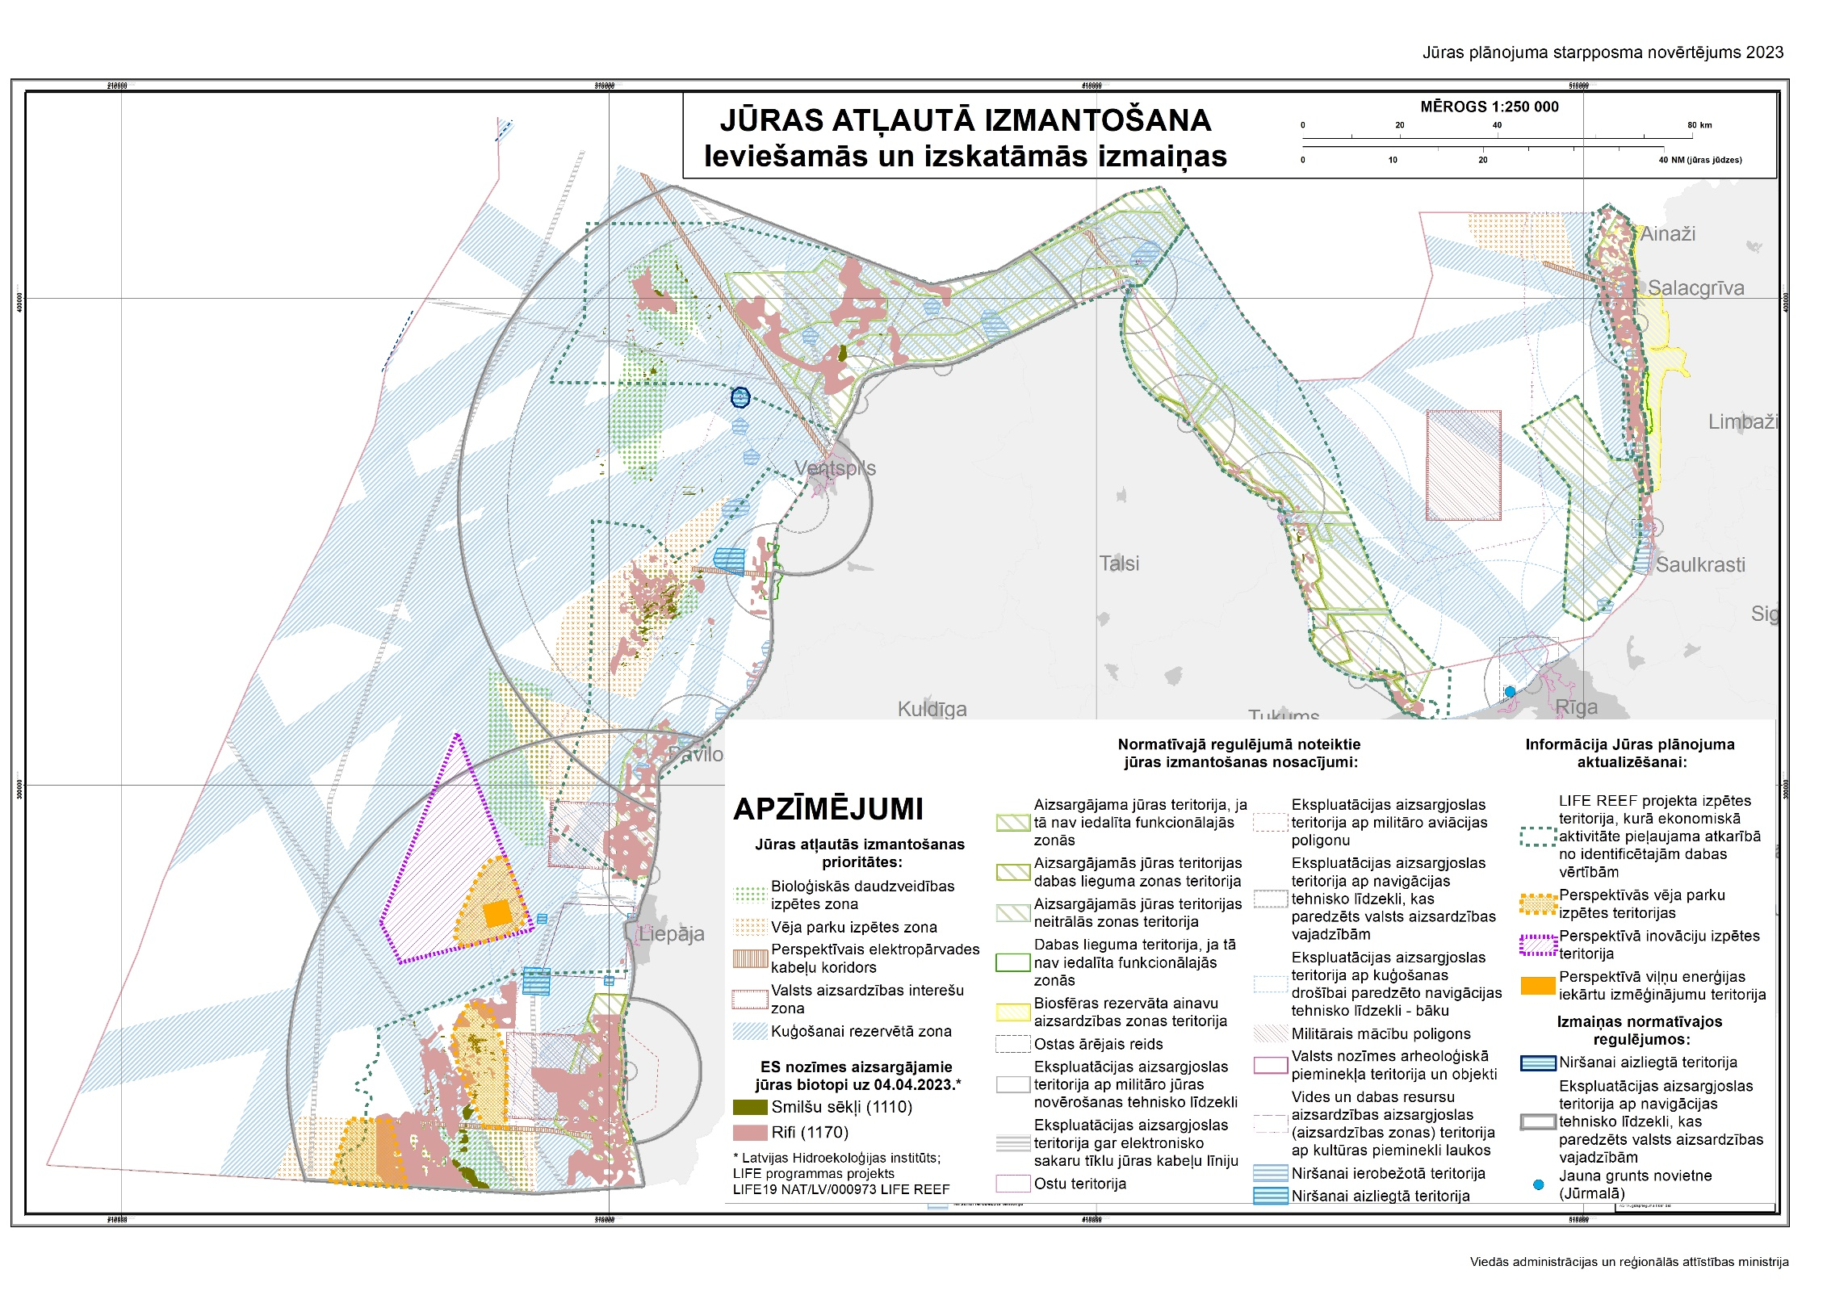

MK 2019. gada 21. maija rīkojums Nr. 232 “Par Jūras plānojumu Latvijas Republikas iekšējiem jūras ūdeņiem, teritoriālajai jūrai un ekskluzīvās ekonomiskās zonas ūdeņiem līdz 2030. gadam”. Pieejams: https://likumi.lv/ta/id/306969-par-juras-planojumu-latvijas-republikas-ieksejiem-juras-udeniem-teritorialajai-jurai-un-ekskluzivas-ekonomiskas-zonas
VARAM, Jūras un piekrastes telpiskās plānošanas koordinācijas grupa (no 2022.g.). Pieejams: https://www.varam.gov.lv/lv/juras-un-piekrastes-telpiskas-planosanas-koordinacijas-grupa-no-2022g
“Pan Baltic Scope” projekta mājaslapa pieejama: http://www.panbalticscope.eu/
“Land Sea Act” projekta mājaslapa pieejama: https://land-sea.eu/
“MAREA” projekta mājaslapa pieejama: http://marea.balticseaportal.net/
“SELINA” projekta mājaslapa pieejama: https://project-selina.eu/
“Baltic Sea2Land” projekta mājaslapa pieejama: https://interreg-baltic.eu/project/balticsea2land/
“MSP GREEN” projekta mājaslapa pieejama: https://mspgreen.eu/
“LIFE REEF” projekta mājaslapa pieejama: https://reef.daba.gov.lv/public/
Eiropas Komisija, Eiropas Zaļais kurss. Pieejams: https://commission.europa.eu/strategy-and-policy/priorities-2019-2024/european-green-deal_lv
Atbilstoši MK 2024.gada 4.jūnija rīkojums Nr.23. "Par Vides aizsardzības un reģionālās attīstības ministrijas un Klimata un enerģētikas ministrijas reorganizāciju" pēc 2024.gada 1.jūlija atbildīgā ministrija KEM
MK 2023.gada 9.augusta rīkojums Nr. 511 “Par plānu "Pasākumu programma laba jūras vides stāvokļa panākšanai 2023.–2027. gadā”. Pieejams: https://likumi.lv/ta/id/344307-par-planu-pasakumu-programma-laba-juras-vides-stavokla-panaksanai-2023-2027-gada
LHEI, J.Aigars, 2023. “Vispārējais jūras vides stāvoklis un eitrofikācijas tendences”. Pieejams: https://drive.google.com/file/d/1qU93nBnoNyRixHXhc1MZmOMYGRnG22fk/view
VARAM, 2023. Jūras un piekrastes telpiskās plānošanas koordinācijas grupas sanāksmes (30.06.2023) kopsavilkums. Pieejams: https://drive.google.com/file/d/1mvUGqLKR-rqRZLBosVdj95VzXdIaAsic/view
HELCOM, 2021. “Klimata pārmaiņas Baltijas jūrā”. Pieejams angļu valodā: https://helcom.fi/wp-content/uploads/2021/09/Baltic-Sea-Climate-Change-Fact-Sheet-2021.pdf
“MSP GREEN”. Rezultāti. [Skatīts: 31.10.2023.] Pieejams: https://mspgreen.eu/results/
HELCOM, 2021. “Klimata pārmaiņas Baltijas jūrā”. Pieejams angļu valodā: https://helcom.fi/wp-content/uploads/2021/09/Baltic-Sea-Climate-Change-Fact-Sheet-2021.pdf
Izpēte veikta iepirkuma līguma Nr. IL/37/2023 (Iepirkums “Baltijas jūras zivju nozvejas datu analīze jūras telpiskās plānošanas vajadzībām”) ietvaros, līdzfinansēts ar Eiropas Jūrlietu, zivsaimniecības un akvakultūras fonda projekta Nr.101081314 “Jūras telpiskā plānošana kā Zaļā kursa ieviesēja” (MSP GREEN) līdzekļiem
DAP, 2021. “7 aizsargājamās jūras teritorijas”. Pieejams: https://www.daba.gov.lv/lv/7-aizsargajamas-juras-teritorijas
DAP, 2023. “LIFE REEF projekta putnu uzskaišu rezultāti”. Pieejams: https://drive.google.com/file/d/1vrrzi91VB5XDURq_KJNe9ZeXl74yIPBB/view?usp=drive_link
BEF, 2023. “Apkopojums par jūras ekosistēmas pakalpojumu līdzšinējiem novērtēšanas un kartēšanas rezultātiem Latvijas jūras ūdeņos”.
Eurostat, 2021. “Ekosistēmu un to pakalpojumu uzskaite Eiropas Savienībā”. Pieejams: https://ec.europa.eu/eurostat/en/web/products-statistical-reports/-/ks-ft-20-002
Kotta J. u.c., 2023. “Ceļā uz videi draudzīgu zivju audzēšanu: Mīdiju audzētavu potenciāls kompensēt zivju audzētavu radīto piesārņojumu”. Pieejams angļu valodā: https://doi.org/10.1111/1365-2664.14422
Viitasalo M., Bonsdorff E., 2022. “Globālās klimata pārmaiņas un Baltijas jūras ekosistēma: tieša un netieša ietekme uz sugām, dzīvotnēm un ekosistēmas darbību”. Pieejams angļu valodā: https://doi.org/10.5194/esd-13-711-2022
Veidemane K., Nikodemus O., 2014. “Saskaņotība starp jūras un zemes izmantošanas plānošanu: sabiedrības attieksme pret ainavām vēja parka izvietošanas kontekstā Latvijas Baltijas jūras piekrastē”. Pieejams angļu valodā: https://doi.org/10.1080/09640568.2014.903167
Halpbern B. S., u.c. 2015. “Telpiskās un laicīgās izmaiņas cilvēku darbības kumulatīvajās ietekmēs Pasaules okeānā”. Pieejams angļu valodā: https://www.nature.com/articles/ncomms8615
Armoškaitė A., u.c. 2022. “MYTILUS izmantošana aktīvai mācīšanai, lai salīdzinātu kumulatīvo ietekmi uz jūras vidi dažādos plānošanas scenārijos”. Pieejams angļu valodā: https://doi.org/10.3390/su141912606
Bergström, L. u.c. 2019. “Kumulatīvās ietekmes novērtējums jūras telpiskai plānošanai Baltijas jūras reģionā”. “Pan Baltic Scope” projekts. Pieejams angļu valodā: http://www.panbalticscope.eu/wp-content/uploads/2019/11/PBS_Cumulative_Impacts_report.pdf
BLUE BIO SITES. Pieejams angļu valodā: https://gis.sea.ee/pw4b/
Armoškaitė A., u.c. 2023. “Karšu rīku kopuma izveide jūras telpiskās plānošanas atbalstam, kartējot relatīvo kumulatīvo ietekmi uz ekosistēmu pakalpojumu piedāvājumu.” Pieejams angļu valodā: https://www.frontiersin.org/articles/10.3389/fmars.2023.1213119/full
Bioloģiskās daudzveidības konvencija. Kunmingas un Montreālas globālā bioloģiskās daudzveidības sistēma. 2023. “2030. gada mērķi (ar vadlīnijām)”. Pieejams angļu valodā: https://www.cbd.int/gbf/targets/
Eiropas Komisija. 2020. “ES Biodaudzveidības stratēģija 2030. gadam.” Eiropas Savienības tiesību akti. Pieejams: https://eur-lex.europa.eu/legal-content/LV/TXT/HTML/?uri=CELEX:52020DC0380
“LIFE REEF” projekta mājaslapa pieejama: https://reef.daba.gov.lv/public/
Eiropas Parlaments. 2023. “Eiropas Parlamenta un Padomes regula, par atjaunīgo un mazoglekļa degvielu izmantošanu jūras transportā un ar ko groza Direktīvu 2009/16/EK”. Pieejams: https://eur-lex.europa.eu/legal-content/LV/TXT/?uri=CELEX:32023R1805
Eurostat. [Skatīts: 20.02.2023] “Tuvsatiksmes jūras kravu pārvadājumi - ES līmenis - bruto svars kravām, kas transportētas uz/no galvenajām ostām, pēc kravas veida katrā partneru ostu jūras reģionā.” Pieejams angļu valodā: https://ec.europa.eu/eurostat/databrowser/view/mar_sg_am_ewx/default/table?lang=en
Eiropas Parlamenta un Padomes 2014. gada 31. jūlija Regula (ES) Nr. 833/2014 par ierobežojošiem pasākumiem saistībā ar Krievijas darbībām, kas destabilizē situāciju Ukrainā. Pieejams: https://eur-lex.europa.eu/legal-content/LV/TXT/HTML/?uri=CELEX:02014R0833-20231001
CSP. [Skatīts: 20.02.2023]. “Ar jūras transportu nosūtītas un saņemtas kravas Latvijas ostās pa kravu veidiem (procentos no kravu apgrozības) 2000 - 2022”. Pieejams: https://data.stat.gov.lv/pxweb/lv/OSP_PUB/START__NOZ__TRK__TRKJ/TRK080/table/tableViewLayout1/
Eiropas Parlaments. 2022. “Eiropas Parlamenta 2022. gada 16. februāra rezolūcija par Eiropas Atkrastes atjaunīgās enerģijas stratēģiju”. Pieejams: https://www.europarl.europa.eu/doceo/document/TA-9-2022-0032_LV.html
HELCOM karšu un datu serviss. Pieejams: https://maps.helcom.fi/website/mapservice/
CSP. [Skatīts: 08.10.2023]. “Iebraukuši un izbraukuši pasažieri ostās – Ostas, Pasažieru pārvadājumi un Laika periods”. Pieejams: https://data.stat.gov.lv/pxweb/lv/OSP_PUB/START__NOZ__TP__PRTO/TPO010/table/tableViewLayout1/
CSP. [Skatīts: 08.10.2023]. “Iebraukuši un izbraukuši pasažieri ostās – Ostas, Pasažieru pārvadājumi un Laika periods”. Pieejams: https://data.stat.gov.lv/pxweb/lv/OSP_PUB/START__NOZ__TP__PRTO/TPO010/table/tableViewLayout1/
Jūras plānojums. 2019. Kurzemes plānošanas reģiona un Rīgas plānošanas reģiona administrāciju sniegtie dati par apkalpoto jahtu skaitu 2018. gadā.
BASEMAPS. [Skatīts: 08.10.2023.]. Pieejams angļu valodā: https://basemaps.helcom.fi/
HELCOM-VASAB Apvienotā jūras telpiskās plānošanas darba grupa un Jūras plānošanas datu ekspertu grupa . Vairāk informācijas: https://helcom.fi/helcom-at-work/groups/helcom-vasab-maritime-spatial-planning-working-group/
ANO. Apvienoto Nāciju Organizācijas Jūras tiesību konvencija. Spēkā no 22.01.2005. Pieejams: https://likumi.lv/ta/lv/starptautiskie-ligumi/id/1165
Eiropas Komisija. [Skatīts: 20.02.2023.] “Enerģētika un zaļais kurss”. Pieejams: https://commission.europa.eu/strategy-and-policy/priorities-2019-2024/european-green-deal/energy-and-green-deal_lv
Eiropas Komisija. [Skatīts: 20.02.2023.] “REPowerEU”. Pieejams: https://commission.europa.eu/strategy-and-policy/priorities-2019-2024/european-green-deal/repowereu-affordable-secure-and-sustainable-energy-europe_lv
Eiropas Parlaments un Eiropas Savienības Padomes direktīva (ES) 2018/2001 (2018. gada 11. decembris) par no atjaunojamajiem energoresursiem iegūtas enerģijas izmantošanas veicināšanu”. Pieejama: https://eur-lex.europa.eu/legal-content/LV/TXT/PDF/?uri=CELEX:32018L2001&from=EN
Valsts Kanceleja,. “Aktualizētais Nacionālā enerģētikas un klimata plāna 2021.-2030. gadam projekts un tā kopsavilkuma iesniegšana Eiropas Komisijā izvērtēšanai”. Pieejams: https://tapportals.mk.gov.lv/legal_acts/56f1c764-386b-4961-97e6-7d66cedca1c4#
CSP. [Skatīts: 20.02.2023.] “Atjaunīgo energoresursu (AER) īpatsvars 2004 - 2021”. Pieejams: https://data.stat.gov.lv/pxweb/lv/OSP_PUB/START__NOZ__EN__ENA/ENA020/table/tableViewLayout1/
European Commission, Directorate-General for Energy, Study on Baltic offshore wind energy cooperation under BEMIP – Final report, Publications Office, 2019, Pieejams: https://data.europa.eu/doi/10.2833/864823
Eiropas Parlaments, 2022. “Eiropas Parlamenta 2022. gada 16. februāra rezolūcija par Eiropas Atkrastes atjaunīgās enerģijas stratēģiju”. Pieejams: https://www.europarl.europa.eu/doceo/document/TA-9-2022-0032_LV.html
Marienburgas deklarācija. Pieejams angļu valodā: https://www.regeringen.dk/aktuelt/publikationer-og-aftaletekster/the-marienborg-declaration/ [skatīts 08.10.2023].
Land Sea Act. 2021. “Vadlīnijas piekrastes teritoriju attīstības plānotājiem.” Pieejams: https://land-sea.eu/wp-content/uploads/2022/03/Vadlinijas-piekrastes-att-planotajiem-2021.pdf
2020.gada 18.septembrī Latvijas Republikas ekonomikas ministrs J.Vitenbergs un Igaunijas Republikas ekonomikas un komunikāciju ministrs T.Āss parakstīja Saprašanās memorandu par Latvijas un Igaunijas atkrastes vēja enerģijas parku kopprojektu elektroenerģijas ražošanai no atjaunojamiem energoresursiem. Memoranda ietvarā Latvijas Republikas Ekonomikas ministrija sadarbībā ar Igaunijas Ekonomikas un komunikācijas ministriju un LIAA, Igaunijas Vides investīciju centru, Latvijas elektroenerģijas pārvades sistēmas operatoru AS “Augstsprieguma tīkls” un Igaunijas elektroenerģijas pārvades sistēmas operatoru akciju sabiedrību “Elering” 2020. gadā uzsāka darbu pie Latvijas un Igaunijas atkrastes vēja enerģijas kopprojekta ELWIND.
Ar MK 2022. gada 13. septembra protokollēmumu Nr.46. apstiprinātais informatīvais ziņojums "Par Latvijas un Igaunijas atkrastes vēja enerģijas kopprojekta turpmāko attīstību"
LIAA. 2023. “ELWIND aktualitātes”. Pieejams: https://www.liaa.gov.lv/lv/elwind-aktualitates [Skatīts: 08.10.2023.]
LIAA ir uzsākusi ietekmes uz vidi novērtējumu ELWIND projekta Latvijas puses teritorijai atbilstoši Vides pārraudzības valsts biroja 2023.gada 17.maija lēmumam Nr. 5-02-1/4/2023 par ietekmes uz vidi novērtējuma procedūras piemērošanu un pārrobežu ietekmes uz vidi novērtējumu
ELWIND. [Skatīts 20.02.2023.] Pieejams. https://elwindoffshore.eu/lv/faq-lv/
AS "Augstsprieguma tīkls", Elektroenerģijas pārvades sistēmas attīstības plāns 2024 - 2033. Pieejams: https://www.ast.lv/sites/default/files/editor/AST_10GAP_2024_2033_15.09.pdf
Beriņš J., u.c. 2016. “Viļņu enerģijas potenciāls Latvijas EEZ”. Pieejams angļu valodā: http://site-11936.mozfiles.com/files/11936/WAVE_ENERGY_POTENTIAL_IN_THE_LATVIAN_EEZ.pdf?1530940878
APLACETOINVEST. [Skatīts:20.02.2023.] “Viļņu enerģijas komercializācija.” Pieejams angļu valodā: http://www.aplacetoinvest.com/
MK 2014. gada 20. maija noteikumi Nr.246. “Noteikumi par to valsts aizsardzības vajadzībām paredzēto navigācijas tehnisko līdzekļu un militāro jūras novērošanas tehnisko līdzekļu sarakstu, ap kuriem nosakāmas aizsargjoslas, aizsargjoslu platumu un tajās nosakāmajiem būvniecības ierobežojumiem”. Pieejams: https://likumi.lv/ta/id/266334-noteikumi-par-to-valsts-aizsardzibas-vajadzibam-paredzeto-navigacijas-tehnisko-lidzeklu-un-militaro-juras-noverosanas-tehnisko-...
MK grozījumi. (03.05.2023.) “Grozījumi Ministru kabineta 2014. gada 20. maija noteikumos Nr. 246 "Noteikumi par to valsts aizsardzības vajadzībām paredzēto navigācijas tehnisko līdzekļu un militāro jūras novērošanas tehnisko līdzekļu sarakstu, ap kuriem nosakāmas aizsargjoslas, aizsargjoslu platumu un tajās nosakāmajiem būvniecības ierobežojumiem””. Pieejams: https://likumi.lv/ta/id/332097-grozijumi-ministru-kabineta-2014-gada-20-maija-noteikumos-nr-246-noteikumi-par-to-valsts-aizsardzibas-vajadzibam-paredzeto-navi...
MK grozījumi. (03.05.2023.) “Grozījumi Ministru kabineta 2014. gada 20. maija noteikumos Nr. 246 "Noteikumi par to valsts aizsardzības vajadzībām paredzēto navigācijas tehnisko līdzekļu un militāro jūras novērošanas tehnisko līdzekļu sarakstu, ap kuriem nosakāmas aizsargjoslas, aizsargjoslu platumu un tajās nosakāmajiem būvniecības ierobežojumiem””.
Likums "Par aviāciju". Stājas spēkā: 03.11.1994. Pieejams: https://likumi.lv/ta/id/57659-par-aviaciju
Eiropas Komisija. 2023. “Zivsaimniecība, akvakultūra un jūras ekosistēmas: pāreja uz tīru enerģiju un ekosistēmu aizsardzību lielākai ilgtspējai un noturībai”. Pieejams: https://ec.europa.eu/commission/presscorner/detail/en/IP_23_828
BIOR. 2023. Informāciju sagatavota iepirkuma līguma Nr. IL/37/2023 ietvaros un līdzfinansēta no Eiropas Jūrlietu, zvejniecības un akvakultūras fonda projekta MSP-GREEN līdzekļiem
BIOR. 2023. Informāciju sagatavota iepirkuma līguma Nr. IL/37/2023 ietvaros un līdzfinansēta no Eiropas Jūrlietu, zvejniecības un akvakultūras fonda projekta MSP-GREEN līdzekļiem
Informāciju sagatavota iepirkuma līguma Nr. IL/37/2023 ietvaros un līdzfinansēta no Eiropas Jūrlietu, zvejniecības un akvakultūras fonda projekta MSP-GREEN līdzekļiem
Informāciju sagatavota iepirkuma līguma Nr. IL/37/2023 ietvaros un līdzfinansēta no Eiropas Jūrlietu, zvejniecības un akvakultūras fonda projekta MSP-GREEN līdzekļiem
Lauku tīkls. 2022. “Latvijas Zivsaimniecības gadagrāmata 2022” Pieejams: https://www.laukutikls.lv/latvijas-zivsaimniecibas-gadagramata-2022
Pieejams: https://www.zm.gov.lv/lv/zvejas-kugu-saraksts-zvejai-baltijas-juras-un-rigas-juras-lica-piekrastes-udenos
Informāciju sagatavota iepirkuma līguma Nr. IL/37/2023 ietvaros un līdzfinansēta no Eiropas Jūrlietu, zvejniecības un akvakultūras fonda projekta MSP-GREEN līdzekļiem
Baltijas jūras konsultatīvā padome. (05.04.2023.) “Baltijas jūras konsultatīvās padomes rekomendācijas jūras vēja ģeneratoru parku attīstības mijiedarbībai ar zivsaimniecību”. (BSAC/2023-2024/01) Pieejams: https://www.bsac.dk/wp-content/uploads/2023/08/BSACOffshoreWindRecommendations2023-2024-01.pdf
Interreg Baltijas jūras reģions. [Skatīts: 20.06.2023.] “Bioekenomika zilajai izaugsmei Baltijas jūras reģionā. BLUE PLATFORM”. Pieejams: https://interreg-baltic.eu/project/blue-platform/
LHEI. 2023. “LHEI zināmie veiktie un plānotie pētījumi akvakultūru jomā”.
COM(2022) 592 paziņojums [Skatīts: 30.10.2023.] pieejams: https://eur-lex.europa.eu/legal-content/LV/TXT/HTML/?uri=CELEX:52022DC0592
Bārda I., u.c. 2022. “Vides drošības nodrošināšana - nepieciešamā monitoringa prakse jūras aļģu audzēšanā un ražas novākšanā Baltijas jūrā”. Piejams: https://www.submariner-network.eu/images/7_publications/BalticSeaSafe_seaweed_monitoring_O1_report_Final.pdf
ZM. “Latvijas akvakultūras attīstības plāns 2021. – 2027. gads”. Pieejams: https://www.zm.gov.lv/lv/media/2931/download?attachment
ZM. “Informatīvais ziņojums "Latvijas Bioekonomikas stratēģija 2030"”. Pieejams: https://tap.mk.gov.lv/lv/mk/tap/?pid=40433525&mode=mk&date=2017-12-19
Submariner Network. [Skatīts: 20.06.2023.] ““Baltic Blue Growth” publikācijas”. Pieejams angļu valodā: https://www.submariner-network.eu/balticbluegrowth
Submariner Network. [Skatīts: 20.06.2023.] “GRASS: Ilgtspējīga makroaļģu audzēšana Baltijas jūrā”. Pieejams angļu valodā: https://www.submariner-network.eu/grass
Kurzemes plānošanas reģions. 2021. “Noslēdzas projekts Baltijas jūras aļģu ilgtspējīga izmantošana”. Pieejams: https://www.kurzemesregions.lv/nosledzas-projekts-baltijas-juras-algu-ilgtspejiga-izmantosana/
MAREA projekta rezultāti. [Skatīts: 20.06.2023]. Pieejams angļu valodā : http://marea.balticseaportal.net/outputs/
Armoškaitė A., u.c. 2021. “Makroaļģu audzēšanas un citu jūrniecības nozaru mijiedarbības apsvērumi: Austrumbaltijas Jūras telpisko plānojumu gadījumu izpēte”. Pieejams angļu valodā: https://doi.org/10.3390/su132413888
MK 2014.gada 4. februāra rīkojums Nr. 53. “Par jūras teritoriju noteikšanu akvakultūras darbībai nepieciešamo iekārtu ierīkošanai un ekspluatācijai”. Pieejams: https://likumi.lv/ta/id/264217-par-juras-teritoriju-noteiksanu-akvakulturas-darbibai-nepieciesamo-iekartu-ierikosanai-un-ekspluatacijai
https://www.varam.gov.lv/lv/juras-planojums
MK 2014.gada 4. februāra rīkojums Nr. 53. “Par jūras teritoriju noteikšanu akvakultūras darbībai nepieciešamo iekārtu ierīkošanai un ekspluatācijai”. Pieejams: https://likumi.lv/ta/id/264217-par-juras-teritoriju-noteiksanu-akvakulturas-darbibai-nepieciesamo-iekartu-ierikosanai-un-ekspluatacijai
Vides aizsardzības un reģionālās attīstības ministrija, Jūras un piekrastes plānošanas koordinācijas grupas sanāksme, Kopsavilkums (28.04.2023.), Pieejams: https://drive.google.com/file/d/1PK4vMYGHvt9HyBB4mtC7nd9SaSGgfx71/view
“UNITED” projekta mājaslapa pieejama: https://www.h2020united.eu/
“MUSES” projekta mājaslapa pieejama: https://muses-project.com/
MK 2016. gada 17. novembra rīkojums Nr. 692. “Par Valsts ilgtermiņa tematisko plānojumu Baltijas jūras piekrastes publiskās infrastruktūras attīstībai”. Pieejams: https://likumi.lv/ta/id/286733-par-valsts-ilgtermina-tematisko-planojumu-baltijas-juras-piekrastes-publiskas-infrastrukturas-attistibai
“Land Sea Act”. 2020. “1. ZIŅOJUMS. Baltijas jūras piekrastes apmeklētība, tās radītās slodzes uz vidi un infrastruktūras vispārīgs izvērtējums”. Pieejams: https://drive.google.com/file/d/1R0WNiPu8jvShAxy2lXgbUJqZxGohVcl5/view
VARAM. 2020. “Piekrastes novērtējums – piekrastes apmeklētāju, to ietekmes uz vidi un publiskās infrastruktūras novērtējums”. Pieejams: https://www.varam.gov.lv/lv/piekrastes-novertejums-piekrastes-apmekletaju-ietekmes-uz-vidi-un-publiskas-infrastrukturas-novertejums
CSP. [Skatīts 09.10.2023.] “Ārvalstu ceļotāju braucienu skaits, tūkst. – Ārvalstu ceļotāju braucieni un Laika periods”. Pieejams: https://data.stat.gov.lv/pxweb/lv/OSP_PUB/START__NOZ__TU__TUA/TUA020/table/tableViewLayout1/
Kurzemes plānošanas reģions. 2021. “Projekta ESTLAT Harbours rezultāti: uzlabojumi projekta ostās”. Pieejams: https://www.kurzemesregions.lv/projekta-estlat-harbours-rezultati-uzlabojumi-projekta-ostas/
MK 2010. gada 21. decembra noteikumi Nr.1171. “Noteikumi par Latvijas ūdeņu izmantošanas kārtību un kuģošanas režīmu tajos”. Pieejams: https://likumi.lv/ta/id/223854-noteikumi-par-latvijas-udenu-izmantosanas-kartibu-un-kugosanas-rezimu-tajos
MK 2022. gada 3. maija noteikumi Nr.263. “Grozījumi Ministru kabineta 2010. gada 21. decembra noteikumos Nr. 1171 "Noteikumi par Latvijas ūdeņu izmantošanas kārtību un kuģošanas režīmu tajos"”. Pieejams: https://likumi.lv/ta/id/332105-grozijumi-ministru-kabineta-2010-gada-21-decembra-noteikumos-nr-1171-noteikumi-par-latvijas-udenu-izmantosanas-kartibu-un-kugos...
LR 14. Saeima. 2023. “1.Nr: 107/Lp14 Grozījums Jūras vides aizsardzības un pārvaldības likumā”. Pieejams: https://titania.saeima.lv/LIVS14/saeimalivs14.nsf/webSasaiste?OpenView&restricttocategory=107/Lp14
Jūras vides aizsardzības un pārvaldības likums. (Spēkā no 18.11.2010.) Pieejams: https://likumi.lv/ta/id/221385-juras-vides-aizsardzibas-un-parvaldibas-likums
Eiropas Komisija. [Skatīts 15.04.2023.] “EMODnet karšu pārlūks”. Pieejams: https://emodnet.ec.europa.eu/geoviewer/
VARAM. Jūras un piekrastes telpiskās plānošanas koordinācijas grupas sanāksmes (28.04.2023) kopsavilkums. https://drive.google.com/file/d/1PK4vMYGHvt9HyBB4mtC7nd9SaSGgfx71/view
HELCOM. Baltijas jūras stāvoklis – otrais HELCOM vispārējais novērtējums. “Jūras gultnes zaudējumi un traucējumi”. [Skatīts: 17.04.2023.] Pieejams angļu valodā: http://stateofthebalticsea.helcom.fi/pressures-and-their-status/seabed-loss-and-disturbance/
Kaikkonen L, Virtanen E.A. 2022 “Derīgo izrakteņu ieguve seklūdeņos apdraud globālos ilgtspējības mērķus”. Pieejams: https://doi.org/10.1016/j.tree.2022.08.001
Likums “Par Zemes dzīlēm”. (Spēkā no 04.06.1996.) Pieejams: https://likumi.lv/ta/id/40249-par-zemes-dzilem
BVKB. 2020. “Ogļūdeņražu meklēšanas, izpētes un ieguves licencēšana”. Pieejams: https://www.bvkb.gov.lv/lv/ogludenrazu-meklesanas-izpetes-un-ieguves-licencesana
Przedrzymirska P., u.c. 2021. “Daudzveidīga jūras izmantošana kā ilgtspējīgas attīstības instruments piecos ES jūras baseinos”. Pieejams: https://www.mdpi.com/2071-1050/13/15/8159
Jūras vides aizsardzības un pārvaldības likums. (Spēkā no 18.11.2010.) Pieejams: https://likumi.lv/ta/id/221385-juras-vides-aizsardzibas-un-parvaldibas-likums
MK 2014. gada 14. oktobra noteikumi Nr.631. “Latvijas Republikas iekšējo jūras ūdeņu, teritoriālās jūras un ekskluzīvās ekonomiskās zonas būvju būvnoteikumi”. Pieejams: https://likumi.lv/ta/id/269705-latvijas-republikas-ieksejo-juras-udenu-teritorialas-juras-un-ekskluzivas-ekonomiskas-zonas-buvju-buvnoteikumi
Grozījumi Jūras vides aizsardzības un pārvaldības likumā. (Spēkā no 03.05.2022.) Pieejams: https://likumi.lv/ta/id/331722-grozijumi-juras-vides-aizsardzibas-un-parvaldibas-likuma
Likums “Par ietekmes uz vidi novērtējumu”. (Spēkā no 13.11.1998.). Pieejams: https://likumi.lv/ta/id/51522-par-ietekmes-uz-vidi-novertejumu
MK 2012. gada 30. oktobra noteikumi Nr. 740. “Jūras plānojuma izstrādes, ieviešanas un uzraudzības kārtība”. Pieejams: https://likumi.lv/ta/id/252709-juras-planojuma-izstrades-ieviesanas-un-uzraudzibas-kartiba
JP: Kurzemes plānošanas reģiona un Rīgas plānošanas reģiona administrāciju sniegtie dati par apkalpoto jahtu skaitu 2018. gadā
VARAM. 2022. “EJZF projekts “Zināšanu uzlabošana jūras vides stāvokļa jomā””. Pieejams: https://www.varam.gov.lv/lv/projekts/ejzf-projekts-zinasanu-uzlabosana-juras-vides-stavokla-joma
VARAM plānojumā noteiktos uzdevumus īstenot sadarbībā ar Satiksmes ministriju, Zemkopības ministriju, Ekonomikas ministriju, Aizsardzības ministriju, Kultūras ministriju un to padotības iestādēm. Papildus ņemams vērā arī ministriju reorganizācijas kompetenču sadalījums, tai skaitā Klimata un enerģētikas ministrijas izveide un uzdevumi, kas pārņemti no VARAM un Ekonomikas ministrijas.
VARAM. 2023. “Jūras un piekrastes telpiskās plānošanas koordinācijas grupa (no 2022.g.)”. Pieejams: https://www.varam.gov.lv/lv/juras-un-piekrastes-telpiskas-planosanas-koordinacijas-grupa-no-2022g
VARAM. 2020. “EASME/EMFF/2016/1.2.1.6 - Jūras telpiskā plānošana (Pan BalticSCOPE)”. Pieejams: https://www.varam.gov.lv/lv/projekts/easmeemff20161216-juras-telpiska-planosana-pan-balticscope
Grozījumi Jūras vides aizsardzības un pārvaldības likumā. (Spēkā no 03.05.2022.) Pieejams: https://likumi.lv/ta/id/331722-grozijumi-juras-vides-aizsardzibas-un-parvaldibas-likuma
HELCOM. “HELCOM-VASAB Apvienotā jūras telpiskās plānošanas darba grupa”. [Skatīts: 09.10.2023.] Pieejams angļu valodā: https://helcom.fi/helcom-at-work/groups/helcom-vasab-maritime-spatial-planning-working-group/
HELCOM. “MSP datu ekspertu apakšgrupa”. [Skatīts: 09.10.2023.] Pieejams angļu valodā: https://helcom.fi/helcom-at-work/groups/helcom-vasab-maritime-spatial-planning-working-group/msp-data-expert-sub-group/
Eiropas Komisija. “Dalībvalstu ekspertu grupa jūras telpiskās plānošanas jautājumos”. [Skatīts: 09.10.2023.] Pieejams angļu valodā: https://maritime-forum.ec.europa.eu/theme/maritime-spatial-planning/msp-eg-ms-expert-sub-group-maritime-spatial-planning_en
Ministru kabineta 2014.gada 14.oktobra noteikumi Nr.631 “Latvijas Republikas iekšējo jūras ūdeņu, teritoriālās jūras un ekskluzīvās ekonomiskās zonas būvju būvnoteikumi”
Ziņojumā atspoguļota saņemtā informācija no Aizsardzības ministrijas, AS “Augstprieguma tīkls”, Ārlietu ministrijas, Dabas aizsardzības pārvaldes, Ekonomikas ministrijas, Klimata un enerģētikas ministrijas, Kultūras ministrijas, Latvijas investīciju attīstības aģentūras, Nacionālās kultūras mantojuma pārvaldes, Satiksmes ministrijas, VSIA “Latvijas Jūras administrācija” un “Latvijas Vides, ģeoloģijas un meteoroloģijas centrs”, Valsts vides dienesta, Zemkopības ministrijas, zinātniskajiem institūtiem “BIOR” un “Latvijas Hidroekoloģijas institūts”, kā arī no Rīgas, Vidzemes un Kurzemes plānošanas reģioniem. Minētās institūcijas ir atbildīgas par konkrēto nozaru attīstītību un sniegtajiem datiem, ko tās sniegušas un kas ietverti šajā ziņojumā.

